UNIVERSIDAD NACIONAL DE EDUCACIÓN
Carrera de:
Educación Básica
Itinerario Académico en: Pedagogía de la Matemática
El aprendizaje colaborativo para fortalecer el desarrollo del conocimiento de los números enteros en la Matemática, en estudiantes de octavo de EGB de la Unidad Educativa Ricardo Muñoz Chávez
Trabajo de Integración Curricular previo a la obtención del título de Licenciado/a en Ciencias de la Educación Básica
Autoras:
Erika Pamela Bermeo Velecela
CI: 0107553489
María Ángeles Cadmilema Lucero
CI: 0302564760
Tutor:
Hugo Fernando Encalada Segovia
CI: 1709828345
Azogues - Ecuador
Marzo, 2023

Dedicatoria

Dedico el resultado de este proyecto a mi familia. Principalmente a mis padres que me han apoyado hasta donde han podido, ya que han estado conmigo en los buenos y malos momentos. Les agradezco por enseñarme a poner de pie en cada caída. Pues me han enseñado a ser la persona que hoy soy, con principios, valores, perseverancia y sobre todo con mucha fe y empeño para salir siempre adelante.
Sé que durante este proceso educativo he pasado por situaciones súper difíciles y aunque mi padre y hermana no pudieron acompañarme hasta el final de mi carrera universitaria, les agradezco demasiado porque fueron la fuerza para seguir luchando por mis sueños. Por otro lado, también quiero agradecer a mis docentes de la Universidad, pues han sido el pilar fundamental para llenarme de saberes que me van a servir en mi vida profesional, más que docentes han sido nuestros amigos y nos han brindado su total confianza.
Erika Pamela
Bermeo Velecela

El siguiente Trabajo de Integración Curricular va dedicado primeramente a Dios; doy gracias a él, porque con su bendición me gozó de salud, fuerza, perseverancia e inteligencia para culminar la carrera con éxitos y cumplir un sueño de muchos más que vendrán por delante. En segundo lugar, este logro se lo dedico a mis padres; quienes desde el primer día que inicie con mi carrera universitaria, han sido uno de mis soportes fundamentales y sin su ayuda, sacrificio y paciencia no lo hubiese logrado.
También dedico este trabajo, a mi madrina “G.S”; quién me abrió las puertas de su casa para brindarme un consejo o un abrazo cuando más necesitaba. A mi ángel allá en el cielo, mi segunda mamá, “Mi Merceditas” por haberme inculcado grandes valores que me han permitido gozar de este peldaño y crecer como persona. Cada día y hasta el final de la meta pude sentir su presencia y sus palabras de apoyo.
Finalmente dedico este logro a mi pareja pedagógica, compañera y amiga Pamela Bermeo; quién desde el inicio de la carrera, confió en mí. Pese a todas las adversidades que se nos presentaron, logramos culminar con este anhelado proyecto.
María Ángeles
Cadmilema Lucero

Resumen
La siguiente investigación se llevó a cabo con una muestra de 37 estudiantes del octavo año de Educación Básica paralelo “A”, de la Unidad Educativa Ricardo Muñoz Chávez, de la ciudad de Cuenca. Por medio, de los diarios de campo, se evidenció que los estudiantes presentan dificultades en la resolución de ejercicios con números enteros y su proceso de enseñanza-aprendizaje es autodependiente. La entrevista, la encuesta y el Pre Test, ayudaron a recopilar información necesaria para sostener el diagnóstico y la fundamentación teórica de esta investigación. Por ende, el objetivo es promover el aprendizaje colaborativo empleando la lúdica y las TAC para fortalecer el desarrollo del conocimiento de los números enteros. Este estudio asume el paradigma sociocrítico, ya que busca transformar las trivialidades de las necesidades educativas mediante la investigación acción participativa (IAP). Para dar solución a la problemática, se diseñó actividades colaborativas que se implementaron por un lapso de tres semanas en el periodo 2022-2023, de las prácticas preprofesionales. Los resultados del Post Test y la encuesta de satisfacción muestran que el empleo del aprendizaje colaborativo, asimila la atención y motivación para potenciar el desarrollo del conocimiento de los números enteros. Así como también, crea vínculos sociales, con el fin de alcanzar los objetivos educativos esperados.
Palabras claves: aprendizaje colaborativo, lúdica, TAC, enseñanza-aprendizaje de números enteros.

Abstract
The following research was carried out with a sample of 37 students of the eighth year of Parallel Basic Education "A", of the Ricardo Muñoz Chávez Educational Unit, in the city of Cuenca. Through the field diaries, it was evidenced that students have difficulties in solving exercises with whole numbers and their teaching-learning process is self-dependent. The interview, the survey and the Pre Test helped to gather the necessary information to sustain the diagnosis and the theoretical foundation of this research. Therefore, the objective is to promote collaborative learning using playful learning and TACs to strengthen the development of knowledge of whole numbers. This study assumes the sociocritical paradigm, since it seeks to transform the trivialities of educational needs through participatory action research (IAP). To solve the problem, collaborative activities were designed that were implemented for a period of three weeks in the period 2022-2023, of pre-professional practices. The results of the Post Test and the satisfaction survey show that the use of collaborative learning assimilates attention and motivation to enhance the development of knowledge of whole numbers. As well as, it creates social bonds, in order to achieve the expected educational objectives.
Keywords: collaborative, playful learning, TAC, teaching-learning of whole numbers.

Índice del Trabajo

1. INTRODUCCIÓN 1
1. Línea de investigación 1
2. Identificación de la situación o problema a investigar 1
3. Justificación 3
4. Objetivos 5
1. Objetivo general 5
2. Objetivos específicos 6
2. MARCO TEÓRICO REFERENCIAL 7
1. Antecedentes de la investigación 7
1. Antecedentes internacionales 7
2. Antecedentes nacionales 8
3. Antecedentes locales 9
2. Marco teórico 9
1. Aprendizaje Colaborativo 10
2. Lúdica 13
3. Las TAC en la educación 13
4. Los números enteros 13
5. Importancia de la enseñanza de las matemáticas 14
6. Cómo enseñar la matemática 15
3. METODOLOGÍA 17
1. Paradigma de investigación y enfoque metodológico 17
1. Paradigma de investigación 17
2. Enfoque metodológico 17
2. Operacionalización del objeto de estudio para la determinación de las categorías de análisis 18
3. Métodos, técnicas e instrumentos de investigación para la recolección de datos 21
1. Método de investigación 21
2. Técnicas de investigación 21
3. Instrumentos de investigación 22
4. ANÁLISIS E INTERPRETACIÓN DE RESULTADOS 24
1. Análisis de datos 24
1. Análisis e interpretación de la sistematización de los diarios de campo 24
2. Análisis e interpretación de la entrevista a la docente 26
3. Análisis e interpretación del cuestionario aplicado a los estudiantes 28
2. Triangulación de datos 44
5. PROPUESTA DE APORTE PRÁCTICO: 49
1. Introducción 49
2. Destrezas a trabajar en la propuesta 50
3. Indicadores de evaluación a trabajar en la propuesta 50
4. Objetivo general de la propuesta 50
5. Justificación de la propuesta 50
6. Fases de la propuesta 52
1. Fase de diagnóstico 52
2. Fase de diseño 66
3. Fase de intervención 72
4. Fase de evaluación 80
6. CONCLUSIONES 96
7. RECOMENDACIONES 98
8. REFERENCIAS 99
9. ANEXOS 103
1. Anexo 1: Registro de los diarios de campo 103
2. Anexo 2: Observación de la práctica 103
3. Anexo 3. Validación de instrumentos por expertos 103
4. Anexo 4. Planificaciones de clases 104
1. Primera planificación de intervención didáctica 104
2. Segunda planificación de intervención didáctica 106
3. Tercera planificación de intervención didáctica 110
5. Anexo 5. Instrumentos aplicados para la recopilación de información 113
1. PRE-TEST 113
2. POST-TEST 116
3. Encuesta realizada a los estudiantes 118
4. Encuesta de Satisfacción 118
5. Entrevista realizada a la docente 119
6. Anexo 6. Actividades realizadas en la primera sesión de clase 122
1. Actividad inicial “adivina los números enteros” 122
2. Actividad grupal de construcción “jugando tres en raya” 123
3. Actividad grupal de consolidación “lámina interactiva en liveworksheet” 123
7. Anexo 7. Actividades realizadas en la segunda sesión de clase 125
1. Actividad inicial “aprendiendo juntos la ley de signos” 125
2. Actividad de construcción “Bingo grupal de operación combinadas”, mediante la aplicación de tarjetas de colores 126
3. Actividad grupal de consolidación “ficha interactiva de liveworksheet” 127
8. Anexo 8 Actividades realizadas en la tercera sesión de clase 128
1. Actividad inicial “dinámica de concentración” 128
2. Actividad de construcción “tablero de Monopotencias” 129
3. Actividad de consolidación “Lámina interactica de liveworksheet y actividad en kahoot” 130
9. Anexo 9 Otras actividades de gestión áulica 131
1. Plataforma ClassDojo 131

Índice de Figuras

Figura 1 Sexo de los estudiantes del Octavo año de EGB 29
Figura 2 Edades de los estudiantes del Octavo grado de EGB 29
Figura 4 ¿La docente de Matemáticas realiza actividades de retroalimentación antes de comenzar con la clase? 32
Figura 5 ¿Los recursos didácticos que se utilizaban para promover el aprendizaje en la asignatura de Matemáticas eran variados 33
Figura 6 ¿Qué recursos utiliza la docente para impartir sus clases? 34
Figura 7 ¿En las clases de Matemáticas se realizaban actividadeslúdicas (interactivas) 35
Figura 8 ¿La forma en que se realizaban las clases de Matemáticas eran atractivas? 36
Figura 9 ¿Ha trabajado en grupo durante las clases de Matemáticas? 37
Figura 10 ¿Le gusta trabajar en grupo durante las clases de Matemáticas? 38
Figura 11 Cómo forma la docente de Matemáticas los grupos de trabajo? 39
Figura 12 ¿La docente de Matemáticas realiza alguna evaluación luego de terminar la clase? 40
Figura 13 ¿Cómo cree que aprendería mejor las Matemáticas? 41
Figura 14 Considera usted que el trabajo en grupo, fomenta la participación? 42
Figura 15 ¿Considera usted que el trabajo en grupo, fomenta la motivación? 43
Figura 16 Resultados en porcentajes de la pregunta N°1 de la prueba Pre Test 54
Figura 17 Resultados en porcentajes de la pregunta N°2 de la prueba Pre Test 56
Figura 18 Resultados en porcentajes de la pregunta N°3 de la prueba Pre Test 57
Figura 19 Resultados en porcentajes de la pregunta N°4 de la prueba Pre Test 59
Figura 20 Resultados en porcentajes de la pregunta N°5 de la prueba Pre Test 60
Figura 21 Resultados en porcentajes de la pregunta N°6 de la prueba Pre Test 62
Figura 22 Resultados generales de la prueba Pre Test 65
Figura 23 Resultados en porcentajes de la pregunta N°1 de la prueba Post Test 83
Figura 24 Resultados en porcentajes de la pregunta N°2 de la prueba Post Test 84
Figura 25 Resultados en porcentajes de la pregunta N°3 de la prueba Post Test 86
Figura 26 Resultados en porcentajes de la pregunta N°4 de la prueba Post Test 87
Figura 27 Resultados en porcentajes de la pregunta N°5 de la prueba Post Test 88
Figura 28 Resultados en porcentajes de la pregunta N°6 de la prueba Post Test 90
Figura 29 Resultados generales de la prueba Post Test 92
Figura 30 Análisis comparativo del Pre Test y Post Test 94
Figura 31 Resultados generales de la encuesta de satisfacción 95

Índice de Tablas

Tabla 1 Operacionalización de variables 19
Tabla 2 Análisis de los diarios de campo en base a las variables e indicadores de estudio 24
Tabla 3 Análisis de la entrevista en base a las variables e indicadores de estudio 26
Tabla 4 Triangulación de datos 44
Tabla 5 Escala de Calificaciones 53
Tabla 6 Escala de Calificaciones 53
Tabla 7 Resultados pregunta N°1 de la prueba Pre Test 54
Tabla 8 Resultados pregunta N°2 de la prueba Pre Test 55
Tabla 9 Resultados pregunta N°3 de la prueba Pre Test 57
Tabla 10 Resultados pregunta N°4 de la prueba Pre Test 58
Tabla 11 Resultados pregunta N°5 de la prueba Pre Test 60
Tabla 12 Resultados pregunta N°6 de la prueba Pre Test 61
Tabla 13 Resultados generales de la prueba Pre Test 62
Tabla 14 Resultados en medidas de tendencia central de los resultados generales de la prueba Pre Test 66
Tabla 15 Diseño de la propuesta de intervención 67
Tabla 16 Escala de Calificaciones 81
Tabla 17 Escala de Calificaciones 81
Tabla 18 Resultados pregunta N°1 de la prueba Post Test 82
Tabla 19 Resultados pregunta N°2 de la prueba Post Test 84
Tabla 20 Resultados pregunta N°3 de la prueba Post Test 85
Tabla 21 Resultados pregunta N°4 de la prueba Post Test 86
Tabla 22 Resultados pregunta N°5 de la prueba Post Test 88
Tabla 23 Resultados pregunta N°6 de la prueba Post Test 89
Tabla 24 Resultados generales de la prueba Post Test 90
Tabla 25 Resultados en medidas de tendencia central de los resultados generales de la prueba Post Test 93

INTRODUCCIÓN

Línea de investigación
Se asume la línea de investigación, “Didácticas de las materias curriculares y la práctica pedagógica”. Como resultado final de la práctica pre profesional observamos que la docente del área de Matemáticas, dicta clases magistrales en la enseñanza de los números enteros; es decir, la docente es protagonista de la enseñanza; los estudiantes solo escuchan y rara vez expresan sus dudas o inquietudes sobre la clase. Esto ocasionó que el ambiente de clase se volviera un poco tedioso y aburrido para los estudiantes, de tal manera que no existía participación por parte de los actores educativos. A raíz de esta problematización, se aborda esta línea de investigación dado que nuestro proyecto se relaciona con las teorías y técnicas de motivación para mejorar el proceso de enseñanza-aprendizaje de los números enteros en estudiantes de octavo de básica.

Identificación de la situación o problema a investigar
La Comisión Gestora UNAE (2015) en su Modelo Pedagógico de la Universidad Nacional de Educación y Portilla y Equipo de Gestión de PP (2017), en el diseño del Plan de Prácticas Preprofesionales, mencionan que los estudiantes de la carrera de Educación Básica, deberán experimentar de la práctica preprofesional (PP), en el transcurso de todos sus semestres académicos como requisito activo de los procesos convergentes para el desarrollo de su profesión. Por ello, a partir de la exploración de la PP, realizada en la Unidad Educativa Ricardo Muñoz Chávez, de la ciudad de Cuenca, y en base al planteamiento del núcleo problémico, “¿Qué valores y mecanismos de participación de los sujetos que aprenden y de la comunidad?” y; al eje integrador del noveno ciclo académico, “Sistematización de la práctica de investigación-intervención educativa. Elaboración del proyecto de mejoramiento de contextos educativos”, se observó que, en el aula del Octavo de Básica paralelo A, donde se realizó las PP, conformado por 39 alumnos; los estudiantes presentan dificultades en el dominio de las destrezas (M.4.1.2., M.4.1.3. y M.4.1.5.) sobre el conocimiento de los números enteros, en la asignatura de Matemáticas. A pesar de la explicación y resolución de los ejercicios de forma clara; los estudiantes muestran individualmente que carecen de habilidades acordes a su nivel académico; en este caso, al trabajar con la representación en la recta numérica, operaciones combinadas de suma, resta, multiplicación, división y la potenciación con números enteros.
Estas observaciones, se han evidenciado gracias a la ayuda de los diarios de campo y la observación directa. Sin embargo, para ser más específicos en la problemática planteada anteriormente, se detalla algunas de las falencias más sobresalientes que se han distinguido en este tema; algunos estudiantes no pueden diferenciar el orden cronológico de los números positivos y negativos en la recta numérica, la mayoría de estudiantes se confunden en la ley de signos para realizar operaciones combinadas; y en la potenciación de números enteros, los estudiantes se equivocan y multiplican la base por el exponente, por ejemplo, $2^{5}$=2x5 y no lo realizan de la forma correcta, como es así $2^{5}$=2x2x2x2x2. Otro de los problemas que se ha identificado durante la jornada de experimentación profesional, es, el aula reducida, pues no existe un espacio accesible entre las hileras para que el docente y los estudiantes puedan caminar. Todas estas situaciones, resultan tediosas y ocasionan que no se desarrolle con total desempeño los conocimientos en la asignatura de Matemáticas.
Los estándares de calidad educativa, mencionan que es importante que los estudiantes alcancen logros, los cuales les permitan plantear metas educativas orientadas hacia una educación de calidad. Dentro de esta educación, se espera que los estudiantes desarrollen destrezas pertenecientes a cada área curricular, a través de procesos de pensamientos críticos y lógicos para alcanzar el desempeño académico. Pero sobre todo se espera que, en la asignatura de Matemáticas, los alumnos tengan dominio del tema, puedan describir, construir y argumentar, de tal forma que desarrollen el pensamiento analítico, a partir de los procesos empleados en la resolución de problemas (Ministerio de Educación, 2012). Por otra parte, la Matemática asciende de forma gradual con el pasar de los años y la importancia de desarrollar destrezas y habilidades matemáticas, recaen en que son parte de las trivialidades de la vida cotidiana. Por lo que, la escuela debe empoderar a los estudiantes en contextos de realidades socioeducativas, de tal modo que enriquezcan sus recursos afectivos y cognitivos como parte de su desarrollo integral.
Entonces, para inferir a la problemática descrita, y en busca de que los estudiantes alcancen con ciertas destrezas y habilidades, se pretende que, a partir de la estrategia del aprendizaje colaborativo con el uso de TAC y la lúdica, puedan resolver problemas y procesos matemáticos relacionados a los números enteros, de modo que establezcan conexiones con las realidades del mundo real.

Justificación
La disciplina de la Matemática es importante para la sociedad, ya que es uno de los pilares básicos de la educación. Su conocimiento y aprendizaje, fortalece el desarrollo intelectual de los niños y jóvenes por la capacidad de pensar con lógica, de manera ordenada y con una mente dispuesta a especular, abstraer y criticar. El currículo menciona que la Matemática, promueve los valores morales como; la dignidad, la solidaridad, el respeto y la responsabilidad en el aula, consigo mismos, con sus compañeros y con sus profesores. Por otra parte, la Matemática, defiende la actividad mental y contempla las actitudes de un buen intelectual. Por lo que, el desarrollo de estas habilidades matemáticas a lo largo de la vida escolar, permitirá a los estudiantes comprender lo que significa vivir en una sociedad democrática, justa e inclusiva para actuar con moral, rectitud y honestidad.
Bajo ello, algunos autores señalan que la enseñanza de la Matemática, se debe abordar a partir del uso de estrategias, técnicas o procedimientos, los cuales propicien el espacio de reflexión y razonamiento de problemas de la vida cotidiana. También, puede resultar útil el aprendizaje de la Matemática desde el diseño de un modelo educativo basado en las tecnologías de información como herramienta fundamental en el apoyo pedagógico, o el uso de estrategias, sin alterar la relación efímera entre estudiantes y docentes.
Estos ambientes se caracterizan principalmente por ofrecer posibilidades para el acceso a la información, la comunicación sincrónica y asincrónica (entre pares, con tutores y profesores) y disponer de espacios para el trabajo individual y grupal. Pueden ser creados utilizando plataformas educativas (pagas o gratuitas) o integrar distintos servicios de publicación, comunicación y colaboración (por ejemplo, apps de Google). Además, se pueden incorporar como apoyo a la clase presencial en la modalidad blended learning. (Cenich et al., 2020, pág. 55)
También, Maenza y Sgreccia (2011) mencionan que el uso de estrategias del aprendizaje colaborativo, aprendizaje a través del juego, aprendizaje basado en problemas, aprendizaje basado en proyectos, y la gamificación donde los estudiantes están inmersos, es uno de los cambios de la educación. Sin embargo, en esta investigación se hace referencia al aprendizaje colaborativo en el desarrollo del conocimiento de los números enteros que están orientados en el área de Matemática para el octavo de básica.
EIA (2020) define que el aprendizaje colaborativo, permite que los estudiantes desarrollen nuevas ideas y conocimientos comunes a través de un aprendizaje activo, donde se fomente el desarrollo de habilidades individuales, comunicativas y colectivas. Por otra parte, Ricce y Ricce (2021) refiere que el aprendizaje colaborativo a través del juego, ayuda a fortalecer la enseñanza de los alumnos y el desarrollo, emocional, físico, social y cognitivo.
Estas estrategias requieren una actitud positiva y un carácter por parte de los estudiantes, mientras que el papel del maestro debe limitarse a la instrucción. Una forma efectiva de mejorar el aprendizaje académico, es el de desarrollar habilidades de comunicación, y aprendizaje por medio de la lectura individual, trabajo en grupo, el debate y la reflexión. Cuando nos referimos al aprendizaje colaborativo podría entenderse como algo novedoso o algo cotidiano, por sus características y los beneficios que estos dejan en el ámbito educativo, también pareciera que es un método para resolver problemas dentro del proceso de enseñanza.
Por ello, la finalidad de esta investigación, es incentivar a los educandos a reconocer, comprender y respetar las diferencias y perspectivas culturales, a través de métodos colaborativos e interactivos muchos más valiosos que las formas individualistas del desarrollo y la progresión de los estudiantes. Pues, el trabajo colaborativo, proporciona un espacio seguro para interactuar con los demás y reconoce el valor de la importancia de la contribución de la inclusión, como la base de la personalidad y de la consolidación en equipo.
También, este estudio muestra la importancia del aprender estudiantil por medio del Aprendizaje Colaborativo, ya que la gran parte de estudiantes aprenden mejor cuando están inmersos en la interacción y colaboración. Es más probable que los estudiantes recuerden lo aprendido cuando participan y colaboran activamente con sus compañeros; que al aceptar la información directa de un maestro.
Con ello y para guiar la investigación, surge la siguiente interrogante: ¿Cómo mejorar el desarrollo del conocimiento de los números enteros, en la asignatura de Matemática, en estudiantes de octavo grado de EGB, de la Unidad Educativa Ricardo Muñoz Chávez?

Objetivos

Objetivo general
Promover el aprendizaje colaborativo, empleando actividades lúdicas y el uso de las TAC para fortalecer el desarrollo del conocimiento de los números enteros, en la asignatura de Matemática en el Octavo de Básica de la escuela Ricardo Muñoz Chávez.

Objetivos específicos
Diagnosticar las necesidades educativas en el desarrollo del conocimiento de los números enteros en los estudiantes de Octavo de Básica.
Fundamentar teóricamente el aprendizaje colaborativo en la enseñanza-aprendizaje de los números enteros en la asignatura de Matemática.
Diseñar una propuesta de actividades colaborativas, empleando la lúdica y las TAC para fortalecer la enseñanza-aprendizaje de los números enteros en la asignatura de Matemática en el Octavo de Básica.
Implementar la propuesta del aprendizaje colaborativo, empleando actividades lúdicas y las TAC para fortalecer el desarrollo del conocimiento de los números enteros en el Octavo de Básica.
Evaluar el beneficio del aprendizaje colaborativo en el desarrollo del conocimiento de los números enteros en el Octavo de Básica de la Unidad Educativa Ricardo Muñoz Chávez.

MARCO TEÓRICO REFERENCIAL

Antecedentes de la investigación

Antecedentes internacionales
A nivel internacional se reseñan los siguientes antecedentes:
Los autores Guerra et al. (2019) en su trabajo de investigación, “Aprendizaje colaborativo: experiencia innovadora en el alumnado universitario” realizado en la “Universidad Católica de la Santísima Concepción en Chile”, plantean al aprendizaje colaborativo como una experiencia de innovación. Se antecede de los autores descritos anteriormente para elaborar e implementar este modelo colaborativo, ya que valoran positivamente el desarrollo del taller sobre el trabajo en grupo. Y a su vez, prescriben que el alumnado reconoce el rol fundamental del docente a la hora de determinar el nivel de eficacia y, por ende, el resultado del beneficio del aprendizaje colaborativo, es bueno.
Por otra parte, Barkley y Cross (2013) realizaron un estudio denominado “Técnicas de aprendizaje colaborativo”. Mencionan que el aprendizaje cooperativo se basa en un supuesto epistemológico originario del construccionismo social, donde el conocimiento se crea socialmente, a través del consenso entre pares. Este conocimiento permite que las personas hablen entre sí para formar conexiones sociales y expresar sus opiniones. Por lo tanto, no es responsabilidad del docente supervisar el aprendizaje del grupo, sino entrar en comunidad intelectual con los alumnos. Para que se de este proceso de aprendizaje, es necesario que se trabaje en conjunto, y así puedan surgir varias ideas, que ayudarán a realizar un trabajo mucho más detallado y argumentado.
Para que los autores lleguen a estas consolidaciones, trabajaron con varios estudiantes con el propósito de que este método brinde la oportunidad de involucrarse entre sí. Y a su vez, traiga consigo un fuerte sentido de responsabilidad y una estructura que pueda tomar la siguiente forma: i) que las actividades estén estructuradas con cada estudiante asignándole un rol específico, ii) los maestros brinden información para que los estudiantes lean y la analicen, iii) los profesores observen, escuchen e intervengan cuando sea necesario, iv) los estudiantes envíen el trabajo al final de la lección para su evaluación y v) el éxito del grupo dependa del esfuerzo de todos los involucrados.
Entonces, se toma de referencia este antecedente para dar realce a la investigación sobre el aprendizaje colaborativo dentro de la profesión docente, ya que se preocupa por la participación activa y la sensibilización de los estudiantes hacia nuevos roles y comportamientos representados a situaciones de la vida real.

Antecedentes nacionales
A nivel nacional se reseñan los siguientes antecedentes:
Una investigación nacional realizada por Valencia y Tufiño (2021) titulada “Estrategia basada en grupos de aprendizaje cooperativo para la enseñanza de la matemática en educación básica”, en la Universidad Católica del Ecuador Sede Ambato, con una muestra de 16 estudiantes, donde 8 son de sexo masculino y 8 de sexo femenino de la Unidad Educativa Nueva Esperanza de la parroquia la Península. Muestra, lo positivo que fue la aplicación de la estrategia del aprendizaje colaborativo, a través de juegos interactivos en la implementación de una de las operaciones fundamentales como es el caso de la multiplicación. Con estos breves lineamientos, nos basamos en que el aprendizaje colaborativo, puede ser utilizado para cambiar el aprendizaje individual con el fin de mejorar los procesos de enseñanza-aprendizaje en el desarrollo del conocimiento de los números enteros.
De igual forma, al revisar el texto de Compte & Sánchez (2019) sobre el “Aprendizaje colaborativo en el sistema de educación superior ecuatoriano”. Se contrarresta la información de la eficacia del aprendizaje colaborativo en los procesos de formación y evaluación de los estudiantes. Por ende, se asume este antecedente dentro de la investigación, para la necesidad y la importancia de planificar, evaluar y gestionar dicho aprendizaje en función a las características del mismo aprendizaje, pero sobre todo al prestar especial atención a la naturaleza de la materia y las especificidades de los grupos de los estudiantes. Considerando en sí, la relevancia de este tipo de estrategia colaborativa para el desarrollo de trabajos de práctica e integración.

Antecedentes locales
A nivel local se reseñan los siguientes antecedentes:
Rodríguez y Torres (2019) en su investigación, “El trabajo colaborativo: una estrategia para favorecer el aprendizaje de la Matemática en el décimo año de EGB”, donde intervinieron 38 personas. Refieren que el aprendizaje colaborativo es una estrategia para estimular el progreso de las habilidades cognitivas en el estudiantado, de modo que se fortalezcan los logros de aprendizaje.
Así mismo, en otra investigación titulada “El trabajo grupal como estrategia metodológica para potenciar la inclusión en el proceso de enseñanza – aprendizaje de la Matemática” de los autores Cachumba y Tapia (2019), se propone que el trabajo colaborativo, es una estrategia motivadora y creativa para fortalecer la inclusión en la Matemática.
Por lo que finalmente, se antecede de estas investigaciones, ya que buscan discernir que el aprendizaje colaborativo; desarrolla destrezas y habilidades para trabajar los procesos de enseñanza-aprendizaje, con la capacidad de pensar, reflexionar y sintetizar.

Marco teórico
A partir del análisis y revisión de los diversos documentos institucionales de la Unidad Educativa, donde se realizó las prácticas pre profesionales, se plantea que el proceso de enseñanza-aprendizaje, se da a partir de un enfoque constructivista. En el constructivismo los estudiantes adquieren conocimientos de forma activa, es decir, su aprendizaje se basa en la interacción entre pares. A más de eso, con el constructivismo se genera un proceso educativo basado en el aprendizaje significativo y la cuestión de la mentalidad preexistente del estudiante (Tigse, 2019). Con esta breve explicación, se conceptualizan los siguientes temas:

Aprendizaje Colaborativo

Definición.
Para adentrarnos al concepto de “Aprendizaje Colaborativo”, es necesario partir de una breve introducción del término “aprendizaje”. Bajo ello, Piaget (1973) refiere que la palabra aprendizaje, se basa en las estructuras cognitivas que cambian con el tiempo a medida que los humanos se desarrollan. A su vez, Vygotski (1984), también menciona, que el aprendizaje es el proceso que permite el desarrollo de competencias y estas varían según las diversas relaciones que experimentan los individuos sociales. Por lo tanto, el aprendizaje es una estructura mental, que hace posible el proceso del desarrollo, adquisición y construcción del aprendizaje.
Para Vigotsky, el concepto de aprendizaje colaborativo, se ve reflejado en la necesidad del ser humano, como un ser social en continua interacción. Por ende, este ser, establece relaciones de vínculos dialécticos y es protagonista de su propio aprendizaje, de tal forma que desarrolle sus capacidades y habilidades para fortalecer sus relaciones interpersonales. De igual forma, la Dirección General Académica (2020), menciona que el aprendizaje colaborativo promueve el aprendizaje del alumno, a partir del diálogo, la reflexión, la participación y la comunicación en grupos de trabajo pequeños. En las mismas líneas, refieren que el objetivo principal de este aprendizaje, es el de crear espacios de convivencia interpersonal para superar las diversas condiciones que presentan los estudiantes (pp. 3-4).

Tipos de grupos de aprendizaje para el desarrollo del aprendizaje colaborativo.
Se percibe que existen, varios tipos de grupos de aprendizaje colaborativos. Según Johnson et al. (1999) el aprendizaje colaborativo percibe tres tipos de grupos de aprendizaje. Entre ellos se destacan los siguientes: grupo formal, grupo base y grupos informales.
Grupo formal
Se estipula que los grupos formales funcionan durante una hora o varias semanas. Su característica principal recae en mantener un proceso activo, de tal manera que los estudiantes se involucren con lo material y el medio. También, en este tipo de grupo, el docente es el encargado de programar, especificar, explicar, supervisar y evaluar las actividades encomendadas en la clase para que los estudiantes trabajen entre sí y puedan alcanzar un objetivo común.
Grupo informal
El grupo informal de aprendizaje colaborativo, comprende entre una hora o pequeños periodos de una clase. Con estos grupos, el docente puede crea expectativas de los contenidos sobre la clase, reforzar alguna actividad o centrar la curiosidad del estudiante. Por lo general, los grupos informales, le sirve al docente para cerciorarse de que los estudiantes perpetran el trabajo docto de establecer, exponer, compendiar y completar el material a las distribuciones conceptuales positivas durante las actividades de instrucción continua.
Grupo base
Los grupos base, funcionan por un largo periodo de tiempo y su aprendizaje recae en ser heterogéneo. Dentro de estos grupos, los estudiantes pueden entablar relaciones interpersonales que les ayudará en su buen desempeño académico y cognitivo (p. 6).

Ventajas del Aprendizaje Colaborativo.
La técnica del aprendizaje colaborativo facilita el grado de socialización y mejora significativamente las habilidades académicas y conocimientos adquiridos de los estudiantes. Este aprendizaje, es beneficioso para incluir a niños con necesidades educativas especiales, siempre y cuando exista la participación del docente. Esta técnica, considera al alumno como la parte activa y al maestro como mediador de ese aprendizaje.
Las habilidades colaborativas influyen en los comportamientos dirigidos hacia los estudiantes en grupos pequeños y busca preparar a todos los estudiantes para que desarrollen su capacidad para trabajar con sus compañeros de una forma exitosa. Tal y como puede comprobarse, algunas de las ventajas del aprendizaje colaborativo es que pueden relacionarse entre sí y una parte esencial es que todos los miembros del grupo se sientan bien emocionalmente, ya que es difícil que puedan llegar a alcanzar logros socialmente como puede ser el prestigio de la familia porque es un aspecto muy importante y de gran valor para los estudiantes.
Vaillant y Manso (2019) mencionan que el aprendizaje colaborativo al promover el desarrollo de habilidades y la interacción entre sí para generar nuevos conocimientos, puede traer consigo grandes beneficios:
Desarrollo colectivo del individuo.
Capacidad de saber, escuchar, respetar, criticar y discernir ideas de otros.
Habilidad para reformular opiniones entre pares.
Destreza para reconstruir pensamientos cognitivos.
Capacidad para reflexionar sobre las acciones propias (p. 27).

El Aprendizaje Colaborativo y la Inclusión.
La inclusión dentro del aprendizaje colaborativo busca atender juntos en el aula de clase a alumnos diferentes e introducir una estructura de aprendizaje. Al emplear el trabajo colaborativo en grupos pequeños heterogéneos, se deja de lado a la educación tradicional, en donde los estudiantes trabajan de manera autónoma en sus pupitres y el docente atiende individualmente a cada uno.

Lúdica
Percibir el juego desde la perspectiva didáctica, involucra que este sea usado en varios casos para manipular y mantener el control de los educandos, dentro de ambientes de aprendizaje donde se aprende jugando. Según González et al. (2021):
La lúdica representa mucho más que juego. Es todo aquello que propicia placer, bienestar, descubrimiento, experiencia para el ser humano y su desarrollo integral; si se tiene en cuenta que lúdico es todo aquello que permite disfrute, paz, goce, felicidad, tranquilidad; al tiempo que construye una actitud positiva ante la vida, y provoca la necesidad de ser parte de algo y de disfrutarlo, de sentir, expresar y comunicar emociones. (pág. 31)
Entonces, se asume a la lúdica como una dimensión del progreso humano, es decir como parte de un todo. En otras palabras, como un factor enriquecedor del ser humano.

Las TAC en la educación
Las Tecnologías del Aprendizaje y el Conocimiento (TAC), sitúan el aprendizaje de los estudiantes en el eje del desarrollo formativo y los hace responsables de la creación, reproducción y el uso del conocimiento. Las TAC delimitan nuevos retos y oportunidades de aprendizaje para instituciones, docentes y estudiantes, en vista de que trasciendan las fronteras institucionales y las barreras geográficas (Parra et al., 2019).
De igual forma, (Vera y Sobenis, 2017 como se citó en Yoza y Vélez, 2021) refieren que las Tecnologías del Aprendizaje y el Conocimiento (TAC), superan a las Tecnologías de Información e Investigación (TIC), ya que su uso, a partir de recursos u materiales basados en la tecnología, propician el desarrollo significativo del estudiantado, siempre y cuando exista compromiso y formación por parte de los actores educativos.

Los números enteros
Los números enteros se ven reflejados en la vida cotidiana, por ejemplo; visualizamos o trabajamos con estos números, ya sea en la casa, escuela, o trabajo. En algún momento, nos fijamos en el número de zapato que traemos puesto, en el número de pantalones que tenemos o quizá en el número de compañeros de clase u oficina. Hoy en día, utilizamos diariamente estos números y es ahí en donde surge la necesidad de su incorporación. Herrera y Zapatera (2019) afirman lo siguiente:
Los números enteros, simbolizan un cambio sustancial en el mundo de las matemáticas: se pasó de una matemática que toma el número como cantidad, con soporte en lo concreto y en el mundo físico, a una matemática formal donde el número tiene diferentes significados y su validez radica en el cumplimiento de las reglas de la misma matemática. (p. 198)
Igualmente, el concepto de números enteros se define bajo la relación de equivalencia entre los conjuntos N × N donde, N es igual a los números naturales, de tal forma que (w,x)R(y,z) ↔ w + z = x + y donde cada pareja de elementos, (w,x) le pertenece un número entero llamado Z = (1,3), ejemplo: la pareja (1,3) le corresponde el número entero Z = (1-3) = -2, como lo afirma (Meneses, 2020).

Importancia de la enseñanza de las matemáticas
La enseñanza de la Matemática ayuda a que los niños y jóvenes desarrollen el pensamiento lógico y la capacidad de razonar ante cualquier situación. De igual forma, la Matemática permite desarrollar las habilidades y destrezas necesarias con la finalidad de hacerla comprensible y sencilla. Por ende, es importante contar con docentes capacitados en el campo de la ética profesional y la formación docente para enseñar con respeto, responsabilidad y compromiso.
Chamorro (2005, como se citó en Quiñones, Erasmo y Dugarte, 2012), piensa que para que los estudiantes sean matemáticamente competentes, los maestros deben, dominar el área del saber, básicamente la teoría, las destrezas con criterio de desempeño y el pensamiento crítico. De igual manera, deben formular, representar, resolver problemas y crear actitudes valiosas hacia la ciencia y el medio ambiente. Es decir, los primeros actores educativos responsables en desarrollar las habilidades y destrezas del estudiante, son los docentes, quienes debe tener conocimiento de las diversas didácticas-pedagógicas necesarias para el desarrollo del proceso de enseñanza- aprendizaje.

Cómo enseñar la matemática
Lo primero que se debe considerar al momento de enseñar las matemáticas es la correcta elaboración de la planificación micro curricular, se debe tener en cuenta las actitudes valorativas y capacidades intelectuales que el estudiante posee. También se debe considerar el tiempo necesario para plantear los objetivos y las destrezas que se van a desarrollar a lo largo de la clase. Es fundamental destacar que la didáctica según Mattos (1963, citado en Quiñones, Erasmo y Dugarte, 2012) proporciona un conjunto de “normas, recursos y procedimientos específicos que todo profesor debe conocer y saber aplicar para orientar con seguridad a sus alumnos en el aprendizaje”. Es decir, el maestro debe estar capacitado para enseñar y saber emplear recursos, estrategias y actividades que permitan solucionar problemas cotidianos y desarrollar el pensamiento crítico del estudiantado.
Durante la formación de un docente es preciso tener en claro el qué enseñar, ya que, dentro del nuevo sistema educativo, la formación del estudiante se centra en objetivos procedimentales y actitudinales. Por otro lado, también es importante el cómo enseñar, debido a que el docente debe diseñar situaciones significativas que propicien el aprendizaje de los estudiantes, intereses y el entorno en el que se desenvuelve. Es fundamental conocer la materia que se va a enseñar y ser transversales, es decir, relacionar con las otras áreas del saber. Por último, la formación de los educadores debe tener un conocimiento profundo de carácter didáctico en el área que se va a impartir.
El docente debe realizar una correcta selección sobre los contenidos a ser impartidos y estos deben tener una gran relación con la planificación micro curricular. Muchas veces el docente se guía por los planes de estudio correspondientes al año de educación básica o superior, también se basa a través de consultas bibliográficas y opta por aquellos contenidos más importantes y del mismo modo realiza preguntas para conocer los conocimientos previos de los estudiantes. A partir de ello, pueden emplear varias técnicas de enseñanza como son: ejercicios prácticos, trabajos en grupo y el empleo de juegos didácticos.

METODOLOGÍA
De acuerdo con Azuero (2019) el planteamiento del marco metodológico se desarrolla para descubrir la hipótesis de la investigación por medio de conceptos teóricos generalmente accionables. Es decir, que este apartado, define cada uno de los aspectos elegidos dentro de la investigación para luego ser demostrados por el investigador. Por ello, para dar respuesta al objetivo, los investigadores diagnostican la problemática con la descripción de técnicas, instrumentos y métodos necesarios para recabar la información pertinente.

Paradigma de investigación y enfoque metodológico

Paradigma de investigación
Este proyecto, asume el paradigma socio-crítico, pues, busca transformar la estructura de las relaciones sociales, a través de las acciones y reflexiones de los integrantes de la sociedad. Según Alvarado y García (2008), “El paradigma socio-crítico se fundamenta en la crítica social con un carácter autorreflexivo; considera que el conocimiento se construye siempre por intereses que parten de las necesidades de los grupos, pretende la autonomía racional y la liberadora del ser humano” (p. 190). Por lo general, en este paradigma, los investigadores son sujetos a cambios de participación y transformación social.
Ante ello, los presentes investigadores colaboran y participan activamente para solventar y fortalecer el desarrollo del aprendizaje de los números enteros en la enseñanza de las Matemáticas, con la ayuda de estrategias encaminadas a fortalecer el desarrollo educativo y reflexivo de los educandos.

Enfoque metodológico
La investigación se caracteriza por su enfoque Mixto, ya que se pretende visualizar la realidad del comportamiento humano a partir de actitudes, valores y métodos de análisis inmersos en los procesos amplios. Según Hérnández y Mendoza (2020):
Los métodos mixtos o híbridos representan un conjunto de procesos sistemáticos, empíricos y críticos de investigación e implican la recolección y el análisis de datos tanto cuantitativos como cualitativos, así como su integración y discusión conjunta, para realizar inferencias producto de la información recabada. (p. 10)

Operacionalización del objeto de estudio para la determinación de las categorías de análisis
Tabla 1
Operacionalización de variables de estudio
Variables | Definición Conceptual | Dimensiones | Indicadores | Técnica | Instrumentos | Fuentes
V. DEPENDIENTE  Enseñanza-Aprendizaje de los números enteros | Según Herrera y Zapatera (2019):  En el aprendizaje de los números enteros, el estudiante tiene que cambiar toda la concepción del número desarrollada en la Educación Primaria, estimulada por los maestros y propiciada por las orientaciones del sistema educativo que en esta etapa promueve el aprendizaje a través de lo concreto, real e intuitivo. Se enseña con material manipulativo y representaciones pictóricas, por lo que el estudiante aprende a ver la validez de la matemática en el mundo físico. (p. 199) | Enseñanza del docente | Nivel de dominio del tema sobre los números enteros | Observación | Diario de Campo | Docente  Docente
 |  |  | Materiales para la enseñanza de los números enteros | Observación | Diario de Campo
 |  | Aprendizaje del estudiante | Nivel de conocimientos | Observación | Diario de Campo | Estudiante
V. INDEPENDIENTE  Trabajo Colaborativo | El trabajo colaborativo es una estrategia lúdica que reconoce que todos los seres individuos son seres sociales, que viven en constante interacción con otras personas creando así grupos afectivos y expresivos de los vínculos que surgen entre ellos. La enseñanza en la escuela con la estrategia del trabajo colaborativo implica que el docente propicie dichas técnicas grupales para mejorar los procesos de enseñanza de tal manera que exista la cooperación entre pares para alcanzar con los logros del aprendizaje (Roselli, 2011). | Interacción estudiante | Participación  Motivación | Entrevista  Entrevista | Guía de preguntas  Guía de preguntas | Docente  Docente  Estudiante  Estudiante
 |  | Formas de trabajar en la clase  Empleo del Aprendizaje Colaborativo | Uso de estrategias metodológicas activas  Formas de trabajo  Implementación del AC, con el uso de TAC y la lúdica | Encuesta  Encuesta | Cuestionario  Cuestionario
Nota: La tabla muestra las variables dependientes e independientes del objeto de estudio de la investigación. Fuente: Elaboración propia

Métodos, técnicas e instrumentos de investigación para la recolección de datos

Método de investigación
El presente trabajo; se sostiene a partir de la investigación acción participativa dado que se colecta y analiza información para posteriormente actuar sobre el problema encontrado, de modo que se pueda satisfacer las necesidades del grupo educativo. Según Colmenares (2012) la (IAP), es un método cualitativo que se distingue por sus diversas características de abordar el objeto, desarrollo, logros y el comportamiento de los individuos sociales involucrados en la investigación.

Técnicas de investigación

Observación participante.
La principal técnica de recogida de datos y de información para determinar la situación problemática dentro del área estudiada fue la observación participante. Díaz De Sala et al. (2011) menciona que el propósito de la observación participante es el de determinar una situación problemática a partir del análisis del objeto de estudio. Esta técnica de investigación, fue de gran utilidad para la investigación, dado que permitió recoger datos fundamentales sobre las actividades académicas de los estudiantes sin interferir en las mismas. Así como también, se visualizó aspectos circunstanciales de situaciones que permiten un acercamiento al problema estudiado.

Encuesta.
También en esta investigación, se utiliza como base la encuesta, ya que nos permite recabar intereses del grupo estudiado y datos concretos sobre el problema encontrado. Según Kuznik et al. (2010):
Hoy en día, la encuesta se ha convertido en una herramienta fundamental para el estudio de las relaciones sociales. Las organizaciones contemporáneas políticas, económicas y sociales, utilizan esta técnica como un instrumento indispensable para conocer el comportamiento de sus grupos de interés y tomar decisiones sobre ellos. (p.317)
En la encuesta, intervinieron los alumnos del octavo año de EGB, paralelo “A”, para conocer las perspectivas de su enseñanza.

Entrevista.
Para guiar la investigación se hace uso de la entrevista, Troncoso y Amaya (2017) mencionan que “La entrevista se enmarca dentro del quehacer cualitativo como una herramienta eficaz para desentrañar significaciones, las cuales fueron elaboradas por los sujetos mediante sus discursos, relatos y experiencias” (p.329). A partir de esta entrevista, se experimentan relatos de otras personas que ayudarán con el desarrollo de la investigación. En este caso, se obtuvo respuestas subjetivas, por parte de la docente del área de Matemáticas en relación al proceso de enseñanza-aprendizaje de los números enteros.

Instrumentos de investigación

Diario de Campo.
Se hace uso del instrumento del diario de campo, para describir las características principales observadas durante la ejecución. El diario de campo como instrumento fue importante para la investigación ya que abarcó la información pertinente de forma jerarquizada para amplificar los requerimientos de la propuesta. Según Luna et al. (2022):
El diario de campo permite la intervención, pues ayuda a la reflexión y crítica sobre las acciones que realizamos. Es decir, ver cómo desarrollamos la práctica de la disciplina permite el crecimiento de la persona, al generar autoconfianza y autoconciencia cuando escribe, creando un diálogo interno. (p. 247)
Es decir, el diario de campo permite realizar una observación de las prácticas profesionales para posteriormente analizar e interpretar los aspectos más relevantes. Estos diarios, mantienen relación entre la teoría y la práctica, de modo que se adquiera profundidad en la investigación que se realiza.

Guía de entrevista.
Para el desarrollo de la entrevista se realiza las siguientes fases
1. Para preparar una entrevista se debe realizar una serie de actividades que conducen a que el entrevistado se sienta bien y tenga una buena impresión del entrevistador.
2. La persona que está siendo entrevistada debe contar con buena disposición y por otra parte el entrevistador debe conocer las preguntas que aplicara para evitar improvisaciones.
3. De igual manera, el entrevistador debe dar a conocer cuáles son los objetivos y la justificación por la cual se está realizando la entrevista.
4. El entrevistador mientras realiza la entrevista debe interactuar sobre hechos y aspectos subjetivos de modo que le permita interpretar los comportamientos y personalidad del entrevistado.

Cuestionario.
El cuestionario es un instrumento que se emplea para recoger información estructurada sobre una muestra de personas empleando el método cuantitativo y agregado de las respuestas para describir a la población a la que pertenecen y así diferenciar estadísticamente algunas relaciones entre medidas de su interés. Medir con cuestionarios es un ejercicio de recogida de información que, con sus virtudes y limitaciones, se aleja de otras técnicas complejas. Es un instrumento capaz de generar datos cuantitativos, dispuestos a ser tratados estadísticamente. Para nuestro trabajo investigativo se utilizó este instrumento con la finalidad de conocer la perspectiva de los estudiantes sobre la intervención realizada para mejorar el nivel de conocimiento de los números enteros empleando actividades lúdicas y las Tacs.

ANÁLISIS E INTERPRETACIÓN DE RESULTADOS
En este capítulo, se desglosa el análisis de datos del cuestionario y diario de campo aplicados para diagnosticar las dificultades que presentan los estudiantes del octavo año de EGB, paralelo “A” de la Unidad Educativa Ricardo Muñoz Chávez. De igual forma, se analiza la entrevista empleada en la docente para recabar información para el desarrollo de la investigación.

Análisis de datos
A continuación, se presenta cada uno de los análisis de resultados de los diversos instrumentos que se aplicaron para diagnosticar las dificultades de los educandos en el desarrollo del conocimiento de los números enteros, así como también la perspectiva de los estudiantes sobre la implementación del Aprendizaje Colaborativo empleando la lúdica y las TAC.
Para un mayor énfasis en la investigación, se transcribe y analiza los resultados por categorías, indicadores y subindicadores de estudio:

Análisis e interpretación de la sistematización de los diarios de campo
La elaboración de los diarios de campo ayudó a recopilar información que en primer lugar pudo definir la problemática de nuestra investigación. Además, la elaboración de este instrumento nos llevó a reflexionar sobre la práctica docente y de igual manera hace visible los procesos de pensamiento y conocimiento que van desarrollando los estudiantes en el transcurso de su proceso de enseñanza aprendizaje.
Tabla 2
Análisis de los diarios de campo en base a las variables e indicadores de estudio
Variables | Indicadores | Resultados
Enseñanza-Aprendizaje de los números enteros | Nivel de dominio del tema sobre los números enteros. | La docente posee conocimientos sobre el tema de los números enteros. Sin embargo, no contextualiza ejercicios a partir de la vida cotidiana. La docente se centra en resolver ejercicios de forma magistral, haciendo uso del pizarrón y el cuaderno del estudiante.
 | Materiales para la enseñanza de los números enteros. | Los únicos materiales que la docente utiliza para desarrollar la clase de los números enteros, son el pizarrón, el texto educativo y ejercicios de razonamiento.
 | Nivel de conocimiento de los estudiantes sobre las destrezas de los números enteros. | Los estudiantes, presentan dificultades en el desarrollo del conocimiento de los números enteros; por ejemplo, algunos estudiantes no pueden diferenciar el orden cronológico de los números positivos y negativos en la recta numérica, la mayoría de estudiantes se confunden en la ley de signos para realizar operaciones combinadas; y en la potenciación de números enteros, los estudiantes se confunden y multiplican la base por el exponente, por ejemplo, $2^{5}$=2x5 y no lo realizan de la forma correcta, como es: $2^{5}$=2x2x2x2x2.
Aprendizaje Colaborativo | Participación y Motivación | Las clases son magistrales y resultan un poco tediosas, por lo que los estudiantes se sienten desmotivados y su participación es escasa. Ante ello la docente, fomenta la participación con un punto.
 | Uso de la estrategia metodológica activa. | No se utiliza el aprendizaje colaborativo u otras estrategias metodológicas para el desarrollo de las clases.
 | Forma de trabajo | Los estudiantes, trabajan de forma autodependiente y no comparten lazos de convivencia e interacción.
 | Uso del AC, con la lúdica y las TAC | Durante las clases, no se hace uso del AC.
Nota: La tabla muestra el análisis de los diarios de campo, según las variables dependientes e independientes del objeto de estudio de la investigación. Fuente: Elaboración propia

Análisis e interpretación de la entrevista a la docente
Tabla 3
Análisis de la entrevista en base a las variables e indicadores de estudio
Variables | Pregunta | Indicadores | Resultados
 | ¿Usted, revisa contenidos, antes de iniciar con un nuevo tema de clase?  Enumere las estrategias o materiales de enseñanza que usted utiliza para impartir sus clases de Matemáticas.  ¿Cuáles son los problemas que usted considera que son más significativos que tienen los estudiantes dentro de la asignatura de Matemáticas? | Nivel de dominio del tema sobre los números enteros. | La docente afirma que el área que más domina es la Matemática, pues ella ha trabajado hasta con estudiantes de tercero de bachillerato. Por esta razón, se puede inferir que la docente domina correctamente los contenidos
 |  | Materiales para la enseñanza de los números enteros. | La docente menciona que utiliza el trabajo colaborativo, material de apoyo como fichas, fórmulas, TICS, y resolución de problemas aplicando diferentes soluciones.
Enseñanza-Aprendizaje de los números enteros |  | Nivel de conocimiento de los estudiantes sobre las destrezas de los números enteros. | La docente manifiesta que los estudiantes no dominan el tema, ya que arrastran conocimientos de años anteriores por lo que no realizan correctamente operaciones de suma, resta, multiplicación y división con números naturales.
Aprendizaje Colaborativo | ¿Cómo fomenta la participación y motivación de los estudiantes dentro del área de Matemáticas? | Participación y Motivación | La docente menciona que fomenta la participación con puntos, a los estudiantes que resuelven primero los problemas matemáticos. Y fomenta la motivación con juegos lúdicos.
 | ¿Usted, ha aplicado la estrategia del aprendizaje colaborativo, en qué áreas o temas? | Uso de la estrategia metodológica activa. | La docente manifiesta que sí emplea el aprendizaje colaborativo.
 |  | Forma de trabajo | En esta misma pregunta, la docente afirma que los estudiantes, trabajan en grupos heterogéneos.
 | ¿Cómo utiliza usted el aprendizaje colaborativo dentro de sus clases de Matemáticas? | Uso del AC, con la lúdica y las TAC | La docente afirma que utiliza el aprendizaje colaborativo en base a trabajos donde los estudiantes cumplen distintos roles en la resolución de problemas cotidianos.
Nota: La tabla muestra el análisis de la encuesta, según las variables dependientes e independientes del objeto de estudio de la investigación. Fuente: Elaboración propia

Análisis e interpretación del cuestionario aplicado a los estudiantes
En el cuestionario intervinieron 37 estudiantes del octavo año de EGB, paralelo “A” de la Unidad Educativa Ricardo Muñoz Chávez. Su finalidad fue recabar información relevante de cada indicador de las variables de estudio para el desarrollo de la presente investigación.
Por consiguiente, se analiza e interpreta cada una de las preguntas:

Figura 1
Sexo de los estudiantes del Octavo año de EGB

Figura 2
Sexo de los estudiantes del Octavo año de EGB

Nota: La figura muestra el total de estudiantes por sexo. Fuente: Elaboración propia

El grafico presenta el total de estudiantes hombres y estudiantes mujeres del Octavo grado de EGB de la Unidad Educativa Ricardo Muñoz Chávez. El 57% representa a 21 estudiantes de sexo femenino y el 43% representa a 16 estudiantes de sexo masculino. Da como resultado 37 estudiantes que participaron en esta encuesta, con la finalidad de conocer la perspectiva de los estudiantes acerca de la metodología que emplea la docente para la ejecución de las clases.

Figura 2
Edades de los estudiantes del Octavo grado de EGB

2

Fuente: Elaboración propia
Nota: La figura muestra las edades de los estudiantes. Fuente: Elaboración propia
El grafico nos da a conocer las edades de los estudiantes, mismas que oscilan entre los 12 y 13 años de edad. Solo el 5% que equivale a 2 de los estudiantes tienen 14 años o menos de 12 años.

Figura 3
¿Considera que su docente de Matemática, domina los contenidos al momento de enseñar una clase?

Nota: La figura muestra los resultados de la pregunta de la encuesta aplicada a los estudiantes. Fuente: Elaboración propia
A partir del grafico se evidencia que la docente tiene un buen dominio del tema que enseña, en total son 28 estudiantes que consideran que la docente prepara con anterioridad sus clases y por ende tiene conocimiento de lo que imparte. Sin embargo, el 24% de estudiantes (9 estudiantes) afirman que casi siempre y a veces domina los temas que imparte, por lo que, se debe considerar a estos estudiantes para conocer su punto de vista sobre esta pregunta.

Figura 3
¿La docente de Matemáticas realiza actividades de retroalimentación antes de comenzar con la clase?

Nota: La figura muestra los resultados de la pregunta de la encuesta aplicada a los estudiantes. Fuente: Elaboración propia

En cuanto a esta pregunta, se puede inferir que el 60% que equivale a 25 estudiantes, consideran que la docente si realiza actividades de retroalimentación, mismas que les ayuda a recordar lo aprendido y a reforzar temas que han quedado inconclusos. Sin embargo, existe un 33% de estudiantes (12 estudiantes) que afirman que la docente no realiza actividades de retroalimentación, lo que genera que la docente no pueda identificar a los estudiantes que necesitan mayor atención y en últimos de los casos refuerzo académico. Por esta razón, es importante que dentro de las clases se de este proceso de retroalimentación, ya que ayuda a percibir logros y aspectos que se deben mejorar a diario.

Nota: La figura muestra los resultados de la pregunta de la encuesta aplicada a los estudiantes. Fuente: Elaboración propia

Fuente: Elaboración propia 1
Figura 4
¿Los recursos didácticos que se utilizaban para promover el aprendizaje en la asignatura de Matemáticas eran variados?

A partir del gráfico, se puede visualizar que solo un 25% de estudiantes han elegido la opción siempre y casi siempre, dado que la docente para impartir las clases empleaba en la mayoría de veces los mismos recursos; ya se el proyector, el texto o cuaderno del estudiante. Generando así un ambiente tradicional y monótono. Por otro lado, el 75% de estudiantes han elegido la opción a veces y casi nunca, puesto que en realidad la docente se limitaba a emplear recursos didácticos que llamen la atención del estudiante y puedan facilitar el aprendizaje de los estudiantes. Entonces se puede inferir que la docente no emplea recursos didácticos variados para el proceso de enseñanza-aprendizaje.

Figura 5
¿Qué recursos utiliza la docente para impartir sus clases?

Nota: La figura muestra los resultados de la pregunta de la encuesta aplicada a los estudiantes. Fuente: Elaboración propia

En cuanto a esta pregunta, los recursos que más emplea la docente son: el pizarrón y el texto del estudiante. En realidad, es algo que se ha podido constatar en el transcurso de las practicas pre profesionales. Rara vez la docente emplea la tecnología para dar a conocer la resolución de ejercicios, tales como videos educativos. Por lo que, con la aplicación de la propuesta de intervención curricular queremos que los estudiantes aprendan de diferentes maneras los temas matemáticos, ya sea con la aplicación de plataformas educativas, juegos en línea y sobre todo empleando el aprendizaje colaborativo, con la finalidad de que aprendan unos de otros.
Figura 6
¿En las clases de Matemáticas se realizaban actividades lúdicas (interactivas)?

Nota: La figura muestra los resultados de la pregunta de la encuesta aplicada a los estudiantes. Fuente: Elaboración propia

Respecto a esta pregunta, el 24% de estudiantes afirman que en las clases de matemáticas se realizaban actividades lúdicas que llamen la atención y el interés de los estudiantes. Dado que la docente les hacía trabajar con fichas interactivas que encontraba en el internet. Por otro lado, tenemos el 76% de estudiantes que han respondido a veces, casi nunca y nunca, esto se da porque en realidad la docente no integraba actividades lúdicas en sus clases. Empleaba siempre la misma metodología que era dar una breve explicación de cómo se resuelven los ejercicios, realizaba con ellos ejercicios en el pizarrón y les ponía a desarrollar individualmente más ejercicios, con la finalidad de que practiquen y no se olviden.

Figura 7
¿La forma en que se realizaban las clases de Matemáticas eran atractivas?

Nota: La figura muestra los resultados de la pregunta de la encuesta aplicada a los estudiantes. Fuente: Elaboración propia

Este gráfico nos muestra que, solo el 21% de estudiantes consideran que las clases de matemáticas eran atractivas, ya sea por la metodología que aplica la docente o por que al momento de resolver cualquier tipo de ejercicio les premiaba con puntos. Sin embargo, el 79% de estudiantes afirman que las clases no eran atractivas, si no monótonas. Siempre se realizaban las mismas actividades con el objetivo de poder desarrollar la destreza completa. Es decir, de manera general que la docente no planificaba acorde a los gustos e intereses de los estudiantes, generando un ambiente pesado y no obstante aburrido.

Figura 8
¿Ha trabajado en grupo durante las clases de Matemáticas?

Nota: La figura muestra los resultados de la pregunta de la encuesta aplicada a los estudiantes. Fuente: Elaboración propia

En cuanto a esta pregunta, el 21% de estudiantes afirman que si han trabajo en grupo durante las clases de matemática. Por otro lado, el 78% de estudiantes han respondido a veces, casi nunca y nunca, dado que en muy pocas ocasiones se ha trabajo en grupo, los mismos que eran establecidos acorde al rendimiento académico de cada estudiante. Se puede inferir que la docente no fomenta la participación entre pares con la finalidad de lograr un mejor proceso de aprendizaje.

Figura 9
¿Le gusta trabajar en grupo durante las clases de Matemáticas?

Nota: La figura muestra los resultados de la pregunta de la encuesta aplicada a los estudiantes. Fuente: Elaboración propia

Esta pregunta se realizó con la finalidad de conocer los gustos de los estudiantes, para ello se ha preguntado si les gusta aprender de forma grupal, el 78% de estudiantes han respondido que si les gusta trabajar aprendiendo entre sí. La intención de implementar el aprendizaje colaborativo es crear vínculos sociales que ayuden a tener una mayor interacción dentro del salón de clases. Por otro lado, el 21% de estudiantes consideran que es mejor trabajar individualmente, dado que, al no trabajar seguidamente en grupos se ha creado un ambiente en donde cada quien hace únicamente lo suyo y no necesita relacionarse con más personas para conocer otros puntos de vista ante cualquier tema.

Figura 10
Cómo forma la docente de Matemáticas los grupos de trabajo?

Nota: La figura muestra los resultados de la pregunta de la encuesta aplicada a los estudiantes. Fuente: Elaboración propia

Esta pregunta también se realizó con la intención de saber cómo forma la docente los grupos de trabajo. Por medio de la observación participante se constató que la docente rara vez forma grupos de trabajo, los mismos que son asignados acordes al desempeño de cada estudiante, es decir, la docente forma grupos homogéneos. Como se puede observar en el gráfico, el 54% de estudiantes consideran que los grupos son homogéneos y el 46% consideran que se forman grupos homogéneos.

Figura 11
¿La docente de Matemáticas realiza alguna evaluación luego de terminar la clase?

Nota: La figura muestra los resultados de la pregunta de la encuesta aplicada a los estudiantes. Fuente: Elaboración propia

A partir del gráfico, se puede inferir que el 35% de estudiantes han respondido que la docente si evalúa los conocimientos adquiridos después de cada clase. Sin embargo, el 65% de estudiantes afirman que la docente no evalúa después de cada clase, y a partir de los diarios de campo corroboramos que esta información es verdadera. Debido a que, la docente solo realiza actividades individuales y para consolidar su aprendizaje les envía más ejercicios a que resuelvan en casa. Por lo que, es necesario que la docente evalué los aprendizajes adquiridos antes de pasar a otro tema, ya que puede causar confusión y bajo rendimientos en los educandos.

Figura 12
¿Cómo cree que aprendería mejor las Matemáticas?

Nota: La figura muestra los resultados de la pregunta de la encuesta aplicada a los estudiantes. Fuente: Elaboración propia

A partir del gráfico podemos identificar las formas en que aprenderían los estudiantes de manera satisfactoria e innovadora. Por ejemplo, 22 estudiantes afirman que la mejor forma de aprender es trabajando en grupos, puesto que mejora lazos de amistad y compañerismo; 13 estudiantes consideran que aprenden mejor por medio de videos, empleando la plataforma YouTube, dado que los videos nos ayudan a entender mucho más la resolución de ejercicios; 25 estudiantes afirman que es mejor aprender resolviendo ejercicios, siendo una actividad que se ha venido realizando siempre y ha tenido resultados buenos; 17 estudiantes creen que aprenderían mejor por medio de actividades lúdicas, ya que a partir del juego si se puede aprender matemáticas e incluso aumenta la motivación en los estudiantes; y 14 estudiantes han optado por juegos y plataformas, siendo herramientas que si ayudan a aprender, siempre y cuando les demos el correcto uso.
Figura 13
Considera usted que el trabajo en grupo, fomenta la participación?

Nota: La figura muestra los resultados de la pregunta de la encuesta aplicada a los estudiantes. Fuente: Elaboración propia

A partir del gráfico, se puede identificar que el 84% de estudiantes afirman que trabajando en grupo existe una mayor participación, dado que siempre cuando se realiza actividades grupales lo hacen con la finalidad de alcanzar un objetivo en común, por lo que todos son seres activos que están en continua interacción. Por otra parte, el 17% de estudiantes consideran que es mejor trabajar individualmente, ya sea porque existe una interacción directa con la docente y no con los compañeros de clase.

Figura 14
¿Considera usted que el trabajo en grupo, fomenta la motivación?

Nota: La figura muestra los resultados de la pregunta de la encuesta aplicada a los estudiantes. Fuente: Elaboración propia

En esta última pregunta del cuestionario, el 81% de estudiantes consideran que trabajando en equipos logran fomentar la motivación de todos los integrantes. Esto se da gracias a la conformación de los equipos, ya que no todos se llevan bien y es un poco complicado hacer que exista armonía y participación en cada grupo. La motivación se da gracias al empleo de diversos recursos y actividades que sean de gran interés para los educandos. El 19% de estudiantes consideran que empleando el aprendizaje colaborativo no se fomenta la motivación, dado que se ha observado que algunos estudiantes no se sienten bien trabajando con más personas y prefieren trabajar de manera individual.

Triangulación de datos
La triangulación de datos, se elaboró con el objetivo de comparar y verificar datos de la información obtenida para articular resultados. Para la triangulación, se toma como referencia tres fuentes de datos. Así, por ejemplo, estudio del diario de campo, entrevista y cuestionario. Brevemente, abarca los indicadores de estudio:
Tabla 4
Triangulación de datos
Indicador | Diario de Campo | Entrevista | Cuestionario | Análisis
Nivel de dominio del tema sobre los números enteros. | La docente mantiene un buen dominio en la enseñanza de los números enteros. Sin embargo, su método de enseñanza no fomenta la participación y motivación en los educandos. | La docente afirma que el área que más domina es la Matemática, pues ella ha trabajado hasta con estudiantes de tercero de bachillerato. Por esta razón, se puede inferir que la docente domina correctamente los contenidos matemáticos, en especial, temas sobre los números enteros. | Según los resultados de la encuesta realizada a los estudiantes, se puede inferir que los alumnos consideran que la docente si domina los temas de aprendizaje; tal sea el caso de los contenidos de las destrezas de números enteros. | El dominio del tema por parte de la docente es bueno, sabe lo que enseña y está puesta a responder cualquier inquietud que se presente en el transcurso de las clases. De igual manera, la resolución de ejercicios trata de hacer de una manera rápida y eficaz para que los estudiantes comprendan con facilidad.
Materiales para la enseñanza de los números enteros. | La docente no emplea diversos recursos didácticos que ayuden a los estudiantes en la construcción de conocimientos. Durante las practicas pre profesionales se ha observado que la docente no ejecuta las tres fases que debe tener una clase y los únicos recursos que emplea es el libro y cuaderno del estudiante. | La docente emplea diversas técnicas para llevar a cabo con el proceso de aprendizaje de los estudiantes, tales como: el trabajo colaborativo, fichas interactivas y las Tics. Sin embargo, gracias a la observación participante no se constató el empleo de estas técnicas. | Las clases que imparte la docente siempre cuentan con la misma metodología. El uso del pizarrón y cuaderno son los únicos recursos que emplea la docente para el proceso de enseñanza-aprendizaje de los estudiantes. | En el análisis de este indicador se puede observar que la docente menciona que si emplea diversas técnicas para el proceso de enseñanza-aprendizaje. Sin embargo, los resultados de la encuesta realizada a los estudiantes y lo plasmado en los diarios de campo, la docente no emplea estas técnicas que ayuden a desarrollar el conocimiento de los estudiantes en base a la lúdica y la relación entre pares.
Nivel de conocimiento de los estudiantes sobre las destrezas de los números enteros. | Los diarios de campo, evidencia que los estudiantes presentan dificultades en el desarrollo del conocimiento de los números enteros. | La docente infiere que los estudiantes no dominan el tema de los números enteros, ya que arrastran conocimientos de años anteriores por lo que es imposible que realicen correctamente operaciones de suma, resta, multiplicación y división con números naturales. | La mayoría de estudiantes refieren que les resulta difícil comprender los contenidos de enseñanza de los números enteros. | Las tres fuentes de datos, comprueban que los estudiantes presentan dificultades en el desarrollo del conocimiento de los números enteros.
Participación y motivación. | En el aula de clase, la participación y motivación es escasa. Las clases son magistrales y resultan un poco tediosas, por lo que los estudiantes se sienten desmotivados. Por lo que la docente fomenta la participación con un punto. | La docente manifiesta que incentiva la participación y motivación con puntos a los estudiantes que resuelven los problemas matemáticos. | Por medio del cuestionario, los estudiantes expresan que la estrategia del aprendizaje colaborativo, fomentaría la participación y motivación. | Existe contradicción entre los documentos de articulación de datos. Pese a la semejanza entre el diario de campo y la entrevista, existe diferencia con el cuestionario, ya que los estudiantes especifican que el empleo de otras estrategias, son la única forma de generar motivación y participación.
Uso de la estrategia metodológica activa. | Los diarios de campo, ejemplifican que no se utiliza el aprendizaje colaborativo u otras estrategias metodológicas para el desarrollo de las clases. | La docente menciona que, sí emplea estrategias metodológicas, como, por ejemplo; uso de la estrategia del aprendizaje colaborativo. | En el cuestionario, los estudiantes especifican que la docente pocas veces emplea estrategias metodológicas como el aprendizaje colaborativo. | Existe desacuerdo en el diario de campo, puesto que, durante el desarrollo de las prácticas preprofesional, no se ha evidenciado el empleo de estrategias metodológicas para la enseñanza. Por ende, existe contradicción con la entrevista y cuestionario, ya que en ambos se menciona el uso de estas estrategias.
Forma de trabajo | La forma de trabajo de los estudiantes es autodependiente. | Según la entrevista de la docente, los estudiantes trabajan en parejas o grupos. | Por medio del cuestionario, los estudiantes especifican que, durante las clases de Matemáticas, trabajan individualmente. | Existe desacuerdo con la entrevista, puesto que la docente manifiesta que los estudiantes trabajan en grupos o parejas, mientras que, en los diarios de campo y el cuestionario, se evidencia que se trabaja individualmente.
Uso del AC, con la lúdica y las TAC | La docente no utiliza el Aprendizaje Colaborativo | La docente afirma que utiliza el aprendizaje colaborativo asignando roles a los estudiantes. | Los estudiantes manifiestan que son muy pocas las veces que se emplean actividades lúdicas en las clases de Matemáticas. | En el desarrollo de las prácticas, no se ha observado que la docente emplee el aprendizaje colaborativo. Sin embargo, tanto la docente como los estudiantes, mencionan que se emplea esta estrategia, pero dentro de ella no se utiliza actividades interactivas o la tecnología.
Nota: La tabla muestra la triangulación de datos. Fuente: Elaboración propia

PROPUESTA DE APORTE PRÁCTICO:
Sistema de actividades “LAS LUDITACS COLABORATIVAS”

Introducción
La siguiente propuesta que se presenta a continuación, nace a raíz de la práctica preprofesional realizada en la Unidad Educativa Ricardo Muñoz Chávez en la asignatura de Matemáticas, dentro del Octavo año de EGB. Los análisis de resultados de la observación participante, entrevistas, encuestas, diarios de campo y la evaluación inicial del pre-test, mostraron que los estudiantes del curso académico, presentan necesidades básicas y bajo rendimiento en el conocimiento de los números enteros, como lo amerita; representación en la recta numérica, ley de signos, operaciones combinadas y potenciación de números enteros.
Hoy en día, la enseñanza de los números enteros es importante dentro del ámbito educativo. Estos números dependen de otros y por medio de ellos se puede cotejar diferentes cantidades. Pues, gracias a estos números se puede identificar situaciones diarias como la temperatura de nuestra ciudad, pérdidas y ganancias sobre algún emprendimiento, entre otras. Los números enteros son la base de situaciones numéricas concretas y su escritura positiva y negativa, permite situar diversas cantidades. Maca (2016) nos menciona que aprender números enteros genera grandes dificultades en el proceso de enseñanza-aprendizaje de los estudiantes, ya que se utilizan expresiones de enteros positivos y enteros negativos, generando en los estudiantes confusión y duda sobre como representarlo en la vida cotidiana o si en realidad se podría encontrar una situación real en la que tenga sentido un número (-5).
Es por ello que, se hace necesaria la profundización de esta propuesta, a partir del diseño de actividades colaborativas empleando la lúdica y las TAC, con el fin de mejorar el rendimiento académico y las necesidades básicas que poseen los estudiantes.

Destrezas a trabajar en la propuesta
En esta propuesta, se trabajará tres destrezas con criterio de desempeño del currículo:
a) “Establecer relaciones de orden en un conjunto de números enteros, utilizando la recta numérica. Ref. (M.4.1.2.)” (Ministerio de Educación [MINEDUC], 2016, p. 126).
b) “M.4.1.3. Operar en Z (adición, sustracción, multiplicación) de forma numérica, aplicando el orden de operación” (MINEDUC, 2016, p. 126).
c) “M.4.1.5. Calcular la potencia de números enteros con exponentes naturales” (MINEDUC, 2016, p. 126).

Indicadores de evaluación a trabajar en la propuesta
El indicador de la propuesta refiere:
I.M.4.1.1. Ejemplifica situaciones reales en las que se utilizan los números enteros; establece relaciones de orden empleando la recta numérica; aplica las propiedades algebraicas de los números enteros en la solución de expresiones con operaciones combinadas, empleando correctamente la prioridad de las operaciones; juzga la necesidad del uso de la tecnología. (MINEDUC, 2016, p. 135)

Objetivo general de la propuesta
Diseñar actividades colaborativas empleando la lúdica y las TAC, para fortalecer el conocimiento de los números enteros en estudiantes de Octavo año de EGB de la Unidad Educativa “Ricardo Muñoz Chávez”.

Justificación de la propuesta
En base a lo detallado en los diferentes diarios de campo que se ha realizado semanalmente, se infiere que los alumnos, requieren refuerzo académico en el tema de los números enteros. Bajo ello, la propuesta opta en reforzar estos conocimientos, con la modalidad del aprendizaje colaborativo. Los autores Vargas et al. (2020) refieren que trabajar en equipo es transcendental, puesto que permite que los estudiantes desarrollen habilidades y competencias, trabajen e integren saberes, mejoren la comunicación entre pares, solucionen problemas, generen motivación y sobre todo que transfieran los diferentes puntos de vista para realizar cualquier actividad compleja. De igual forma, pretende que el aprendizaje colaborativo funcione en base a la lúdica y las TAC, pues el uso de materiales interactivos y herramientas facilitadoras impactan en la motivación del estudiante y mejoran las actitudes matemáticas. Según Pabón-Gómez (2014):
La lúdica y las TICs, como herramientas facilitadoras, responden al problema del bajo rendimiento, bajos niveles de desempeño en las pruebas externas y apatía ante el aprendizaje de esta área del saber, encontrando que tiene efectos significativos en el logro de las capacidades (razonamiento, Comunicación matemática y resolución de problemas). (p. 37)
En esta propuesta, se diseña varias actividades encaminadas hacia las tres destrezas con criterio de desempeño y al indicador de logro mencionado anteriormente. Para ello, se trabajará en grupos heterogéneos de 6 estudiantes, mismos que serán establecidos con alumnos de altos y bajos niveles de rendimiento, de modo que exista apatía y los cambios tengan efectos significativos. “Los más beneficiados son los estudiantes de bajo rendimiento académico porque reciben el apoyo de estudiantes de mayor nivel quienes los apoyan durante el proceso” (Medina, 2017, p. 104). De igual manera, cada uno de los integrantes del grupo colaborativo asumirá un rol. Según Medina (2017), “La asignación y rotación de roles específicos a cada miembro del grupo permite que el trabajo sea equitativo, estimulando su auto independencia y capacidad de liderazgo evitando que un solo miembro asuma toda la responsabilidad” (p. 104). Esto ayudará a que cada uno de los integrantes pueda trabajar en equipo y cumpla con el objetivo propuesto.
Finalmente, esta propuesta, consta de 4 fases: diagnóstico, diseño, intervención y evaluación. A continuación, se detallan cada una de ellas:

Fases de la propuesta

Fase de diagnóstico
Durante las prácticas preprofesionales en la Unidad Educativa Ricardo Muñoz Chávez, en el octavo grado de EGB, jornada matutina, se aplicaron diversas técnicas de investigación que ayudaron a sostener la fundamentación teórica del trabajo. La observación participante, entrevista, y encuesta, son técnicas que recopilaron información relevante.
Por medio de los diarios de campo y la diversa información que se obtuvo a través de las diversas técnicas empleadas, se diagnosticó que, dentro del octavo año de EGB de la Unidad Educativa R.M.CH., el proceso de enseñanza-aprendizaje es autodependiente y no existe espacios de interacción. Sumado a esto, la docente limita el uso de materiales didácticos para la enseñanza. Por lo que, los estudiantes no cuentan con los conocimientos necesarios para dominar las destrezas correspondientes.
Para corroborar e identificar los aprendizajes básicos alcanzados en los conocimientos previos referentes al tema “Números Enteros”, se aplicó la prueba del Pre Test. Misma que se diseñó bajo tres destrezas y abordó 6 ítems que diagnosticaron el nivel de conocimientos de los estudiantes.
Para su respectivo análisis, que refiere cada una de las destrezas, se utilizó como base la escala de calificaciones cualitativa y cuantitativa que se refieren en el Reglamento de la Ley Orgánica Integral del Ministerio de Educación.
Art. 193.- Aprobación y alcance de logros. - Se entiende por "aprobación" al logro de los objetivos de aprendizaje definidos para una unidad, programa de asignatura o área de conocimiento, fijados para cada uno de los grados, cursos, subniveles y niveles del Sistema Nacional de Educación. El rendimiento académico de los estudiantes se expresa a través de la escala de calificaciones prevista en el siguiente artículo del presente reglamento. Art. 194.- Escala de calificaciones.- Las calificaciones hacen referencia al cumplimiento de los objetivos de aprendizaje establecidos en el currículo y en los estándares de aprendizaje nacionales. Las calificaciones se asentarán según la siguiente escala: (MINEDUC, 2017, p.55)
Tabla 5
Escala de Calificaciones
Escala Cualitativa | Escala Cuantitativa
Domina los aprendizajes requeridos | 9,00-10,00
Alcanza los aprendizajes requeridos | 7,00-8,99
Esta próximo a alcanzar los aprendizajes requeridos | 4,01-6,99
No alcanza los aprendizajes requeridos | ≤4
Nota: Datos tomados del cuadro de escala cualitativa y cuantitativa del artículo 194 referidos por el Ministerio de Educación en su Reglamento General de la Ley Orgánica Intercultural (2017). Fuente: (MINEDUC, 2017, p. 55)
Sin embargo, bajo este modelo de escala de evaluación, se adecuó la siguiente escala de calificaciones cuantitativas y cualitativas para el respectivo análisis de cada pregunta del Pre Test:
Tabla 6
Escala de Calificaciones
Escala Cualitativa | Escala Cuantitativa
Domina los aprendizajes requeridos | 0,75-1,00
Alcanza los aprendizajes requeridos | 0,50-0,74
Esta próximo a alcanzar los aprendizajes requeridos | 0,25-0,49
No alcanza los aprendizajes requeridos | ≤0
Nota: La tabla describe la escala cualitativa y cuantitativa con que se evalúa la preguntas. Fuente: Elaboración propia
Finalmente, con estas breves directrices se presentan los resultados obtenidos en cada uno de los ítems de la prueba Pre Test:
Resultados Ítem 1:
Pregunta 1. En la siguiente recta numérica ubique la letra del número que se encuentra en la tabla, según corresponde:
Tabla 7
Resultados pregunta N°1 de la prueba Pre Test
Escala Cualitativa | Escala Cuantitativa |  | Total
Domina los aprendizajes requeridos | 0.75-1.00 | 36
Alcanza los aprendizajes requeridos | 0.50-0.74 | 0
Esta próximo a alcanzar los aprendizajes requeridos | 0.25-0.49 | 0
No alcanza los aprendizajes requeridos | ≤0 | 1
Total |  | 37
Nota: La tabla describe el total de estudiantes que alcanzan con las escalas. Fuente: Elaboración propia
Figura 15
Resultados en porcentajes de la pregunta N°1 de la prueba Pre Test

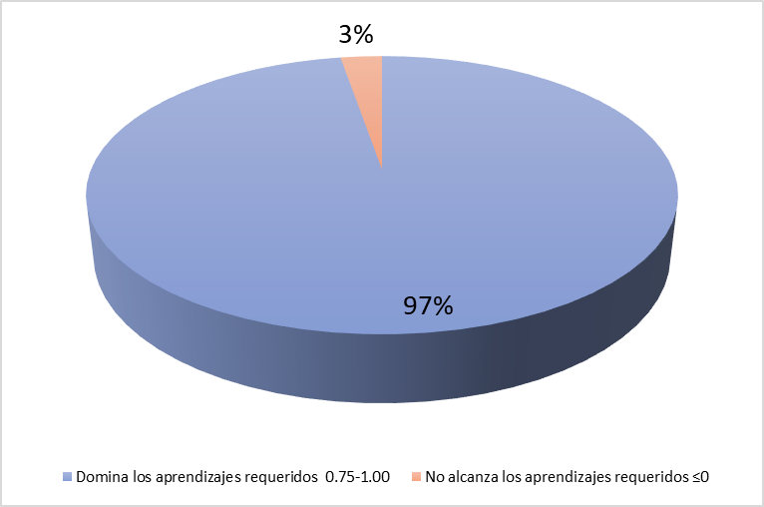

Nota: La figura muestra los resultados en porcentajes de la pregunta 1 del Pre Test aplicado a los estudiantes. Fuente: Elaboración propia

Los resultados obtenidos en el ítem 1 de la destreza Ref. (M.4.1.2.) detallan que el 97% (36) estudiantes logran dominar los aprendizajes requeridos, ya que representan correctamente los números enteros en la recta numérica. Sin embargo, sólo el 3% (1) estudiante, no alcanzan sus aprendizajes requeridos debido a que se confunde al reconocer los números positivos y negativos en la recta numérica. Por lo tanto, para que todos los estudiantes puedan establecer relaciones de orden en un conjunto de números enteros en la recta numérica, se implementará una actividad lúdica en base al aprendizaje colaborativo.
Resultados Ítem 2:
Pregunta 2. Ordene los números de mayor a menor y escriba en la siguiente tabla:
Tabla 8
Resultados pregunta N°2 de la prueba Pre Test
Escala Cualitativa | Escala Cuantitativa | Total
Domina los aprendizajes requeridos | 0.75-1.00 | 19
Alcanza los aprendizajes requeridos | 0.50-0.74 | 5
Esta próximo a alcanzar los aprendizajes requeridos | 0.25-0.49 | 3
No alcanza los aprendizajes requeridos | ≤0 | 10
Total |  | 37
Nota: La tabla describe el total de estudiantes que alcanzan con las escalas. Fuente: Elaboración propia

Figura 16
Resultados en porcentajes de la pregunta N°2 de la prueba Pre Test

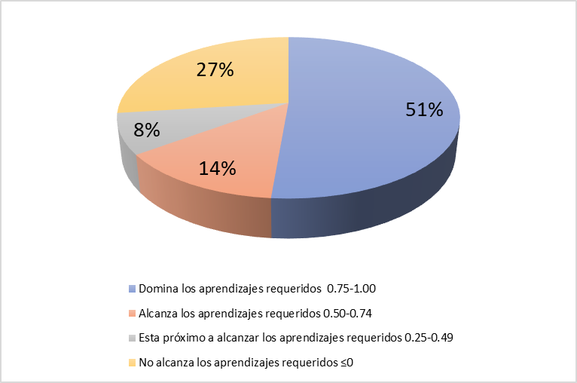

Nota: La figura muestra los resultados en porcentajes de la pregunta 2 del Pre Test aplicado a los estudiantes. Fuente: Elaboración propia

Los resultados obtenidos en el ítem 2 de la destreza Ref. (M.4.1.2.) detallan que el 65% (24) estudiantes logran dominar o alcanzar los aprendizajes requeridos, ya que ordenan correctamente los números enteros de mayor a menor. Sin embargo, el 35% (13) estudiantes, no alcanzan o están próximos a alcanzar sus aprendizajes requeridos dado que no distinguen el orden de los números enteros de mayor a menor. Por lo tanto, para que todos los estudiantes puedan distinguir los números enteros en su respectivo orden, se aplicará una actividad lúdica grupal.
Resultados Ítem 3
Pregunta 3. Realice la siguiente operación combinada y encierre en un círculo la opción verdadera:
Tabla 9
Resultados pregunta N°3 de la prueba Pre Test
Escala Cualitativa | Escala Cuantitativa | Total
Domina los aprendizajes requeridos | 0.75-1.00 | 2
Alcanza los aprendizajes requeridos | 0.50-0.74 | 0
Esta próximo a alcanzar los aprendizajes requeridos | 0.25-0.49 | 0
No alcanza los aprendizajes requeridos | ≤0 | 35
Total |  | 37
Nota: La tabla describe el total de estudiantes que alcanzan con las escalas. Fuente: Elaboración propia
Figura 17
Resultados en porcentajes de la pregunta N°3 de la prueba Pre Test

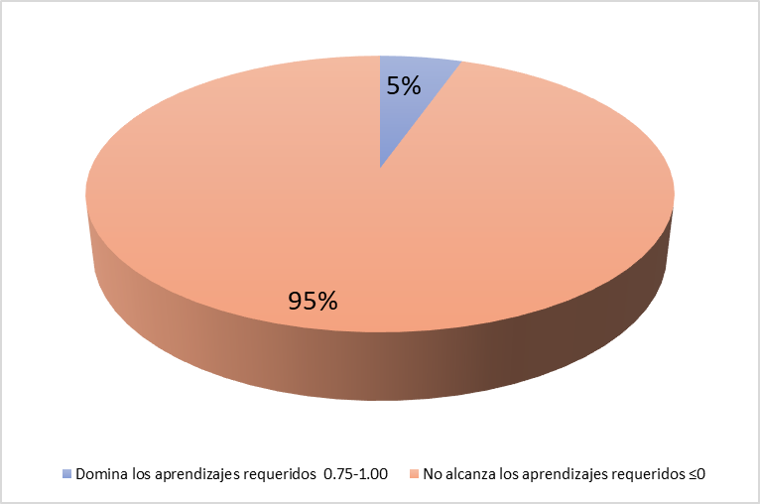

Fuente: Elaboración propia

Fuente: Elaboración propia

Nota: La figura muestra los resultados en porcentajes de la pregunta 3 del Pre Test aplicado a los estudiantes. Fuente: Elaboración propia

Los resultados en el ítem 3 de la destreza M.4.1.3., indican que solo el 5% (5) estudiantes dominan los aprendizajes requeridos, ya que realizan de forma correcta la resolución de ejercicios de operaciones combinadas con números enteros. Sin embargo, el 95% (32) estudiantes que corresponde a la mayor parte de estudiantado, no alcanzan los aprendizajes requeridos dado que, al momento de realizar las operaciones combinadas, se confunden en la ley de signos. Por lo que, se implementará en forma grupal el juego del bingo de operaciones combinadas, y de manera individual el juego de laberinto en la plataforma Wordwall para reforzar ley de signos. De esta manera se espera que todo el grupo de estudiantes pueda operar en Z y realice operaciones combinadas de suma, resta, multiplicación y división de números enteros.
Resultados Ítem 4
Pregunta 4. Lea detenidamente el siguiente problema y resuelva, luego encierre en un círculo la opción correcta.
Tabla 10
Resultados pregunta N°4 de la prueba Pre Test
Escala Cualitativa | Escala Cuantitativa | Total
Domina los aprendizajes requeridos | 0.75-1.00 | 15
Alcanza los aprendizajes requeridos | 0.50-0.74 | 0
Esta próximo a alcanzar los aprendizajes requeridos | 0.25-0.49 | 0
No alcanza los aprendizajes requeridos | ≤0 | 22
Total |  | 37
Nota: La tabla describe el total de estudiantes que alcanzan con las escalas. Fuente: Elaboración propia

Figura 18
Resultados en porcentajes de la pregunta N°4 de la prueba Pre Test

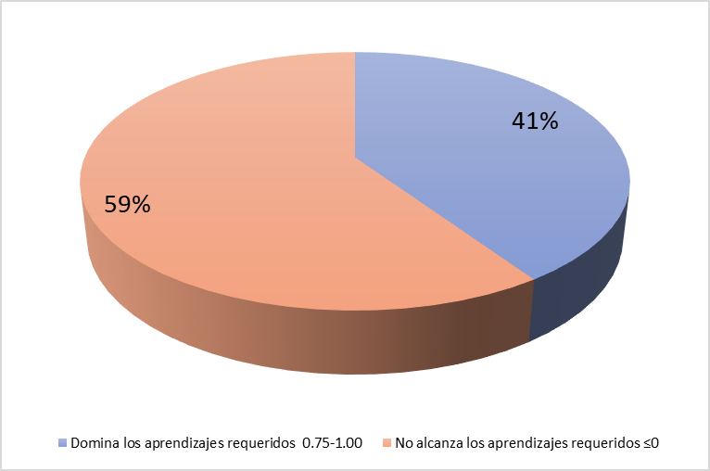

Nota: La figura muestra los resultados en porcentajes de la pregunta 4 del Pre Test aplicado a los estudiantes. Fuente: Elaboración propia

En el ítem 4 de la destreza M.4.1.3, los resultados muestran que; el 41% (15) estudiantes dominan los aprendizajes requeridos, ya que resuelven problemas de números enteros. Sin embargo, existe preocupación por el 59% (22) estudiantes ya que no alcanzan los aprendizajes requeridos, es decir, se les complica resolver problemas de operaciones combinadas con números enteros. Ante ello, se implementará trabajos colaborativos empleando hojas interactivas de liveworksheet y una competencia de resolución de ejercicios de manera grupal en la plataforma Kahoot para que la resolución de estos problemas les resulte más sencillo.
Resultados Ítem 5
Pregunta 5. Desarrolle las siguientes potencias y escriba el resultado.
Tabla 11
Resultados pregunta N°5 de la prueba Pre Test
Escala Cualitativa | Escala Cuantitativa | Total
Domina los aprendizajes requeridos | 0.75-1.00 | 11
Alcanza los aprendizajes requeridos | 0.50-0.74 | 9
Esta próximo a alcanzar los aprendizajes requeridos | 0.25-0.49 | 12
No alcanza los aprendizajes requeridos | ≤0 | 5
Total |  | 37
Nota: La tabla describe el total de estudiantes que alcanzan con las escalas. Fuente: Elaboración propia

Figura 19
Resultados en porcentajes de la pregunta N°5 de la prueba Pre Test

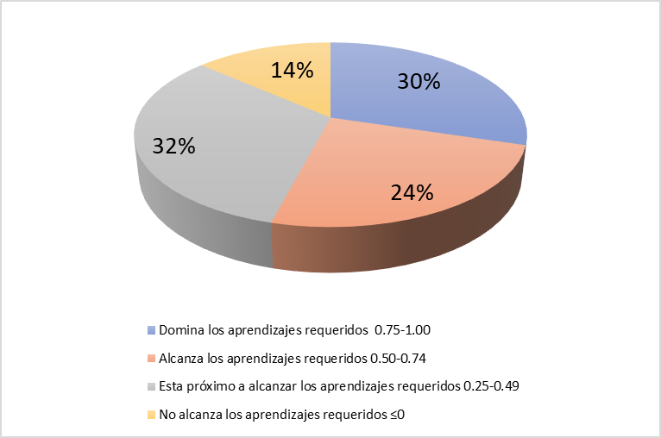

Nota: La figura muestra los resultados en porcentajes de la pregunta 5 del Pre Test aplicado a los estudiantes. Fuente: Elaboración propia

Los resultados obtenidos en el ítem número 5 que contenía tres ejercicios relacionados a la destreza M.4.1.5., indican que el 54% (20) estudiantes, que corresponde a más de la mitad del grupo; dominan o alcanzan los aprendizajes requeridos, ya que resuelven los ejercicios de potencias. Sin embargo, el 37% (17) estudiantes no alcanzaron o están próximos a alcanzar los aprendizajes deseados, debido a que no realizan correctamente los ejercicios de potencias. Por lo que, en parejas se aplicará el juego del tablero de Monopotencias para que el grupo de estudiantes con bajo rendimiento, logré calcular potencias con números enteros sin ninguna dificultad.
Resultados Ítem 6
Pregunta 6. Realice las siguientes potencias con números enteros y una con una línea según corresponda.
Tabla 12
Resultados pregunta N°6 de la prueba Pre Test
Escala Cualitativa | Escala Cuantitativa | Total
Domina los aprendizajes requeridos | 0.75-1.00 | 31
Alcanza los aprendizajes requeridos | 0.50-0.74 | 3
Esta próximo a alcanzar los aprendizajes requeridos | 0.25-0.49 | 2
No alcanza los aprendizajes requeridos | ≤0 | 1
Total |  | 37
Nota: La tabla describe el total de estudiantes que alcanzan con las escalas. Fuente: Elaboración propia

Figura 20
Resultados en porcentajes de la pregunta N°6 de la prueba Pre Test

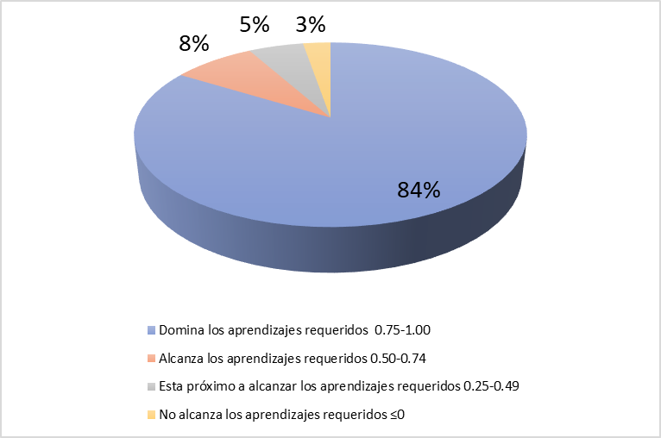

Nota: La figura muestra los resultados en porcentajes de la pregunta 6 del Pre Test aplicado a los estudiantes. Fuente: Elaboración propia

Los resultados obtenidos en el ítem número 6 que contenía cinco ejercicios relacionados a la destreza M.4.1.5., indican que el 92% (34) estudiantes dominan o alcanzan los aprendizajes requeridos, ya que resuelven ejercicios de potenciación con números enteros. No obstante, existe preocupación por el 8% (3) estudiantes que estuvieron próximos y no alcanzaron los aprendizajes deseados, puesto que, al realizar los ejercicios de potenciación, multiplican la base por el exponente. Por ello, se implementará ejercicios con la ayuda de las TAC, para que los estudiantes calculen potencias con números enteros.
Resultados generales de la prueba Pre Test
Tabla 13
Resultados generales de la prueba Pre Test
Prueba Pre Test
Número Alumno | Ítem 1 | Ítem 2 | Ítem 3 | Ítem 4 | Ítem 5 | Ítem 6 | Puntos 6/6 | Escala Cuantitativa | Escala Cualitativa
1 | 1 | 1 | 0 | 1 | 1 | 1 | 5 | 8 | AAR
2 | 1 | 1 | 0 | 1 | 1 | 1 | 5 | 8 | AAR
3 | 1 | 0 | 0 | 0 | 0.3 | 0.6 | 1.9 | 3 | NAAR
4 | 1 | 1 | 0 | 0 | 0 | 0.6 | 2.6 | 4 | PAAR
5 | 1 | 0 | 0 | 1 | 0.3 | 0.4 | 2.7 | 5 | PAAR
6 | 1 | 1 | 0 | 0 | 0.7 | 1 | 3.7 | 6 | PAAR
7 | 1 | 1 | 0 | 1 | 0.7 | 1 | 4.7 | 8 | AAR
8 | 1 | 0 | 0 | 0 | 0.7 | 1 | 2.7 | 5 | PAAR
9 | 1 | 1 | 0 | 0 | 1 | 1 | 4 | 7 | AAR
10 | 1 | 0.5 | 0 | 0 | 0.7 | 1 | 3.2 | 5 | PAAR
11 | 1 | 1 | 0 | 0 | 0.7 | 1 | 3.7 | 6 | PAAR
12 | 1 | 0.4 | 0 | 0 | 0 | 1 | 2.4 | 4 | NAAR
13 | 1 | 1 | 0 | 1 | 1 | 1 | 5 | 8 | AAR
14 | 1 | 1 | 0 | 1 | 0.7 | 1 | 4.7 | 8 | AAR
15 | 1 | 0 | 0 | 1 | 0.3 | 1 | 3.3 | 6 | PAAR
16 | 1 | 1 | 0 | 1 | 0.3 | 1 | 4.3 | 7 | AAR
17 | 1 | 0.4 | 0 | 0 | 0.3 | 1 | 2.7 | 5 | PAAR
18 | 1 | 0 | 0 | 0 | 0.3 | 1 | 2.3 | 4 | NAAR
19 | 1 | 0 | 1 | 1 | 1 | 1 | 5 | 8 | AAR
20 | 0 | 0 | 0 | 0 | 0.3 | 1 | 1.3 | 2 | NAAR
21 | 1 | 1 | 0 | 0 | 0.7 | 1 | 3.7 | 6 | PARA
22 | 1 | 1 | 0 | 0 | 0.7 | 1 | 3.7 | 6 | PARA
23 | 1 | 0.5 | 0 | 0 | 0 | 0.4 | 1.9 | 3 | NAAR
24 | 1 | 0 | 0 | 0 | 0.3 | 0 | 1.3 | 2 | NAAR
25 | 1 | 1 | 1 | 1 | 1 | 1 | 6 | 10 | DAR
26 | 1 | 1 | 0 | 0 | 0.3 | 1 | 3.3 | 6 | PARA
27 | 1 | 0.5 | 0 | 0 | 0.7 | 1 | 3.2 | 5 | PARA
28 | 1 | 0.5 | 0 | 0 | 0.3 | 0.2 | 2 | 3 | NAAR
29 | 1 | 0.5 | 0 | 1 | 1 | 1 | 4.5 | 8 | AAR
30 | 1 | 1 | 0 | 0 | 0 | 1 | 3 | 5 | PARA
31 | 1 | 0 | 0 | 0 | 0.3 | 1 | 2.3 | 4 | NAAR
32 | 1 | 1 | 0 | 1 | 1 | 0.8 | 4.8 | 8 | AAR
33 | 1 | 0 | 0 | 0 | 0 | 0.8 | 1.8 | 3 | NAAR
34 | 1 | 0.25 | 0 | 1 | 1 | 1 | 4.25 | 7 | AAR
35 | 1 | 1 | 0 | 1 | 1 | 1 | 5 | 8 | AAR
36 | 1 | 1 | 0 | 1 | 1 | 1 | 5 | 8 | AAR
37 | 1 | 1 | 0 | 0 | 0.3 | 1 | 3.3 | 6 | PARA
Nota: La tabla describe las notas que alcanzaron los estudiantes en la prueba Pre Test. Fuente: Elaboración propia

Figura 21
Resultados generales de la prueba Pre Test

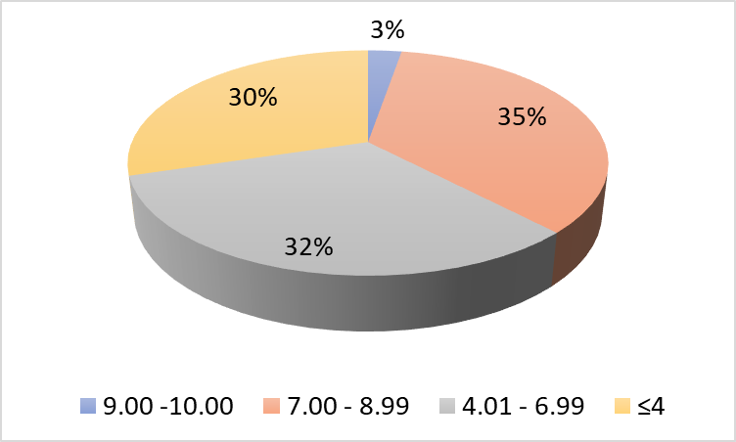

Nota: La figura muestra los resultados generales del Pre Test aplicado a los estudiantes. Fuente: Elaboración propia

La tabla 13 y la figura 22, presentan los resultados de las calificaciones generales de la prueba Pre Test que obtuvo cada estudiante. Para ello, se tomó como base la escala de calificaciones del Ministerio de Educación en su Reglamento de la Ley Orgánica Intercultural, en donde se enuncia lo siguiente: a) Aquellos estudiantes que obtienen una nota entre 9,00 y 10,00 dominan los aprendizajes requeridos (DAR), b) Aquellos estudiantes que obtienen una nota entre 7,00 y 8,99 alcanzan los aprendizajes requeridos (AAR), c) Aquellos estudiantes que obtienen una nota entre 4,01 y 6,99 están próximos a alcanzar los aprendizajes requeridos (PAAR), y d) Aquellos estudiantes que obtienen 4 o menos de 4 no alcanzan los aprendizajes requeridos (NAAR) (MINEDUC, 2017).
En ellas se estima que el 3% (1) estudiante obtuvo una nota de 9,00 a 10,00 puntos, es decir que domina los aprendizajes requeridos, b) el 35% (13) estudiantes alcanzaron una calificación total de 7,00 a 8,99, mismos que alcanzan los aprendizajes requeridos, c) el 32% (12) estudiantes adquirieron una puntuación de 4,01 a 6,99 puntos y d) el 30% (11) estudiantes lograron obtener una nota ente 4 o menos de 4. No obstante, los resultados no son favorables, debido a que la mayor parte del grupo de estudiantes, es decir el 62%; (23) estudiantes poseen carencias significativas en el desarrollo de las destrezas de los números enteros. Por lo que, es necesario el empleo de la estrategia descrita en esta investigación, para que el estudiantado alcance sus logros en el proceso de enseñanza aprendizaje de los números enteros.
Tabla 14
Resultados en medidas de tendencia central de los resultados generales de la prueba Pre Test
Medidas de tendencia central | Valor
Moda | 8
Media Aritmética | 6
Mediana | 6
Nota: La tabla muestra los resultados en medidas de tendencia central del Pre Test aplicado a los estudiantes. Fuente: Elaboración propia

La tabla anterior, presenta los resultados generales de la prueba Pre Test, en medidas de tendencia central. Donde se afirma que, la calificación de 8/10 fue la más repetitiva. Mientras que el promedio general del grupo de estudiantes es de 6/10. Es decir, que se encuentran próximos a alcanzar los aprendizajes requeridos.

Fase de diseño
Para el diseño de la propuesta y con el fin de fortalecer habilidades y destrezas necesarias para resolver y representar situaciones cotidianas con números enteros en el octavo año de EGB, se consideró las ideas centrales de Vygotsky donde propone que si bien hay algunas cosas que los estudiantes no pueden aprender solos, pueden hacerlo con una gran ayuda. Por otro lado, manifestaba que el potencial para el conocimiento colaborativo surge cuando se dan interacciones entre dos o más personas, ya que el hombre es un animal social y por ende construye sus relaciones con otras personas.
En base a la idea de Vygotsky, el siguiente diseño de la intervención propone utilizar el aprendizaje colaborativo; en primer lugar, para fomentar el razonamiento y pensamiento crítico; en segundo lugar, para mejorar lazos de relaciones sociales; en tercer lugar, para mejorar habilidades sociales, comunicativas y personales, y en cuarto lugar y no menos importante para aprender entre sí intercambiando conocimientos los unos con los otros para alcanzar un aprendizaje con objetivo común.

Diseño de actividades de la propuesta de intervención curricular.
El diseño de la propuesta contuvo actividades basadas en la estrategia del aprendizaje colaborativo empleando la lúdica y las TAC para fortalecer las destrezas con criterio de desempeño; M.4.1.2, M.4.1.3 y M.4.1.5, en la asignatura de Matemáticas. Estas actividades, fueron aplicadas en el aula del Octavo de Básica “A” de la Unidad Educativa Ricardo Muñoz Chávez, durante tres semanas, los días viernes.
Por ello, se han diseñado tres planificaciones de clase: en la primera, se trabajó la representación de los números enteros en la recta numérica; en la segunda planificación, resolución de suma, resta y multiplicación con números enteros y finalmente en la tercera intervención, la potenciación de números enteros.
Por consiguiente, se detalla una tabla que orienta el diseño de la intervención:
Tabla 15
Diseño de la propuesta de intervención
Diseño de las actividades de intervención áulica
Criterios de evaluación: | CE.M.4.1. Emplea las relaciones de orden, las propiedades algebraicas (adición y multiplicación), las operaciones con distintos tipos de números (Z. Q, I) y expresiones algebraicas, para afrontar inecuaciones y ecuaciones con soluciones de diferentes campos numéricos, y resolver problemas de la vida real, seleccionando la forma de cálculo apropiada e interpretando y juzgando las soluciones obtenidas dentro del contexto del problema, analiza la necesidad del uso de la tecnología. (MINEDUC, 2016, p. 65)
Indicadores de logro: | I.M.4.1.1. Ejemplifica situaciones reales en las que se utilizan los números enteros; establece relaciones de orden empleando la recta numérica; aplica las propiedades algebraicas de los números enteros en la solución de expresiones con operaciones combinadas, empleando correctamente la prioridad de las operaciones; juzga la necesidad del uso de la tecnología. (MINEDUC, 2016, p. 135)
Técnicas e instrumentos de evaluación: | Técnica: observación, trabajo colaborativo  Instrumento: Pre Test, Pos Test, diarios de campo.
Matriz de destrezas con criterio de desempeño: | “Establecer relaciones de orden en un conjunto de números enteros, utilizando la recta numérica. Ref. (M.4.1.2.)” (Ministerio de Educación [MINEDUC], 2016, p. 126).  “M.4.1.3. Operar en Z (adición, sustracción, multiplicación) de forma numérica, aplicando el orden de operación” (MINEDUC, 2016, p. 126).  “M.4.1.5. Calcular la potencia de números enteros con exponentes naturales” (MINEDUC, 2016, p. 126).
Recursos: | Proyector: El aula cuenta con un proyector mismo que ayudó en la proyección de videos, ejercicios matemáticos y presentaciones del tema abordado en cada sesión.  Computadora: Se utilizó plataformas de ClassDojo, Word Wall, Quiziz, Genially, Kahoot y Word para las presentaciones de los temas, juegos matemáticos, y ejercicios de números enteros.  Hojas impresas: Láminas impresas de la plataforma digital Liveworksheet con ejercicios.  Material lúdico: Dados, cartel de signos para la representación en la recta numérica, bingo matemático, tablero “Monopotencias”.  Pizarrón: Los estudiantes dibujan la recta numérica y resuelven ejercicios.  Marcadores: Para escribir los números enteros en la figura de la recta numérica en la pizarra.
Tiempo: | 3 sesiones de clase, cada una de 40 minutos.
Sesión de clase No. 1
Destreza con criterio de desempeño: | “Establecer relaciones de orden en un conjunto de números enteros, utilizando la recta numérica. Ref. (M.4.1.2.)” (Ministerio de Educación [MINEDUC], 2016, p. 126).
Objetivo: | Representar relaciones de orden de números enteros en la recta numérica.
Tiempo: | 40 minutos
Recursos: | Pizarrón, proyector, ClassDojo, Genially, dados, dibujo de la recta numérica, hojas interactivas de liveworksheet, Quiziz, marcadores de pizarra.
Actividades de aprendizaje: | Anticipación de conocimientos:  Se parte de una breve activación de conocimientos previos. En esta actividad, los estudiantes deberán razonar. Se dibuja en el pizarrón figuras geométricas y en su interior se debe completar con números enteros positivos o negativos, de tal forma que se obtenga la respuesta de cada suma de figuras. Se parte de la siguiente lluvia de preguntas  ¿Qué números puedo escribir en las figuras, de tal forma que sumados esos números me den como resultado 2?  ¿Qué números puedo escribir en las figuras, de tal forma que sumados esos números me den como resultado 10?  ¿Qué números puedo escribir en las figuras, de tal forma que sumados esos números me den como resultado 6?  ¿Qué números puedo escribir en las figuras, de tal forma que sumados esos números me den como resultado 8?  Construcción de conocimientos:  -Se realizó una breve explicación del tema de números enteros, para que sirven y como lo empleamos en situaciones de la vida cotidiana –Se dio a conocer la estrategia del aprendizaje colaborativo que vamos a emplear para reforzar el tema.  -Se elaboró un tablero de tres en raya con signos positivos y negativos, de igual manera se construyó unos dados, que nos van a permitir desarrollar la actividad lúdica planteada.  -Se formaron 6 grupos de trabajo, los mismos que estaban conformados por estudiantes con alto y bajo rendimiento académico.  -La actividad consistió en que cada integrante pase al frente, lance los dados en la tabla y los resultados obtenidos, por ejemplo; -5, +6 los escriban en el pizarrón, el estudiante resolvía y el resultado lo representaba en la recta numérica.  Consolidación de conocimientos:  -Se realiza una breve retroalimentación sobre el concepto de números enteros.  -Se explica aquellos ejercicios que no fueron resueltos con facilidad por parte de los estudiantes.  -Se les entrega una lámina de ejercicios para que resuelvan de forma grupal y puedan compartir conocimientos unos con otros.
Sesión de clase No. 2
Destreza con criterio de desempeño: | “M.4.1.3. Operar en Z (adición, sustracción, multiplicación) de forma numérica, aplicando el orden de operación” (MINEDUC, 2016, p. 126).
Objetivo: | “Operar con números enteros para lograr una mejor comprensión de procesos algebraicos; y fomentar el pensamiento lógico y creativo. Ref. (O.M.4.1.)” (MINEDUC, 2016, p. 126).
Tiempo | 40 minutos
Recursos | Computadora, proyector, pizarrón, ClassDojo, Genially, Word Wall, hojas interactivas de liveworksheet, tablas de Bingo, lámina de respuestas de las operaciones, cartulinas con ejercicios de operaciones combinadas
Actividades de aprendizaje: | Anticipación de conocimientos:  -Se diseñó la actividad “Aprendiendo juntos la ley de signos”.  -Esta actividad se desarrolló en la plataforma Word Wall.  -Se proyectó desde la computadora de las practicantes y se entregó una hoja con respuestas, para que los alumnos asimilen el juego.  Construcción de conocimientos:  - Se presentó de forma sintetizada y organizada el tema de las operaciones combinadas, a través de la plataforma Genially.  -Se realizó una actividad grupal denominada “Bingo de operaciones combinadas”  -Se solicitó a los estudiantes que se formen en equipos según los colores de las tarjetas.  -Se designó roles a cada uno de los integrantes de los equipos y se procedió con la actividad.  Consolidación de conocimientos:  -Se procedió a realizar la actividad “Ficha interactiva en liveworksheet” en los grupos de trabajo formados anteriormente.  -Se sumó la asignación de roles a cada uno de los integrantes del grupo
Sesión de clase No. 3
Destreza con criterio de desempeño: | “M.4.1.5. Calcular la potencia de números enteros con exponentes naturales” (MINEDUC, 2016, p. 126).
Objetivo: | “Operar con números enteros para lograr una mejor comprensión de procesos algebraicos; y fomentar el pensamiento lógico y creativo. Ref. (O.M.4.1.)” (MINEDUC, 2016, p. 126).
Tiempo: | 40 minutos
Recursos: | Pizarrón, ClassDojo, Genially, tablero de Monopotencias, cuaderno del estudiante, YouTube, Kahoot
Actividades de aprendizaje: | Anticipación de conocimientos:  -Se realizó una dinámica para reforzar la memoria y concentración de los educandos.  -Se proyectó un problema sobre la potenciación para pensar.  Construcción de conocimientos:  -Se explicó el tema de potenciación, a través de una presentación creativa en la plataforma Genially.  -Se presentó un video educativo desde la plataforma YouTube para reforzar los contenidos de enseñanza.  -Se utilizó un Tablero de Monopotencias, para que desarrollen ejercicios de potenciación en parejas.  Consolidación de conocimientos:  -Se planteó la actividad de Kahoot, Equipo contra Equipo.  -Se asignaron roles a cada integrante para desarrollar el juego de Kahoot.  -Se entregó hojas con las figuras de respuestas de la plataforma, ya que los estudiantes no contaban con acceso a internet.
Nota: La tabla describe el diseño de la intervención de la propuesta. Fuente: Elaboración propia

Fase de intervención

Tiempo de la intervención.
La intervención fue realizada a partir del 9 de diciembre de 2022 hasta el 12 de enero de 2023, en la mayoría de casos los días viernes. El último día de prácticas se evaluó a los estudiantes los aprendizajes alcanzados mediante la evaluación del Post Test. Cabe resaltar que el tiempo y espacio destinado para cada intervención dependía de la docente de Matemáticas, debido a que los docentes de la institución educativa trabajan y planifican sus clases de manera uniforme.

Intervención didáctica.
Para desarrollar las destrezas de números enteros, se realizó una intervención que se diseñó en 3 momentos. La intervención didáctica se realizó de la manera más detallada posible para que los estudiantes logren dominar y resolver con facilidad las operaciones combinadas con números enteros.

Intervención realizada para desarrollar destrezas de relación y orden de números enteros utilizando la recta numérica.
Grado: Octavo “A” Jornada: Matutina Tiempo: 40 minutos
Destreza: “Establecer relaciones de orden en un conjunto de números enteros, utilizando la recta numérica. Ref. (M.4.1.2.)” (Ministerio de Educación [MINEDUC], 2016, p. 126).
Participantes: 37 estudiantes, docente del aula y practicantes de la UNAE
Recursos:
Computadora
Proyector
Pizarrón
PowerPoint
ClassDojo
Dados
Dibujo de la recta numérica
Hojas interactivas de liveworksheet.
Marcadores de pizarra
Desarrollo de la estrategia
Para el desarrollo de las actividades de la estrategia, se dividió la clase en 3 momentos. Cada uno de ellos, contiene actividades colaborativas empleando la lúdica y las TAC.
Anticipación:
Actividad #1: Adivina los números enteros
En este primer momento de la intervención, se socializó con los estudiantes, sobre la estrategia que se implementará durante los periodos siguientes de clases. Al oír se sintieron motivados y con la predisposición necesaria para aprender nuevos conocimientos.
Posterior a ello, se realizó la dinámica de integración ¿Quién hace falta? Esta dinámica consistía en que todos los estudiantes debían juntarse, formar un círculo grande y caminar cerrados los ojos. Mientras que, por otro lado, una de las practicantes, con la ayuda de una tela o sábana, debía tapar a uno de los estudiantes y luego preguntar al grupo ¿Quién hace falta?
Para asemejar los conocimientos previos de los estudiantes, se dibujó en el pizarrón, figuras geométricas, y en su interior se debía completar con números enteros positivos o negativos, de tal forma que se obtenga la respuesta de cada suma de figuras. Para luego partir de la siguiente lluvia de preguntas: ¿Qué números puedo escribir en las figuras, de tal forma que sumados esos números me den como resultado 2?, ¿Qué números puedo escribir en las figuras, de tal forma que sumados esos números me den como resultado 10?, ¿Qué números puedo escribir en las figuras, de tal forma que sumados esos números me den como resultado 6?, ¿Qué números puedo escribir en las figuras, de tal forma que sumados esos números me den como resultado 8?
Construcción:
Actividad #2: Jugando al tres en raya y la recta numérica
Para comenzar con la actividad grupal propuesta en este segundo momento de la primera intervención, se presentó de forma sintetizada y organizada el tema correspondiente a la representación de los números enteros en la recta numérica, a través de la plataforma PowerPoint, misma que se puede visualizar en el siguiente link: https://drive.google.com/file/d/1LxCc28JHA0PQ2CAMWhyq-0olCfimRMpl/view?usp=sharing.
Para continuar con la construcción de los aprendizajes, se realiza la actividad grupal denominada “Jugando al tres en raya y la recta numérica”. Esta actividad permite que los estudiantes adquieran conocimientos referentes a la destreza de establecer el orden de números enteros en la recta numérica, a partir de procesos de interrelación. Para ello, se formó equipos de trabajo de 6 integrantes con la ayuda de la plataforma ClassDojo
El desarrollo de esta actividad consistía en que cada integrante del equipo, represente los números enteros en la recta numérica, con la ayuda de dos dados y el tablero de tres en raya. Es decir, en forma de competencia, cada integrante pasaba al frente, lanzaba los dos dados sobre la tabla y los resultados obtenidos, por ejemplo; -5, +6 los escribía en el pizarrón, procedía a resolver y el resultado lo representaba en la recta numérica dibujada en el pizarrón. Y al final resultaba ganador el equipo que tenía menos errores. Durante esta actividad, todos los integrantes participaron y se evidenció una gran motivación en el curso.
Consolidación
Actividad #3: Ficha interactiva en Liveworksheet
Finalmente, en este último momento de la intervención, se retroalimento aquellos ejercicios que no fueron resueltos con facilidad por parte de los estudiantes y se procedió a realizar de forma grupal la actividad “Ficha interactiva en Liveworksheet” en los grupos de trabajo formados anteriormente en el momento de construcción. https://es.liveworksheets.com/worksheets/es/Matem%C3%A1ticas/N%C3%BAmeros_enteros/N%C3%BAmeros_Enteros_En_La_Recta_Num%C3%A9rica_jo3347333gq
Sin embargo, a esto se sumó la asignación de roles a cada uno de los integrantes del grupo; por ejemplo, coordinador, redactor o redactores, relator, cronometrista y utilero.
El coordinador, orientaba y asignaba funciones; los redactores, se encargaban de verificar la resolución de los ejercicios; el relator, comentaba sobre los avances del trabajo, el cronometrista, controlaba el tiempo de la actividad y el utilero revisa que todos sean responsables y trabajen.
Debido a la conectividad, se entregó en físico la hoja interactiva de Liveworksheet, para que los estudiantes puedan resolver sin ningún inconveniente.

Intervención realizada para desarrollar destrezas de operaciones combinadas con números enteros.
Grado: Octavo “A” Jornada: Matutina Tiempo: 40 minutos
Destreza: “M.4.1.3. Operar en Z (adición, sustracción, multiplicación) de forma numérica, aplicando el orden de operación” (MINEDUC, 2016, p. 126).
Participantes: 37 estudiantes, docente del aula y practicantes de la UNAE
Recursos:
Computadora
Proyector
Pizarrón
Genially
Word Wall
Hojas interactivas de liveworksheet.
Tablas de Bingo
Lámina de respuestas de las operaciones
Cartulinas con ejercicios de operaciones combinadas
Desarrollo de la estrategia
Para el desarrollo de las actividades de la estrategia, se dividió la clase en 3 momentos. Cada uno de ellos, contiene actividades colaborativas empleando la lúdica y las TAC.
Anticipación:
Actividad #4: Aprendiendo juntos la ley de signos
La actividad “Aprendiendo juntos la ley de signos”, se diseñó para trabajar durante este primer momento de la segunda intervención, puesto que se requería que los estudiantes dominen la ley de signos y refuercen sus conocimientos previos al tema entrante para resolver las operaciones combinadas con los números enteros. Esta actividad se desarrolló en la plataforma Word Wall. Sin embargo, pese a que la institución educativa no contaba con internet para las aulas de clase, se proyectó desde la computadora de las practicantes y se entregó una hoja con respuestas, para que los alumnos asimilen el juego.
Particularmente, consiste en un cuestionario de preguntas sobre la ley de signos en la suma, resta, multiplicación y división. Previamente se encuentra en el siguiente link: https://wordwall.net/es/resource/53091757 y puede ser utilizado para los fines que se crean convenientes.
Construcción:
Actividad #5: Bingo de operaciones combinadas
Para comenzar con la actividad grupal propuesta en este segundo momento de la primera intervención, se presentó de forma sintetizada y organizada el tema de las operaciones combinadas, a través de la plataforma Genially, misma que se puede visualizar en el siguiente link: https://view.genial.ly/63e15e567a01e4001914dce4/presentation-presentacion-cubos
Para continuar con la construcción de los aprendizajes, se realizó la actividad grupal denominada “Bingo de operaciones combinadas” Para ello, antes de comenzar con la clase, se pegó tarjetitas de cartulina de varios colores bajo las bancas y se solicitó a los estudiantes que se formen en equipos según los colores de las tarjetas. Los grupos de trabajo, se establecieron con estudiantes de altos y bajos niveles de rendimiento académico. Adicional a esto, se designó roles a cada uno de los integrantes de los equipos y se procedió con la actividad.
La actividad del bingo, es un juego matemático, donde los estudiantes comparten conocimientos e intereses. Se desarrolla en base a una tabla de bingo con respuestas de diferentes operaciones combinadas. En ella, los estudiantes deberán marcar la respuesta que consideren correcta, luego de que las practicantes canten de forma aleatoria el ejercicio de la operación combinada. Para su mayor desempeño, cada integrante del grupo, deberá resolver cada una de las operaciones en su cuaderno y está en su derecho de preguntar cualquier duda o inquietud a sus compañeros de trabajo. La intención de esta actividad, es que los educandos maximicen su propio aprendizaje y el de sus compañeros. Al final, gana el grupo que complete la tabla del bingo.
Consolidación:
Actividad #6: Hoja interactiva de liveworksheet
En este último momento, se procedió a realizar la actividad “Ficha interactiva en liveworksheet” en los grupos de trabajo formados anteriormente. Sin embargo, a esto se sumó la retribución de roles a los integrantes del grupo; por ejemplo, coordinador, redactor o redactores, relator, cronometrista y utilero.
El coordinador, orientaba y asignaba funciones; los redactores, se encargaban de verificar la resolución de los ejercicios; el relator, comentaba sobre los avances del trabajo, el cronometrista, controlaba el tiempo de la actividad y el utilero revisa que todos realicen el trabajo con responsabilidad.

Intervención realizada para desarrollar destrezas de cálculo de potencias con números enteros.
Grado: Octavo “A” Jornada: Matutina Tiempo: 40 minutos
Destreza: M.4.1.5. Calcular la potencia de números enteros con exponentes naturales.
Participantes: 37 estudiantes, docente del aula y practicantes de la UNAE
Recursos:
Computadora
Proyector
Pizarrón
Genially
Kahoot
Tablero de Monopotencias
Desarrollo de la estrategia
Para el desarrollo de las actividades de la estrategia, se dividió la clase en 3 momentos. Cada uno de ellos, contiene actividades colaborativas empleando la lúdica y las TAC.
Anticipación
En este primer momento de la última clase de la intervención, se realizó una dinámica para reforzar la memoria y concentración de los educandos. Posterior a ello, se proyectó un problema sobre la potenciación para pensar.
Construcción:
Actividad #7: Tablero de Monopotencias
Antes de desarrollar la actividad grupal descrita, se procedió a explicar el tema de la potenciación, a través de una presentación creativa en la plataforma Genially, https://view.genial.ly/607cdffdcd833f0cf3c25184/video-presentation-videopresentacion-genial-vibrant. Luego, se presentó un video educativo desde la plataforma YouTube para reforzar los contenidos de enseñanza.
Con el fin de construir el conocimiento de los estudiantes sobre el cálculo de potencias, se utilizó la actividad Tablero de Monopotencias, Este tablero, se parece al juego de Monopolio, la única diferencia es que contiene ejercicios de potencias. Cada jugador avanza las casillas, según el número que arroje el dado, así como también de su respuesta al resolver el ejercicio.
Para desarrollar esta actividad, se formó grupos de dos personas y se asignó nombres de jugador 1 y jugador 2. La importancia de esta actividad lúdica grupal, recae en que los alumnos aprenden a interactuar entre sí, potencian su imaginación, motivación y creatividad.
Consolidación
Actividad #8: Kahoot, Equipo contra Equipo
Para terminar con la clase, en este último momento se plantea la actividad de Kahoot, Equipo contra Equipo. Esta actividad permitió medir el nivel de conocimientos de los estudiantes, a través de un concurso en equipos. Mismos que se conformaron con la ayuda de tarjetitas de colores que previamente se colocaron bajo las bancas de los estudiantes.
De igual forma, se asignaron roles a cada integrante para desarrollar el juego de Kahoot. Adicional a eso, se entregó hojas con las figuras de respuestas de la plataforma, ya que los estudiantes no contaban con acceso a internet. Los estudiantes marcaban sus respuestas en la hoja, mientras se proyectaba el juego.

Fase de evaluación
Luego de concluir con las clases planteadas sobre la propuesta de intervención en base a la aplicación del Aprendizaje Colaborativo empleando la Lúdica y la TAC, se procedió a aplicar la prueba de evaluación Post Test, misma que permitió verificar el cambio significativo del desarrollo del conocimiento de los números enteros en los estudiantes del Octavo Año de Educación General Básica, paralelo “A.
De igual forma, esta prueba se diseñó bajo tres destrezas y abordó 6 ítems que diagnosticaron el nuevo nivel de conocimientos de los estudiantes. Así como también, para su respectivo análisis, que refiere cada una de las destrezas, se utilizó como base la escala de calificaciones cualitativa y cuantitativa que se refieren en el Reglamento de la Ley Orgánica Integral del Ministerio de Educación.
Art. 193.- Aprobación y alcance de logros. - Se entiende por "aprobación" al logro de los objetivos de aprendizaje definidos para una unidad, programa de asignatura o área de conocimiento, fijados para cada uno de los grados, cursos, subniveles y niveles del Sistema Nacional de Educación. El rendimiento académico de los estudiantes se expresa a través de la escala de calificaciones prevista en el siguiente artículo del presente reglamento. Art. 194.- Escala de calificaciones.- Las calificaciones hacen referencia al cumplimiento de los objetivos de aprendizaje establecidos en el currículo y en los estándares de aprendizaje nacionales. Las calificaciones se asentarán según la siguiente escala: (MINEDUC, 2017, p.55)
Tabla 16
Escala de Calificaciones
Escala Cualitativa | Escala Cuantitativa
Domina los aprendizajes requeridos | 9,00-10,00
Alcanza los aprendizajes requeridos | 7,00-8,99
Esta próximo a alcanzar los aprendizajes requeridos | 4,01-6,99
No alcanza los aprendizajes requeridos | ≤4
Nota: Datos tomados del cuadro de escala cualitativa y cuantitativa del artículo 194 referidos por el Ministerio de Educación en su Reglamento General de la Ley Orgánica Intercultural (2017). Fuente: (MINEDUC, 2017, p. 55)
Sin embargo, bajo este modelo de escala de evaluación, se adecuó la siguiente escala de calificaciones cuantitativas y cualitativas para el respectivo análisis de cada pregunta del Post Test:
Tabla 17
Escala de Calificaciones
Escala Cualitativa | Escala Cuantitativa
Domina los aprendizajes requeridos | 0,75-1,00
Alcanza los aprendizajes requeridos | 0,50-0,74
Esta próximo a alcanzar los aprendizajes requeridos | 0,25-0,49
No alcanza los aprendizajes requeridos | ≤0
Nota: La tabla describe el total de estudiantes que alcanzan con las escalas. Fuente: Elaboración propia
Finalmente, con estas breves directrices se presentan los resultados obtenidos en cada uno de los ítems de la prueba Post Test:
Resultados del Post Test
Resultados Ítem 1:
Pregunta 1. En la siguiente recta numérica ubique de menor a mayor los números que se encuentran en la tabla, según corresponda:
Tabla 18
Resultados pregunta N°1 de la prueba Post Test
Escala Cualitativa | Escala Cuantitativa |  | Total
Domina los aprendizajes requeridos | 0.75-1.00 | 25
Alcanza los aprendizajes requeridos | 0.50-0.74 | 9
Está próximo a alcanzar los aprendizajes requeridos | 0.25-0.49 | 0
No alcanza los aprendizajes requeridos | ≤0 | 3
Total |  | 37
Nota: La tabla describe el total de estudiantes que alcanzan con las escalas. Fuente: Elaboración propia

Figura 22
Resultados en porcentajes de la pregunta N°1 de la prueba Post Test

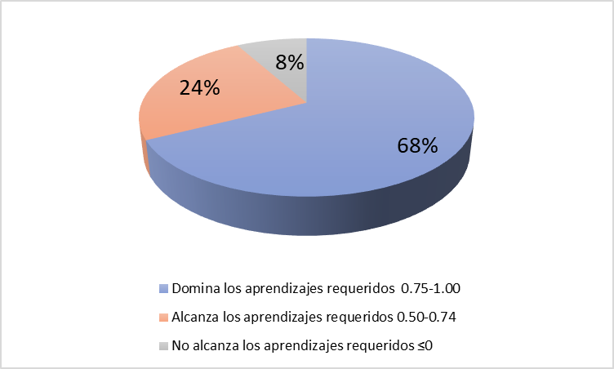
Nota: La figura muestra los resultados en porcentajes de la pregunta 1 del Post Test aplicado a los estudiantes. Fuente: Elaboración propia

Al analizar la tabla 18 y la gráfica 23, luego de la implementación de la propuesta en donde se plasma una actividad lúdica en base al aprendizaje colaborativo, se puede observar que el 92% de los estudiantes ubican de mayor a menor los números enteros en la recta numérica. De este 92% de estudiantes, un 68% dominan los aprendizajes requeridos y el 24% alcanzan los aprendizajes requeridos. Sin embargo, nuevamente el mismo 8% (3) estudiantes, no han alcanzado los aprendizajes, dado que no prestaron atención a las indicaciones de la respectiva pregunta.
Resultados Ítem 2:
Pregunta 2. Coloca el símbolo de mayor que ≥, menor que ≤, o igual =, según corresponda
Tabla 19
Resultados pregunta N°2 de la prueba Post Test
Escala Cualitativa | Escala Cuantitativa | Total
Domina los aprendizajes requeridos | 0.75-1.00 | 25
Alcanza los aprendizajes requeridos | 0.50-0.74 | 9
Está próximo a alcanzar los aprendizajes requeridos | 0.25-0.49 | 3
No alcanza los aprendizajes requeridos | ≤0 | 0
Total |  | 37
Nota: La tabla describe el total de estudiantes que alcanzan con las escalas. Fuente: Elaboración propia
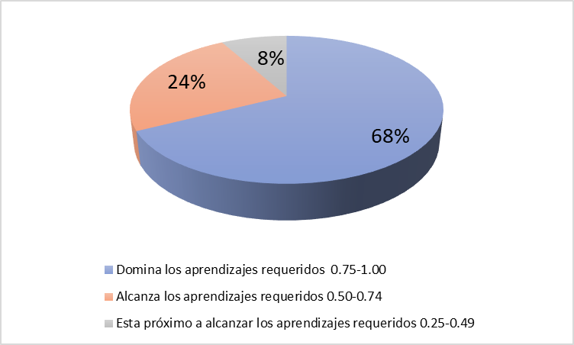
Figura 23
Resultados en porcentajes de la pregunta N°2 de la prueba Post Test

Nota: La figura muestra los resultados en porcentajes de la pregunta 2 del Post Test aplicado a los estudiantes. Fuente: Elaboración propia

Al analizar la tabla 19 y la gráfica 24, luego de la implementación de la propuesta en donde se plasma una actividad lúdica grupal, se puede observar que el 92% de los estudiantes pueden distinguir los números enteros entre mayor que, menor que o igual. Con la intervención, el 8% de los estudiantes que no alcanzaban los aprendizajes requeridos en la prueba Pre Test, ahora están próximos a alcanzar los aprendizajes requeridos.
Resultados Ítem 3:
Pregunta 3. Realice la siguiente operación combinada y encierre en un círculo la opción verdadera.
Tabla 20
Resultados pregunta N°3 de la prueba Post Test
Escala Cualitativa | Escala Cuantitativa | Total
Domina los aprendizajes requeridos | 0.75-1.00 | 28
Alcanza los aprendizajes requeridos | 0.50-0.74 | 6
Está próximo a alcanzar los aprendizajes requeridos | 0.25-0.49 | 3
No alcanza los aprendizajes requeridos | ≤0 | 0
Total |  | 37
Nota: La tabla describe el total de estudiantes que alcanzan con las escalas. Fuente: Elaboración propia

Figura 24
Resultados en porcentajes de la pregunta N°3 de la prueba Post Test

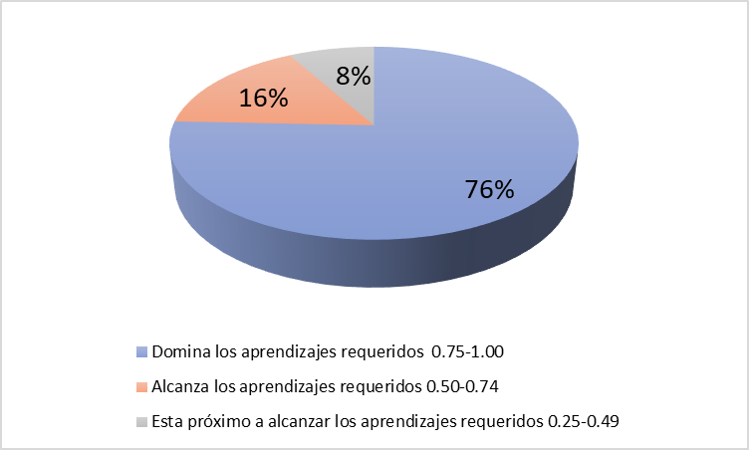

Nota: La figura muestra los resultados en porcentajes de la pregunta 3 del Post Test aplicado a los estudiantes. Fuente: Elaboración propia

Al analizar la tabla 20 y la gráfica 25, se puede observar que luego de implementar la propuesta, los resultados son positivos, dado que, el 76% de los estudiantes dominan los aprendizajes requeridos y el 16% alcanzan los aprendizajes requeridos, demostrando así que son capaces de resolver operaciones combinadas con números enteros. Sin embargo, existe un porcentaje mínimo del 8% que está próximo a alcanzar sus aprendizajes requeridos. Este último, ha logrado superar el nivel, ya que anteriormente en la prueba Pre Test, no alcanzaba con sus aprendizajes.
Resultados Ítem 4
Pregunta 4. Lea detenidamente el siguiente problema y resuelva, luego encierre en un círculo la opción correcta.
Tabla 21
Resultados pregunta N°4 de la prueba Post Test
Escala Cualitativa | Escala Cuantitativa | Total
Domina los aprendizajes requeridos | 0.75-1.00 | 24
Alcanza los aprendizajes requeridos | 0.50-0.74 | 0
Está próximo a alcanzar los aprendizajes requeridos | 0.25-0.49 | 13
No alcanza los aprendizajes requeridos | ≤0 | 0
Total |  | 37
Nota: La tabla describe el total de estudiantes que alcanzan con las escalas. Fuente: Elaboración propia
Figura 25
Resultados en porcentajes de la pregunta N°4 de la prueba Post Test

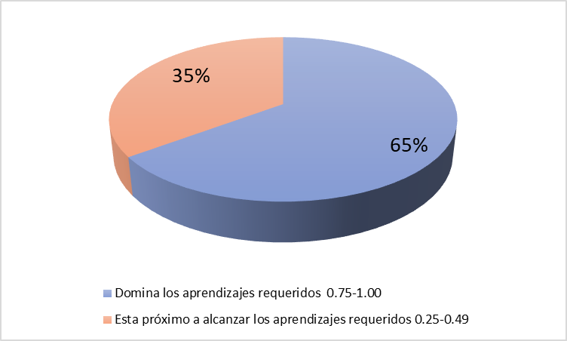

Nota: La figura muestra los resultados en porcentajes de la pregunta 4 del Post Test aplicado a los estudiantes. Fuente: Elaboración propia

Al analizar la tabla 21 y la gráfica 26, se puede observar que luego de implementar la propuesta, los resultados son favorables, dado que, el 65% de los estudiantes lograron dominar los aprendizajes requeridos en cuanto a la destreza de operar en z. Por otra parte, el 35% de los estudiantes que anteriormente no alcanzaban con sus aprendizajes requeridos, ahora están próximos a alcanzar sus aprendizajes. La implementación del trabajo colaborativo empleando actividades de láminas de liveworksheet y el Kahoot, fue de gran ayuda para el grupo de bajo rendimiento.
Resultados Ítem 5
Pregunta 5. Desarrolle las siguientes potencias y escoja la respuesta correcta.
Tabla 22
Resultados pregunta N°5 de la prueba Post Test
Escala Cualitativa | Escala Cuantitativa | Total
Domina los aprendizajes requeridos | 0.75-1.00 | 28
Alcanza los aprendizajes requeridos | 0.50-0.74 | 9
Está próximo a alcanzar los aprendizajes requeridos | 0.25-0.49 | 0
No alcanza los aprendizajes requeridos | ≤0 | 0
Total |  | 37
Nota: La tabla describe el total de estudiantes que alcanzan con las escalas. Fuente: Elaboración propia
Figura 26
Resultados en porcentajes de la pregunta N°5 de la prueba Post Test

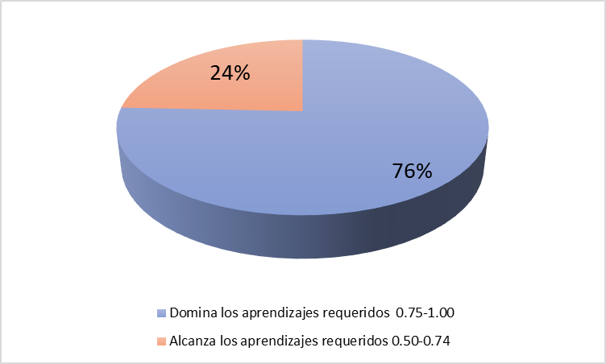

Nota: La figura muestra los resultados en porcentajes de la pregunta 5 del Post Test aplicado a los estudiantes. Fuente: Elaboración propia

El análisis de la tabla 22 y la figura 27, muestran que los resultados obtenidos posteriormente luego de la intervención son admisibles, dado que el 76% de los estudiantes resuelven ejercicios de potencias con números enteros; mientras que el 24% de los estudiantes que carecían de aprendizajes, ahora han logrado subir de nivel y alcanzan con sus aprendizajes. Por lo tanto, los estudiantes muestran la capacidad de desarrollar la destreza del cálculo de potencias de números enteros con exponentes naturales a través de la intervención de la propuesta.
Resultados Ítem 6
Pregunta 6. Resuelva aplicando las propiedades de la potenciación, y escriba a que propiedad pertenece.
Tabla 23
Resultados pregunta N°6 de la prueba Post Test
Escala Cualitativa | Escala Cuantitativa | Total
Domina los aprendizajes requeridos | 0.75-1.00 | 26
Alcanza los aprendizajes requeridos | 0.50-0.74 | 11
Está próximo a alcanzar los aprendizajes requeridos | 0.25-0.49 | 0
No alcanza los aprendizajes requeridos | ≤0 | 0
Total |  | 37
Nota: La tabla describe el total de estudiantes que alcanzan con las escalas. Fuente: Elaboración propia
Figura 27
Resultados en porcentajes de la pregunta N°6 de la prueba Post Test

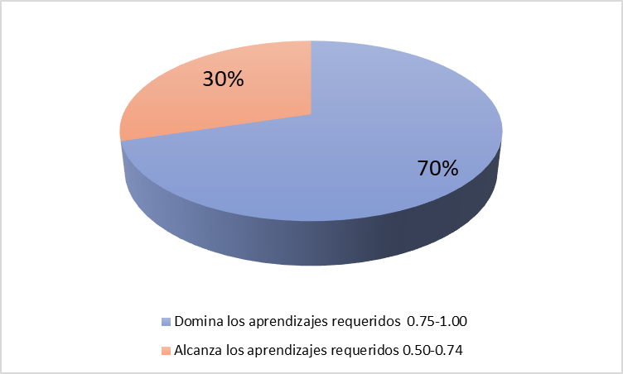

Nota: La figura muestra los resultados en porcentajes de la pregunta 6 del Post Test aplicado a los estudiantes. Fuente: Elaboración propia

El análisis de la tabla 23 y la figura 28, muestran que los estudiantes han logrado dominar las destrezas necesarias para calcular potencias de números enteros. Pues, se aprecia que el 70% y el 30 % del grupo de estudiantes del octavo de básica dominan y alcanzan los aprendizajes requeridos. Actualmente ya no se percibe el 11% de los estudiantes que anteriormente no alcanzaban con los aprendizajes, ya que estos subieron de nivel y lograron alcanzar los aprendizajes a través de la implementación de la propuesta.
Resultados generales de la prueba Post Test
Tabla 24
Resultados generales de la prueba Post Test
Prueba Pre Test
Número Alumno | Ítem 1 | Ítem 2 | Ítem 3 | Ítem 4 | Ítem 5 | Ítem 6 | Puntos 6/6 | Escala Cuantitativa | Escala Cualitativa
1 | 0.84 | 1 | 0.5 | 1 | 0.5 | 1 | 4.84 | 8 | AAR
2 | 1 | 0.5 | 1 | 1 | 1 | 1 | 5.5 | 9 | DAR
3 | 0 | 0.25 | 0.75 | 1 | 1 | 0.75 | 3.75 | 6 | PARA
4 | 0.5 | 1 | 0.5 | 1 | 0.5 | 0.5 | 4 | 7 | AAR
5 | 0.5 | 0.75 | 1 | 0.25 | 1 | 0.75 | 4.25 | 7 | AAR
6 | 1 | 1 | 1 | 1 | 1 | 1 | 6 | 10 | DAR
7 | 0.5 | 0.25 | 0.75 | 1 | 0.5 | 0.75 | 3.75 | 6 | PARA
8 | 1 | 1 | 1 | 1 | 1 | 1 | 6 | 10 | DAR
9 | 1 | 1 | 1 | 0.25 | 1 | 0.75 | 5 | 8 | AAR
10 | 1 | 1 | 1 | 1 | 1 | 1 | 6 | 10 | DAR
11 | 1 | 1 | 1 | 1 | 1 | 1 | 6 | 10 | DAR
12 | 0.5 | 1 | 1 | 1 | 1 | 1 | 5.5 | 9 | DAR
13 | 1 | 1 | 1 | 1 | 1 | 1 | 6 | 10 | DAR
14 | 1 | 1 | 1 | 1 | 1 | 1 | 6 | 10 | DAR
15 | 1 | 0 | 0.25 | 1 | 0.5 | 1 | 3.75 | 6 | PARA
16 | 0.25 | 0.5 | 1 | 1 | 0.5 | 1 | 4.25 | 7 | AAR
17 | 0.5 | 1 | 0.75 | 0.25 | 1 | 1 | 4.5 | 8 | AAR
18 | 0.5 | 0.5 | 0.75 | 1 | 1 | 0.5 | 4.25 | 7 | AAR
19 | 1 | 1 | 1 | 1 | 1 | 0.5 | 5.5 | 9 | DAR
20 | 1 | 1 | 0.25 | 0.25 | 1 | 0.5 | 4 | 7 | AAR
21 | 1 | 0.5 | 0.75 | 0.25 | 0.5 | 0.75 | 3.75 | 6 | PARA
22 | 1 | 1 | 1 | 1 | 1 | 0.75 | 5.75 | 10 | DAR
23 | 1 | 0.5 | 1 | 1 | 0.5 | 1 | 5 | 8 | AAR
24 | 0.5 | 1 | 0.75 | 0.25 | 1 | 0.8 | 4.3 | 7 | AAR
25 | 1 | 1 | 1 | 1 | 1 | 1 | 6 | 10 | DAR
26 | 0 | 1 | 0.25 | 0.25 | 1 | 0.5 | 3 | 5 | NAAR
27 | 1 | 0.75 | 1 | 0.25 | 1 | 0.5 | 4.5 | 8 | AAR
28 | 0.5 | 1 | 1 | 0.25 | 1 | 1 | 4.75 | 8 | AAR
29 | 1 | 0.5 | 1 | 1 | 1 | 0.75 | 5.25 | 9 | DAR
30 | 1 | 0.5 | 0.5 | 1 | 0.5 | 0.5 | 4 | 7 | AAR
31 | 1 | 0.75 | 0.8 | 0.25 | 1 | 0.5 | 4.3 | 7 | AAR
32 | 1 | 0.75 | 1 | 0.25 | 1 | 0.5 | 4.5 | 8 | AAR
33 | 0.5 | 0.5 | 0.5 | 1 | 0.5 | 0.5 | 3.5 | 6 | PARA
34 | 1 | 0.5 | 1 | 1 | 1 | 0.5 | 5 | 8 | AAR
35 | 1 | 1 | 0.5 | 0.25 | 1 | 0.75 | 4.5 | 8 | AAR
36 | 1 | 1 | 1 | 1 | 1 | 1 | 6 | 10 | DAR
37 | 1 | 1 | 0.5 | 0.25 | 1 | 1 | 4.75 | 8 | AAR
Nota: La tabla describe las notas que alcanzaron los estudiantes en la prueba Post Test. Fuente: Elaboración propia
Figura 28
Resultados generales de la prueba Post Test

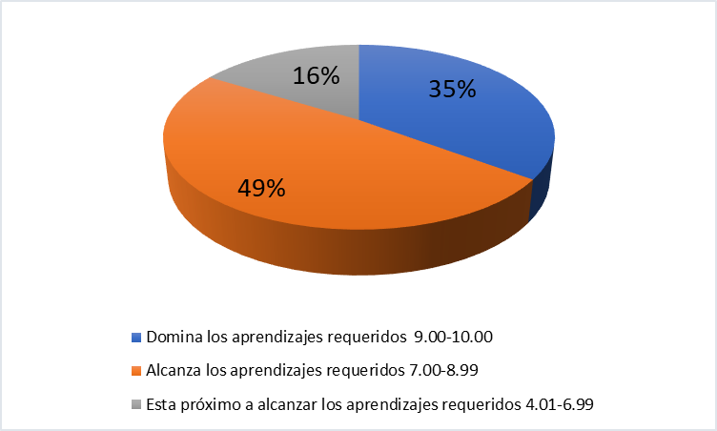

Nota: La figura muestra los resultados generales de la prueba Post Test aplicado a los estudiantes. Fuente: Elaboración propia

La tabla 24 y la figura 29, presentan los resultados de las calificaciones generales de la prueba Pre Test que obtuvo cada estudiante. Para ello, se tomó como base la escala de calificaciones del Ministerio de Educación en su Reglamento de la Ley Orgánica Intercultural, en donde se enuncia lo siguiente: a) Aquellos estudiantes que obtienen una nota entre 9,00 y 10,00 dominan los aprendizajes requeridos (DAR), b) Aquellos estudiantes que obtienen una nota entre 7,00 y 8,99 alcanzan los aprendizajes requeridos (AAR), c) Aquellos estudiantes que obtienen una nota entre 4,01 y 6,99 están próximos a alcanzar los aprendizajes requeridos (PAAR), y d) Aquellos estudiantes que obtienen 4 o menos de 4 no alcanzan los aprendizajes requeridos (NAAR) (MINEDUC, 2017).
En ellas se estima que el 84% de los estudiantes dominan y alcanzan con las destrezas necesarias para representar, operar y calcular números enteros. Así mismo se distingue que el 16% de los estudiantes están próximos a alcanzar con sus aprendizajes requeridos, pues gracias al empleo de la estrategia del aprendizaje colaborativo ahora presentan conocimientos significativos y han logrado desarrollar las destrezas de los números enteros que antes carecían.
Tabla 25
Resultados en medidas de tendencia central de los resultados generales de la prueba Post Test
Medidas de tendencia central | Valor
Moda | 10
Media Aritmética | 8
Mediana | 8
Nota: La tabla describe las medidas de tendencia central del Post Test. Fuente: Elaboración propia
La tabla anterior, presenta los resultados generales de la prueba Post Test, en medidas de tendencia central. Donde se afirma que, la calificación de 10/10 fue la más repetitiva. Mientras que el promedio general del grupo de estudiantes es de 8/10. Es decir, que alcanzan los aprendizajes requeridos.

Análisis comparativo de las pruebas Pre Test y Post Test
Figura 29
Análisis comparativo del Pre Test y Post Test

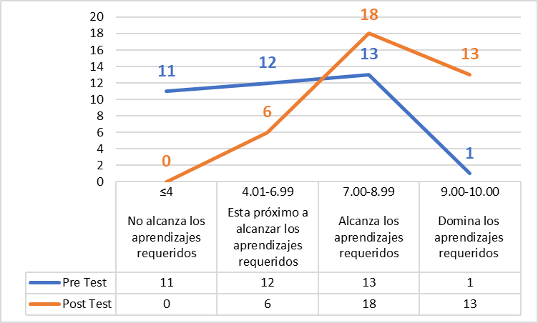

Nota: La figura muestra el análisis comparativo entre las pruebas Post Test y Pre Test, mismos que muestran un cambio satisfactorio. Fuente: Elaboración propia

Los resultados generales de las pruebas Pre Test y Post Test, muestran un cambio satisfactorio en el rendimiento de los estudiantes. Puesto que, en la prueba de evaluación inicial el curso en general contaba con un promedio de 6 puntos sobre 10, sin embargo, en la prueba de evaluación final los estudiantes han logrado desarrollar satisfactoriamente las destrezas con criterio de desempeño establecidas en las diferentes planificaciones, obteniendo un promedio general del curso de 8 puntos sobre 10. Se puede inferir que las actividades desarrolladas en cada intervención y fase de clase, han ayudado a que los estudiantes logren trabajar en grupos fomentando la participación e interacción, de igual manera se han creado vínculos sociales.
Resultados generales de la encuesta de satisfacción aplicada a los estudiantes
Figura 30
Resultados generales de la encuesta de satisfacción

Nota: La figura muestra los resultados generales de la encuesta de satisfacción aplicada a los estudiantes, luego de la implementación de la propuesta. Fuente: Elaboración propia

La encuesta de satisfacción tuvo como objetivo dar a conocer la apreciación de los estudiantes respecto a las actividades lúdicas empleadas para el desarrollo del conocimiento de los números enteros. Esta encuesta fue aplicada a 37 estudiantes de octavo año de EGB de la Unidad Educativa Ricardo Muñoz Chávez. Según los resultados generales de la encuesta, el 86% de los estudiantes están de acuerdo con el empleo de la estrategia del aprendizaje colaborativo para aprender y desarrollar ejercicios matemáticos, lo cual muestra un alto porcentaje de estudiantes que han logrado mejorar su rendimiento académico y mejorar lazos de amistad entre compañeros. Solamente el 14% de estudiantes no se sienten satisfechos con la aplicación de esta propuesta, esto se da por la falta de atención en las diferentes clases y también por la falta de predisposición al momento de realizar las diferentes actividades en base a la lúdica y con la implementación de las Tacs.

CONCLUSIONES
Al inicio de las prácticas pre profesionales se observó que los estudiantes no eran muy participativos, y ya estaban acostumbrados a realizar trabajos de manera autodependiente, lo que fue un poco difícil cambiar la mentalidad de cada estudiante para que comprendan que siempre es necesario relacionarse con más personas y aprender de los conocimientos que poseen. La meta del aprendizaje colaborativo es conseguir un objetivo en común y en este caso fue aprender y dominar la resolución de ejercicios con números enteros. Consideramos que fue una experiencia buena ya que con dedicación y practica logramos que los estudiantes se sientan a gusto trabajando en equipos y compartiendo saberes.
Se evidenció que los estudiantes no dominaban ciertas destrezas significativas para continuar con los temas posteriores a los números enteros; generando bajo rendimiento y poco interés por la asignatura de Matemática. Los estudiantes se confundían al resolver operaciones con diferentes signos, no entendían la ley de signos y cuando se les presentaba varias operaciones con paréntesis no tenían claro el orden de resolución. Después de aplicar la propuesta de intervención didáctica se notó un cambio total en el rendimiento de los estudiantes, pues aprendieron la ley de signos y la jerarquización para poder resolver las operaciones combinadas, incluso lograron tener un buen dominio de las destrezas de los números enteros. Por ende, su rendimiento académico mejoró y la interacción entre compañeros fue notoria.
Gracias al análisis y revisión de la bibliografía, se definió los temas conceptuales más importantes de esta investigación. Entendemos que el aprendizaje colaborativo se centra en crear espacios de convivencia que permitan superar las distintas condiciones de los estudiantes para alcanzar un objetivo en común; por lo que se requiere que los docentes integren diferentes técnicas colaborativas para que los alumnos puedan aprender juntos, sin importar sus condiciones personales, culturales y físicas.
Se implementó actividades en las que predomina el aprendizaje colaborativo, por lo que se organizó los grupos de trabajo entre estudiantes con alto y bajo rendimiento, incluso haciéndoles líderes del grupo a los estudiantes más distraídos y aquellos que mostraban poco interés en las clases. El empleo de las TAC en este proceso de enseñanza aprendizaje ayudó a que los estudiantes entendiesen más rápidamente las clases impartidas, dando como resultado un mayor grado de éxito.
Implementar la propuesta del aprendizaje colaborativo también ayudó a fortalecer las relaciones entre compañeros, en cada clase los grupos de trabajo fueron diferentes y se trató de que todos fueran parte de los trabajos designados y que cada uno cumpla su rol correspondiente. Dentro de estos grupos fue fundamental la responsabilidad de cada uno, el empeño por hacer un buen trabajo y la recompensa de cada estudiante fue ver las buenas calificaciones que obtenían. Finalmente, para evaluar el beneficio de esta estrategia se realizó el post-test que dio resultados muy satisfactorios, los estudiantes mejoraron su rendimiento académico y el compañerismo aumentó. Nos hemos esforzado por hacer de la educación algo que involucre y motive a los estudiantes a participar y convertirse en actores clave en su propio aprendizaje.

RECOMENDACIONES
Las siguientes recomendaciones se direcciona hacia un nuevo cambio en la educación. Los docentes, deben considerar:
Desarrollar lecciones, actividades o materiales de apoyo para mejorar el proceso de aprendizaje, la motivación y el compromiso de los estudiantes.
El uso de la tecnología para estimular el aprendizaje de las Matemáticas, pues hoy en día nos encontramos en una era globalizada y por ende los niños son propensos a experimentar y generar conocimientos por medio de estas.
Dentro de las planificaciones se debería incorporar tareas que generen relaciones personales e interpersonales, mejora del clima y convivencia áulica.
Distinguir aquellos estudiantes que arrastran conocimientos para nivelarlos durante un lapso de tiempo, antes de avanzar con nuevos contenidos.
Emplear el aprendizaje colaborativo con juegos, tareas, canciones y recursos lúdicos que generen un clima de aprendizaje positivo y favorezca la motivación de los educandos para que se impliquen en el proceso educativo.

REFERENCIAS
Alvarado, L., & García, M. (2008). Características más relevantes del paradigma socio-crítico: su aplicación en investigaciones de educación ambiental y de enseñanza de las ciencias realizadas en el Doctorado de Educación del Instituto Pedagógico de Caracas. Revista Universitaria de Investigación(2), 187-202.
Azuero, Á. (2019). Significatividad del marco metodológico en el desarrollo de proyectos de investigación. Revista Arbitrada Interdisciplinaria Koinonía, 4(8), 110-127.
Barkley, E., & Cross, P. (2013). Técnicas de aprendizaje colaborativo. Manual para el profesorado universitario. Ediciones Morata.
Cachumba, J., & Tapia, M. (2019). Trabajo grupal como estrategia metodológica para potenciar la inclusión en el proceso de enseñanza – aprendizaje de la Matemática. Universidad Nacional de Educación.Cenich, G., Araujo, S., & Santos, G. (2020). Conocimiento tecnológico pedagógico del contenido en la enseñanza de matemática en el ciclo superior de la escuela secundaria. Perfiles educativos, 4(167), 53-67.
Cenich, G., Araujo, S., & Santos, G. (2020). Conocimiento tecnológico pedagógico del contenido en la enseñanza de matemática en el ciclo superior de la escuela secundaria. Perfiles educativos, 4(167), 53-67.
Colmenares, A. M. (2012). Investigación-acción participativa: una metodología integradora del conocimiento y la acción.
Comisión Gestora UNAE. (2015). Modelo pedagógico de la UNAE. Azogues, Ecuador.
Compte, M., & Sánchez, M. (2019). Aprendizaje colaborativo en el sistema de educación superior ecuatoriano. Revista de Ciencias Sociales, XXV(2), 130-131.
De Salas, S. A. D., Martínez, V. M. M., & Morales, C. M. P. (2011). Una guía para la elaboración de estudios de caso. Razón y palabra, (75).
Dirección General Académica. (2020). Aprendizaje Colaborativo. Construcción conjunta de aprendizajes. Universidad EIA.
González, N., Carnero, M., & Navarrete, Y. (2021). Lúdica y situación social del desarrollo. Una nueva mirada a la educación superior. Revista Universidad y Sociedad, 13(3), 29-37.
Guerra, M., Rodríguez, J., & Artiles, J. (2019). Aprendizaje colaborativo: experiencia innovadora en el alumnado universitario. Revista de Estudios y Experiencias en Educación, 18(36), 269-281.
Hérnández Sampieri, R., & Mendoza, C. (2020). Metodología de la investigación. Las rutas cuantitativa, cualitativa y mixta. Mcgraw-hill.
Herrera, J., & Zapatera, A. (2019). El número como cantidad física y concreta un obstáculo en el aprendizaje de los números enteros. PNA, 13(4), 197-220.
Johnson, D., Johnson, R., & Holubec, E. (1999). El aprendizaje cooperativo en el aula. 1-66.
Kuznik, A., Hurtado Albir, A., & Espinal Berenguer, A. (2010). El uso de la encuesta de tipo social en Traductología. Características metodológicas MonTi. Monografías de Traducción e Interpretación(2), 315-344.
Luna, G., Nava, A., & Martínez, D. (2022). El diario de campo como herramienta formativa durante el proceso de aprendizaje en el diseño de información. Zincografía, 6(11), 245-264.
Medina, S. (2017). Aprendizaje Colaborativo. Educación(23), 101-105.
Meneses, J. (2020). Diseño y aplicación de secuencias didácticas para fortalecer el aprendizaje de los números enteros y operaciones básicas: suma y multiplicación en estudiantes de séptimo grado de la Institución Educativa Juan Pablo I. Paideia Surcolombiana(25), 15-30.
Ministerio de Educación. (2012). Estándares de Calidad Educativa. Ecuador.
Ministerio de Educación. (2016). Currículo de EGB y BGU. Matemática.
Ministerio de Educación. (2017). REGLAMENTO GENERAL A LA LEY ORGÁNICA DE EDUCACIÓN INTERCULTURAL. Ecuador.
Pabón-Gómez, J. (2014). Las TICs y la lúdica como herramientas facilitadoras en el aprendizaje de la Matemática. Eco. Mat., 5(1), 37-48.
Parra, H., López, J., González, E., Moriel, L., Vázquez, A., & González, N. (2019). Las tecnologías del aprendizaje y del conocimiento (TAC) y la formación integral y humanística del médico. Investigación en educación médica, 8(31), 72-81.
Piaget, J. (1973). Seis estudios de psicología. Barcelona: Barral Editores.
Portilla y Equipo de Gestión de PP. (2017-2018). Modelo de Práctica Preprofesional de la UNAE. Dirección de Práctica Preprofesional.
Quiñones, R. E. D., & Dugarte, C. P. (2012). La enseñanza de la matemática: de la formación al trabajo de aula. Educere, 16(55), 361-371.
Ricce Salazar, C. M., & Ricce Salazar, C. R. (2021). Juegos didácticos en el aprendizaje de matemática. Horizontes Revista de Investigación en Ciencias de la Educación, 5(18), 391-404.
Rodríguez Castillo, J. A., & Torres Ramírez, M. A. (2019). El trabajo colaborativo: una estrategia para favorecer el aprendizaje de la Matemática en el décimo año de EGB (Bachelor's thesis, Universidad Nacional de Educación).
Roselli, N. (2011). TEORÍA DEL APRENDIZAJE COLABORATIVO Y TEORÍA DE LA REPRESENTACIÓN SOCIAL: CONVERGENCIAS Y POSIBLES ARTICULACIONES. Revista Colombiana de Ciencias Sociales, 2(2), 173-191.
Tigse, C. (2019). El constructivismo, según bases teóricas de César Coll. Revista Andina de Educación, 2(1), 25-28.
Troncoso, C., & Amaya, A. (2017). Entrevista: guía práctica para la recolección de datos cualitativos en investigación de salud. Revista de la Facultad de Medicina, 65(2), 329-332.
Vaillant, D., & Manso, J. (2019). Orientaciones para la Formación Docente y el Trabajo en el aula: Aprendizaje Colaborativo. (F. Henríquez, Ed.)
Valencia, E., & Tufiño, G. (2021). Estrategia basada en grupos de aprendizaje cooperativo para la enseñanza de la matemática en educación básica. Ambato, Ecuador: Pontificia Universidad Católica del Ecuador.
Vargas, K., Yana, M., Chura, W., Perez, K., & Alanoca, R. (2020). Aprendizaje colaborativo: una estrategia que humaniza la educación. Revista Innova Educación, 2(2), 363-379.
Vygotski, L. S. (1984). Aprendizaje y desarrollo intelectual en la edad escolar. Infancia y aprendizaje, 7(27-28), 105-116.
Yoza, A., & Villavicencio, C. E. V. (2021). Aporte de las tecnologías del aprendizaje y conocimiento en las competencias digitales de los estudiantes de educación básica superior. Revista Innova Educación, 3(4), 58-70.

ANEXOS

Anexo 1: Registro de los diarios de campo
Enlace de los diarios de campo
https://drive.google.com/drive/folders/1IWoNk6SoO9NzSWt-PO0XSLdfl7Fkz5fI

Anexo 2: Observación de la práctica
Enlace de las fichas de observación
https://drive.google.com/drive/folders/12GaQzP5QOw0DxKvIjbriy8-rY3HKm82z

Anexo 3. Validación de instrumentos por expertos
Enlace de documentos validados
https://docs.google.com/document/d/1GbwHtTMUMLUYSTqpm4hUh4RJjoNb3DdRK77cnGdAE1E/edit?usp=sharing

Anexo 4. Planificaciones de clases

Primera planificación de intervención didáctica
PLANIFICACIÓN MICROCURRICULAR
- DATOS INFORMATIVOS
NOMBRES DE LOS DOCENTES: Pamela Bermeo-Ángeles Cadmilema |  |  |  | FECHA DE INICO: 29/12/2022 |  |  |  | FECHA DE TÉRMINO: 05/01/2023
ÁREA: |  | Matemáticas |  | AÑO EGB/BGU: Octavo |  |  |  | PARALELO: “A”
ASIGNATURAS DEL PROYECTO: |  | Matemática
OBJETIVO DE APRENDIZAJE |  | Reconocer las relaciones existentes entre los conjuntos de números enteros ordenar estos números y operar con ellos para lograr una mejor comprensión de procesos y fomentar el pensamiento lógico y creativo. (Ref. O.M.4.1)
DESTREZAS CON CRITERIO DE DESEMPEÑO | ESTRATEGÍAS METODOLÓGICAS |  |  |  | RECURSOS |  | EVALUACIÓN
 |  |  |  |  |  |  | INDICADORES DE EVALUACIÓN |  |  | ACTIVIDADES INSUMOS DE EVALUACIÓN
Establecer relaciones de orden en un conjunto de números enteros, utilizando la recta numérica. Ref. (M.4.1.2.) | 1.- Formas de representación (ANTICIPACIÓN)  INTELIGENCIA MÚLTIPLE LÓGICO MATEMÁTICA  - Actividad de integración ¿Quién hace falta?  - Actividad “Adivina los números enteros”  Dibujar en el pizarrón, figuras geométricas, y en su interior completar con números enteros positivos o negativos, de tal forma que se obtenga la respuesta de cada suma de figuras. Para luego partir de la siguiente lluvia de preguntas:  - ¿Qué números puedo escribir en las figuras, de tal forma que sumados esos números me den como resultado 2?  - ¿Qué números puedo escribir en las figuras, de tal forma que sumados esos números me den como resultado 10?  - ¿Qué números puedo escribir en las figuras, de tal forma que sumados esos números me den como resultado 6?  - ¿Qué números puedo escribir en las figuras, de tal forma que sumados esos números me den como resultado 8?  2.- Formas de acción y expresión (CONSTRUCCIÓN)  INTELIGENCIA VISUAL Y LÓGICO MATEMÁTICA  - Presentación del tema correspondiente a “Representación de números enteros en la recta numérica” a través de la plataforma Power point, misma que se visualiza en el link https://drive.google.com/file/d/1LxCc28JHA0PQ2CAMWhyq-0olCfimRMpl/view?usp=sharing.  - Realiza preguntas a los estudiantes  - Actividad grupal “Jugando tres en raya”, cada grupo de 6 integrantes aproximadamente, mediante el empleo del tablero y dados.  - Resuelve ejercicios y representa en la recta numérica.  3.- Formas de implicación (CONSOLIDACIÓN)  INTELIGENCIAS ESPACIAL Y LÓGICO MATEMÁTICA.  - Retroalimentación de ejercicios  - Actividad grupal mediante ficha interactiva en Liveworksheet.  - https://es.liveworksheets.com/worksheets/es/Matem%C3%A1ticas/N%C3%BAmeros_enteros/N%C3%BAmeros_Enteros_En_La_Recta_Num%C3%A9rica_jo3347333gq  - Asignación de roles para cada integrante del grupo. |  |  |  | -Tics  -Pizarrón  -Material concreto  -Tics.  -Proyector  -Tablero de tres en raya  -Dados  -Cuaderno del estudiante  -Ficha de liveworksheet  -Cuaderno del estudiante |  | Ejemplifica situaciones reales en las que se utilizan los números enteros; establece relaciones de orden empleando la recta numérica en la solución de expresiones con operaciones combinadas, empleando correctamente la prioridad de las operaciones; juzga la necesidad del uso de la tecnología. (Ref.I.M.4.1.1.). |  |  | Técnica:  Observación  Instrumento:  Diario de campo
ELABORADO REVISADO |  |  | COORDINADOR COMISIÓN TÉCNICO PEDAGÓGICA. |  |  | REVISADO |  |  | APROBADO
DOCENTE: |  |  | COORDINADOR CTP: |  |  | PEDAGOGA DE APOYO: |  |  | VICERRECTORA:
FECHA: |  |  | FECHA: |  |  | FECHA: |  |  | FECHA:

Segunda planificación de intervención didáctica
PLANIFICACIÓN MICROCURRICULAR
- DATOS INFORMATIVOS
NOMBRES DE LOS DOCENTES: Pamela Bermeo-Ángeles Cadmilema |  |  |  |  | FECHA DE INICO: 29/12/2022 |  |  | FECHA DE TÉRMINO: 05/01/2023
ÁREA: | Matemáticas |  |  |  | AÑO EGB/BGU: Octavo |  |  | PARALELO: “A”
ASIGNATURAS DEL PROYECTO: | Matemática
OBJETIVO DE APRENDIZAJE | Reconocer las relaciones existentes entre los conjuntos de números enteros ordenar estos números y operar con ellos para lograr una mejor comprensión de procesos y fomentar el pensamiento lógico y creativo. (Ref. O.M.4.1)
DESTREZAS CON CRITERIO DE DESEMPEÑO | ESTRATEGÍAS METODOLÓGICAS |  | RECURSOS | EVALUACIÓN
 |  |  |  | INDICADORES DE EVALUACIÓN |  |  | ACTIVIDADES INSUMOS DE EVALUACIÓN
M.4.1.3. Operar en Z (adición, sustracción, multiplicación) de forma numérica, aplicando el orden de operación. | 1.- Formas de representación (ANTICIPACIÓN)  INTELIGENCIA MÚLTIPLE LÓGICO MATEMÁTICA  - Actividad “aprendiendo juntos la ley de signos” https://wordwall.net/es/resource/53091757  - Ejercicios de cálculo mental con números enteros positivos y negativos.  - Activación de conocimientos:  - Preguntar:  ¿Cómo resuelves esta operación 2 – 5 x 7?  ¿Si tienes dos números negativos, que operación realizas?  ¿Qué pasaría si tienes un signo negativo antes de la siguiente operación – (5 + 8 – 4)  - 2.- Formas de acción y expresión (CONSTRUCCIÓN)  INTELIGENCIA VISUAL Y LÓGICO MATEMÁTICA  - Presentación en Genially sobre:  - Suma y resta de números enteros sin paréntesis  - Suma y resta de números enteros con paréntesis  - Suma, resta y multiplicación de números enteros.  - Operaciones combinadas con números enteros.  https://view.genial.ly/63e15e567a01e4001914dce4/presentation-presentacion-cubos  - Realiza ejercicios de operaciones combinadas en grupos. Mediante el empleo de tarjetas de colores para la conformación de grupos.  - Bingo de operaciones combinadas con el empleo de una ficha por grupo.  3.- Formas de implicación (CONSOLIDACIÓN)  INTELIGENCIAS ESPACIAL Y LÓGICO MATEMÁTICA.  - Realizar ejercicios en hoja interactiva de Liveworksheet  https://es.liveworksheets.com/worksheets/es/Matem%C3%A1ticas/N%C3%BAmeros_enteros/Suma,_resta,_multiplicaci%C3%B3n_y_divisi%C3%B3n_de_N%C3%BAmeros_Enteros_gh1615556bh |  | Tics  Hojas  Tarjetitas  Tics  Cuaderno de trabajo del estudiante  Tabla de bingo  Tics  Hoja de trabajo | Ejemplifica situaciones reales en las que se utilizan los números enteros; establece relaciones de orden empleando la recta numérica en la solución de expresiones con operaciones combinadas, empleando correctamente la prioridad de las operaciones; juzga la necesidad del uso de la tecnología. (Ref.I.M.4.1.1.). |  |  | Técnica:  Ejercicios prácticos  Instrumento:  Ficha de observación
ELABORADO REVISADO |  | COORDINADOR COMISIÓN TÉCNICO PEDAGÓGICA. |  |  |  | REVISADO |  |  | APROBADO
DOCENTE: |  | COORDINADOR CTP: |  |  |  | PEDAGOGA DE APOYO:
FECHA: |  | FECHA: |  |  |  | FECHA: |  |  | FECHA:

Tercera planificación de intervención didáctica

PLANIFICACIÓN MICROCURRICULAR
DATOS INFORMATIVOS
NOMBRES DE LOS DOCENTES: Pamela Bermeo-Ángeles Cadmilema |  |  |  |  |  | FECHA DE INICO: 29/12/2022 |  |  |  | FECHA DE TÉRMINO: 05/01/2023
ÁREA: |  | Matemáticas |  |  |  | AÑO EGB/BGU: Octavo |  |  |  | PARALELO: “A”
ASIGNATURAS DEL PROYECTO: |  | Matemática
OBJETIVO DE APRENDIZAJE |  | Reconocer las relaciones existentes entre los conjuntos de números enteros ordenar estos números y operar con ellos para lograr una mejor comprensión de procesos y fomentar el pensamiento lógico y creativo. (Ref. O.M.4.1)
DESTREZAS CON CRITERIO DE DESEMPEÑO | ESTRATEGÍAS METODOLÓGICAS |  |  | RECURSOS |  |  | EVALUACIÓN
 |  |  |  |  |  |  | INDICADORES DE EVALUACIÓN |  | ACTIVIDADES INSUMOS DE EVALUACIÓN
M.4.1.5. Calcular la potencia de números enteros con exponentes naturales. | 1.- Formas de representación (ANTICIPACIÓN)  INTELIGENCIA VISUAL E INTELIGENCIA LÓGICO MATEMÁTICO  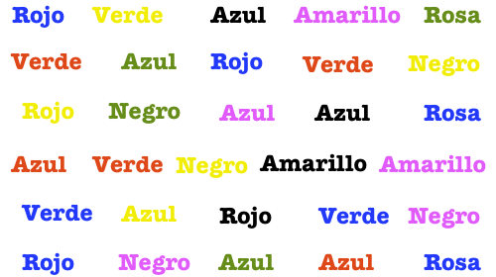  - Dinámica de memoria y concentración.  - Conocimientos previos:  Problema sobre la potenciación para pensar:  La Hidra de Lerna es un personaje mitológico que aparece en algunas historias, como la de las 12 pruebas de Hércules. La Hidra era un monstruo con 1 cabeza, pero si se le cortaba, le nacían 2 cabezas en su lugar. Si un héroe intentaba vencerla cortándole todas sus cabezas cada día, ¿cuántas cabezas tendría la Hidra el tercer día? ¿y al cabo de 10 días intentando vencerla?  2.- Formas de acción y expresión (CONSTRUCCIÓN)  INTELIGENCIA VISUAL ESPACIAL, INTELIGENCIA LINGÜÍSTICA E INTELIGENCIA LÓGICO MATEMÁTICO  - Breve explicación sobre el tema “La Potenciación” a través de una presentación.  - Proyección de un video sobre “La Potencia”  https://youtu.be/isHcli8EcZA  - Entrega de una ficha de Liveworksheet, para que los estudiantes resuelvan de forma individual.  - En grupos de trabajo de dos personas, los estudiantes resolverán ejercicios de potenciación en el “Tablero de las potencias”. Monopotencias  3.- Formas de implicación (CONSOLIDACIÓN)  INTELIGENCIA VISUAL ESPACIAL E INTELIGENCIA LINGÜÍSTICA VERBAL  - Resolución de ejercicios de potencias a través de una lámina de liveworksheet.  - En grupos de trabajo de 4 personas los estudiantes resolverán ejercicios de potencias en el programa Kahoot. |  |  | Proyector  Proyector  Diapositiva  Vídeo educativo  Tics  Hojas  Tablero de las potencias  Genially  YouTube  Lápiz  Lámina de liveworksheet  Hoja de respuestas de Kahoot  Kahoot |  |  | I.M.4.1.1. Ejemplifica situaciones reales en las que se utilizan los números enteros; establece relaciones de orden empleando la recta numérica en la solución de expresiones con operaciones combinadas, empleando correctamente la prioridad de las operaciones; juzga la necesidad del uso de la tecnología. (Ref.I.M.4.1.1.). CM |  | Técnica  Observación  Instrumentos  Ficha de observación  Técnica  Prueba  Instrumentos  Lámina de liveworksheet  Kahoot
ELABORADO REVISADO |  |  | COORDINADOR COMISIÓN TÉCNICO PEDAGÓGICA. |  | REVISADO |  |  | APROBADO
DOCENTE: |  |  | COORDINADOR CTP: |  | PEDAGOGA DE APOYO: |  |  | VICERRECTOR:
FECHA: |  |  | FECHA: |  | FECHA: |  |  | FECHA:

Anexo 5. Instrumentos aplicados para la recopilación de información

PRE-TEST
Objetivo: Realizar una prueba diagnóstica para determinar los conocimientos que tienen los alumnos
en el tema “Números enteros” en estudiantes de Octavo año de Educación Básica de la Unidad Educativa Ricardo Muñoz Chávez”
Objetivo general
Reconocer las relaciones existentes entre los conjuntos de números enteros; ordenar estos números y operar con ellos para lograr una mejor comprensión de procesos algebraicos; y fomentar el pensamiento lógico y creativo. Ref. (O.M.4.1.)
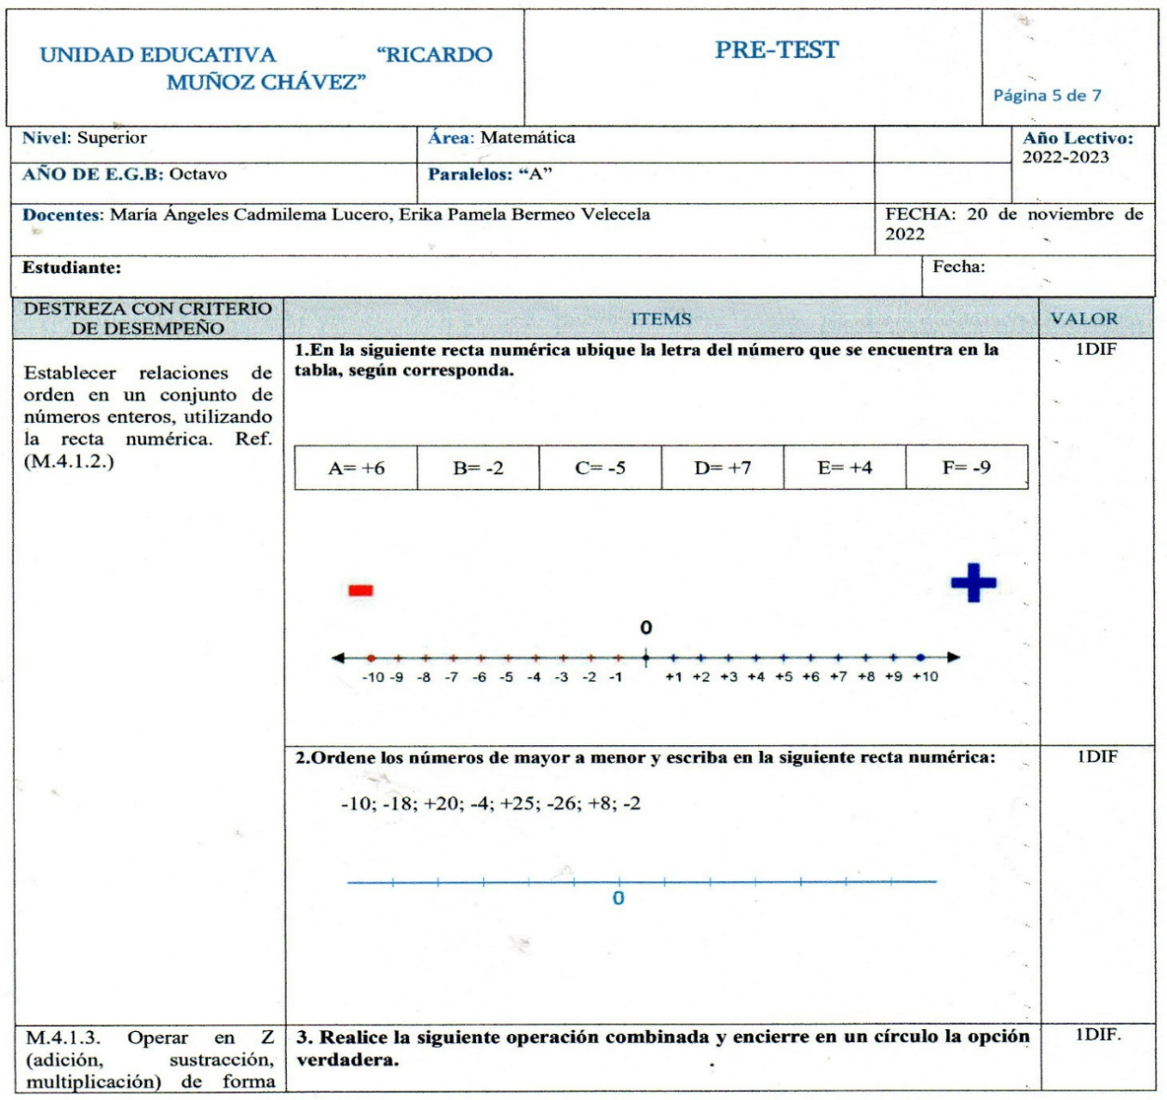

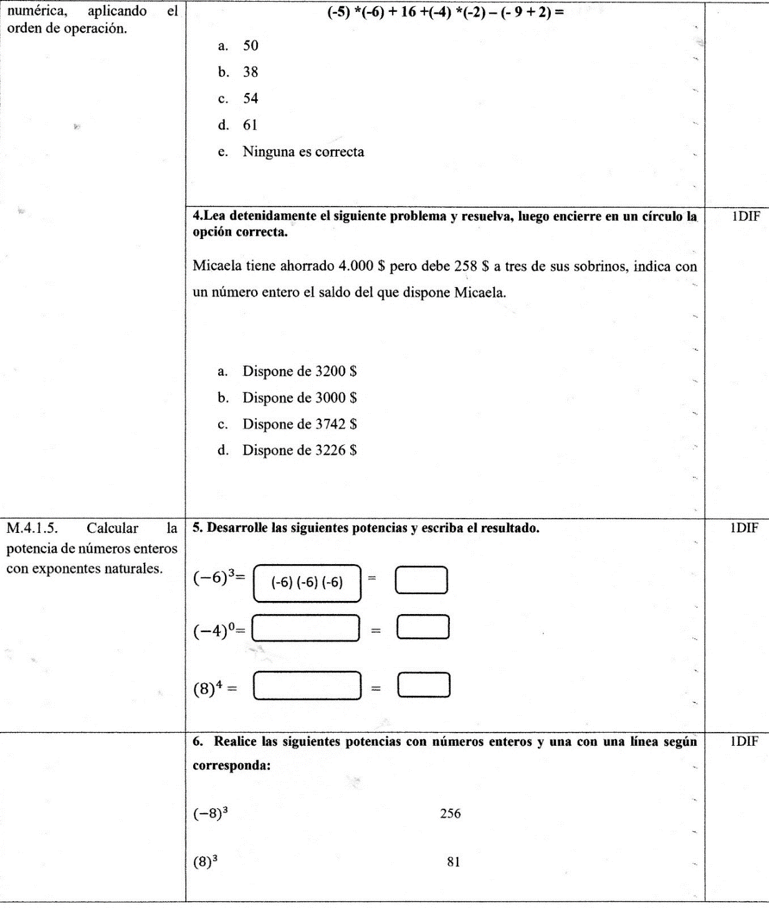

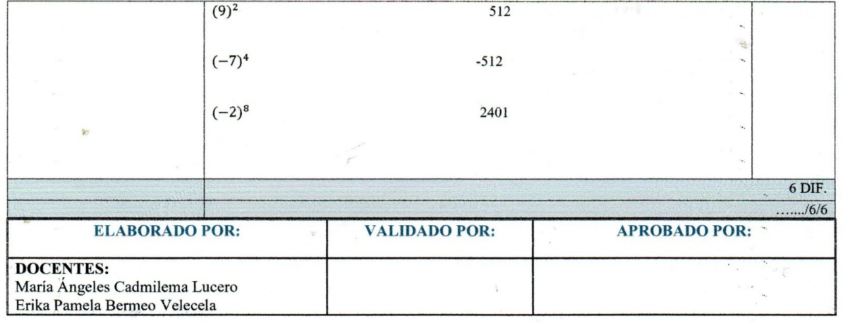

POST-TEST
Objetivo: Realizar una prueba final para determinar los conocimientos adquiridos por los alumnos en el tema “Números enteros” en estudiantes de Octavo año de Educación Básica de la Unidad Educativa Ricardo Muñoz Chávez”
Objetivo general
Reconocer las relaciones existentes entre los conjuntos de números enteros; ordenar estos números y operar con ellos para lograr una mejor comprensión de procesos algebraicos; y fomentar el pensamiento lógico y creativo. Ref. (O.M.4.1.)
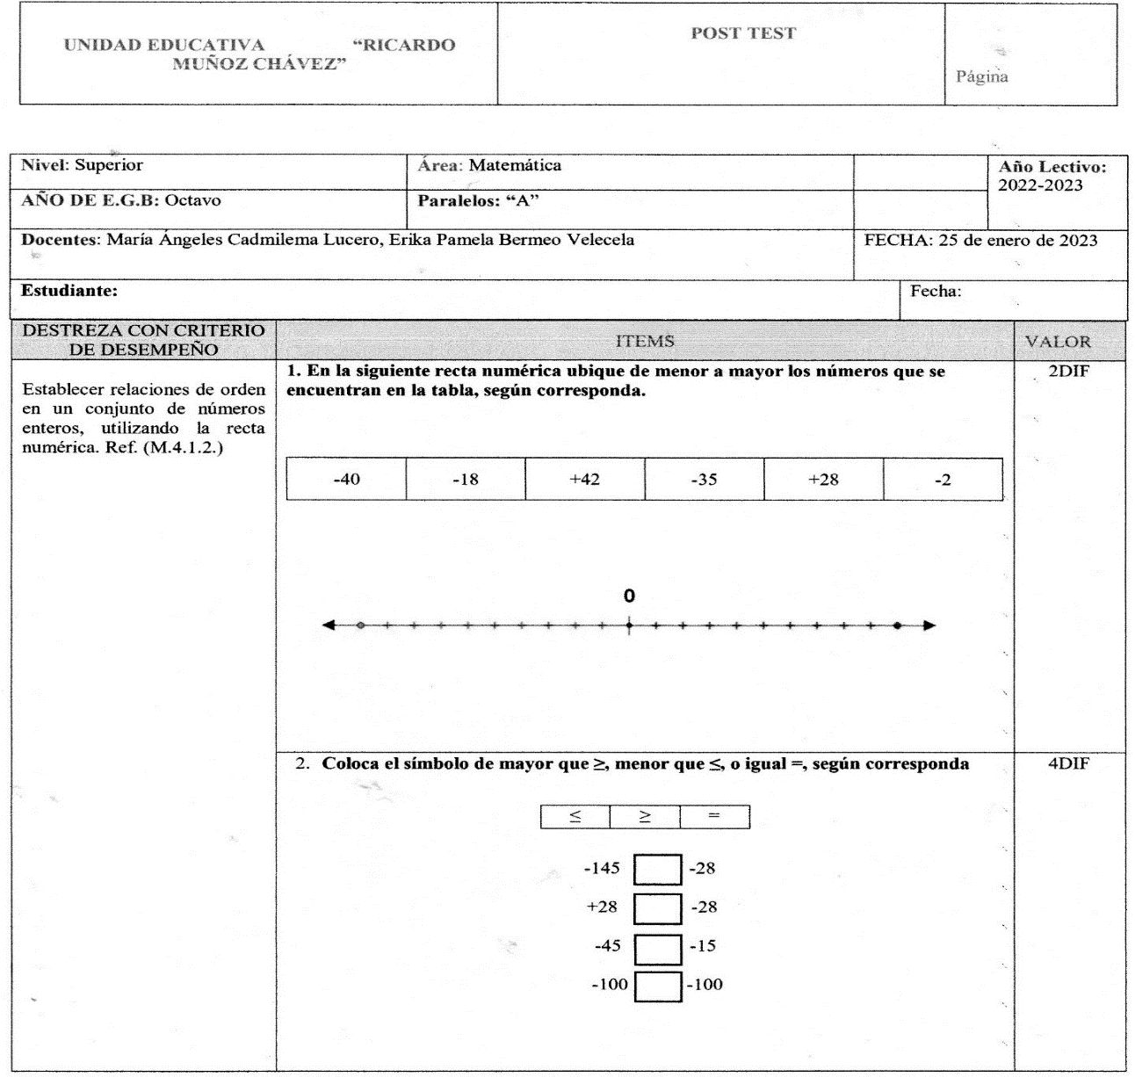
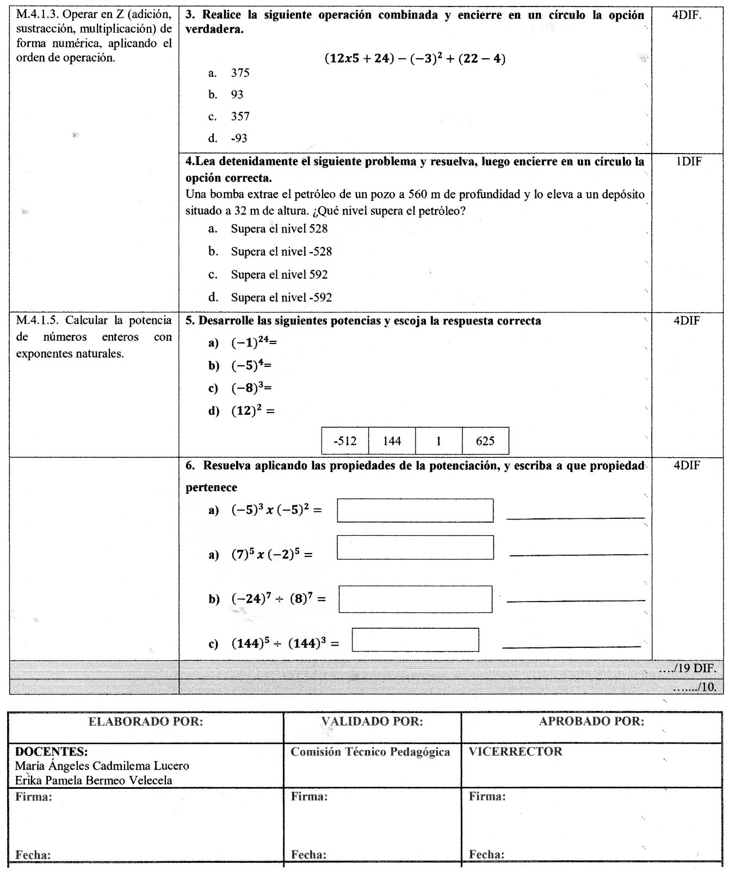

Encuesta realizada a los estudiantes
Enlace de la encuesta de diagnóstico, aplicada a los estudiantes
https://forms.gle/4jKabJB26dpggEHt5

Encuesta de Satisfacción
CUESTIONARIO DIRIGIDO A LOS ESTUDIANTES DEL OCTAVO AÑO DE LA UNIDAD EDUCATIVA “RICARDO MUÑOZ CHAVEZ”

Objetivo: Conocer la apreciación de los estudiantes respecto a las actividades lúdicas empleadas para el desarrollo del conocimiento de los números enteros en estudiantes de octavo año de EGB de la Unidad Educativa Ricardo Muñoz Chávez.

Encuesta sobre las actividades lúdicas en el aprendizaje de los números racionales aplicadas en el octavo año de EGB en la Unidad Educativa Ricardo Muñoz Chávez

La siguiente encuesta tiene la siguiente valoración:

Totalmente de acuerdo (4),
De acuerdo (3),
En desacuerdo (2)
Totalmente en desacuerdo (1).

Para contestar marque con una X.

ACTIVIDADES DIDÁCTICAS | TOTALMENTE EN DESACUERDO | EN DESACUERDO | DE ACUERDO | TOTALMENTE DE ACUERDO
 | (TD) | (D) | (A) | (TA)
Considero que la estrategia del trabajo colaborativo fue motivador y me llamo la atención.
Al realizar trabajos en grupo pude comprender las diferentes operaciones con números enteros.
Fui capaz de desarrollar cada una de las actividades en grupo sin ningún problema o dificultad.
Me sentí capaz de realizar grupalmente las operaciones combinadas con números enteros.
La enseñanza de los números enteros me ayudó a resolver problemas cotidianos del entorno.
Me interesó aplicar diferentes plataformas para consolidar mi aprendizaje.

Las actividades aplicadas fueron nuevas para mí.

Cuando rendí mi evaluación final, lo hice acorde a mis aprendizajes adquiridos.

Entendí los números enteros cuando las practicantes impartieron su clase.
Las practicantes me motivaron para aprender los números enteros.

Entrevista realizada a la docente
Dirigido a: Ing. Marisol Rodríguez, docente de la Unidad Educativa “Ricardo Muñoz Chávez”
GUÍA DE PREGUNTAS
OBJETIVO: Tener un acercamiento en cuanto al contexto de los estudiantes sobre las relaciones entre pares, dominio de destrezas y sobre todo el uso de la estrategia del aprendizaje colaborativo o implementación de recursos lúdicos o las TAC para la enseñanza de las Matemáticas, dentro del Octavo año de Educación General Básica de la Unidad Educativa “Ricardo Muñoz Chávez”.
La siguiente entrevista que se presenta a continuación, tiene como fin recabar información de uso exclusivo solo para los estudiantes investigadores para la contribución del proyecto de titulación “El aprendizaje colaborativo para fortalecer el desarrollo del conocimiento de los números enteros en la Matemática”
Entrevistadores: María Ángeles Cadmilema Lucero y Erika Pamela Bermeo Velecela
Fecha: 00/00/00
Tiempo aproximado: 45 minutos

Preguntas | Indicadores
- ¿Usted, revisa contenidos, antes de iniciar con un nuevo tema de clase?  - Enumere las estrategias o materiales de enseñanza que usted utiliza para impartir sus clases de Matemáticas.  - ¿Cuáles son los problemas que usted considera que son más significativos que tienen los estudiantes dentro de la asignatura de Matemáticas? | Nivel de dominio del tema sobre los números enteros.
 | Materiales para la enseñanza de los números enteros.
 | Nivel de conocimiento de los estudiantes sobre las destrezas de los números enteros.
- ¿Cómo fomenta la participación y motivación de los estudiantes dentro del área de Matemáticas? | Participación y Motivación
- ¿Usted, ha aplicado la estrategia del aprendizaje colaborativo, en qué áreas o temas? | Uso de la estrategia metodológica activa.
- Durante las clases, ¿Los estudiantes, trabajan individualmente, en parejas o en grupo? | Formas de trabajo
- ¿Cómo utiliza usted el aprendizaje colaborativo dentro de sus clases de Matemáticas? | Uso del AC, con la lúdica y las TAC

Anexo 6. Actividades realizadas en la primera sesión de clase

Actividad inicial “adivina los números enteros”

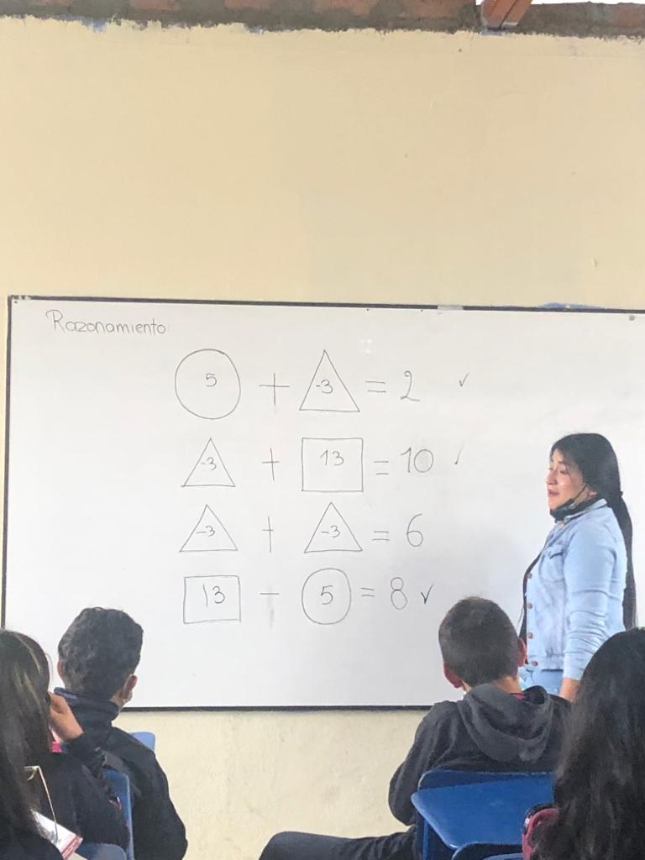

Actividad grupal de construcción “jugando tres en raya”
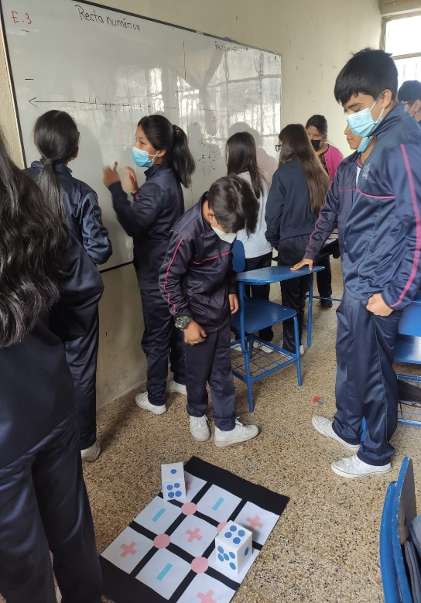 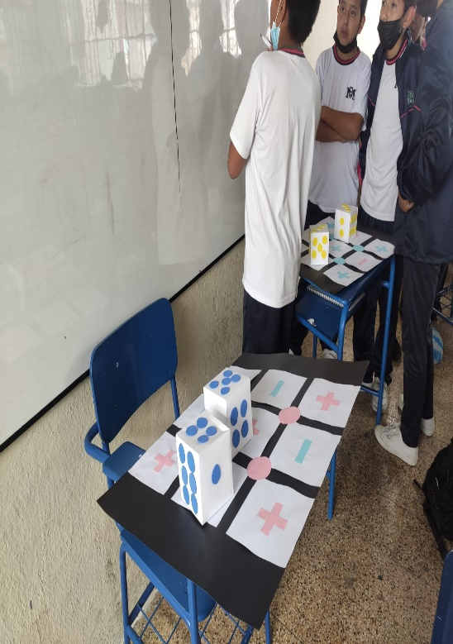 v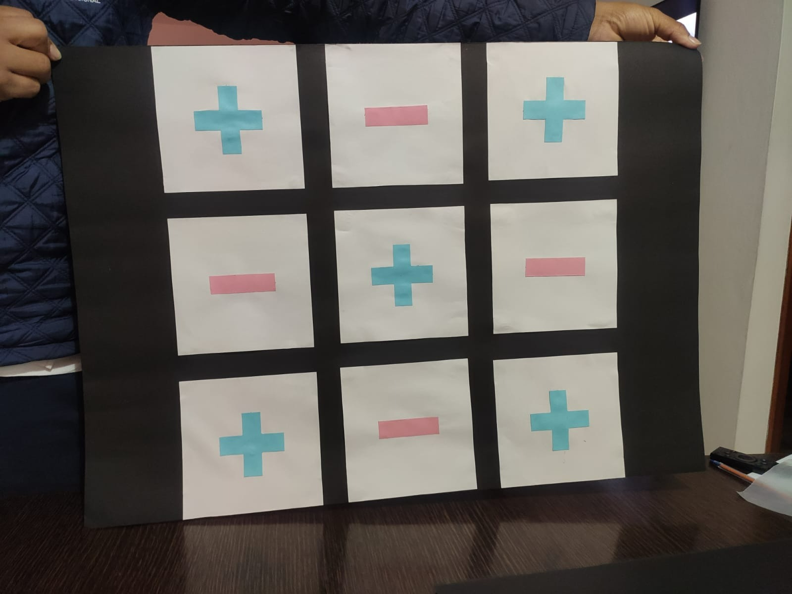
Enlace para la elaboración del tablero “Jugando tres en raya”
https://drive.google.com/drive/folders/1_nqBmw1nv88kh5SEUCQTVTZHV-degdhz?usp=sharing

Actividad grupal de consolidación “lámina interactiva en liveworksheet”
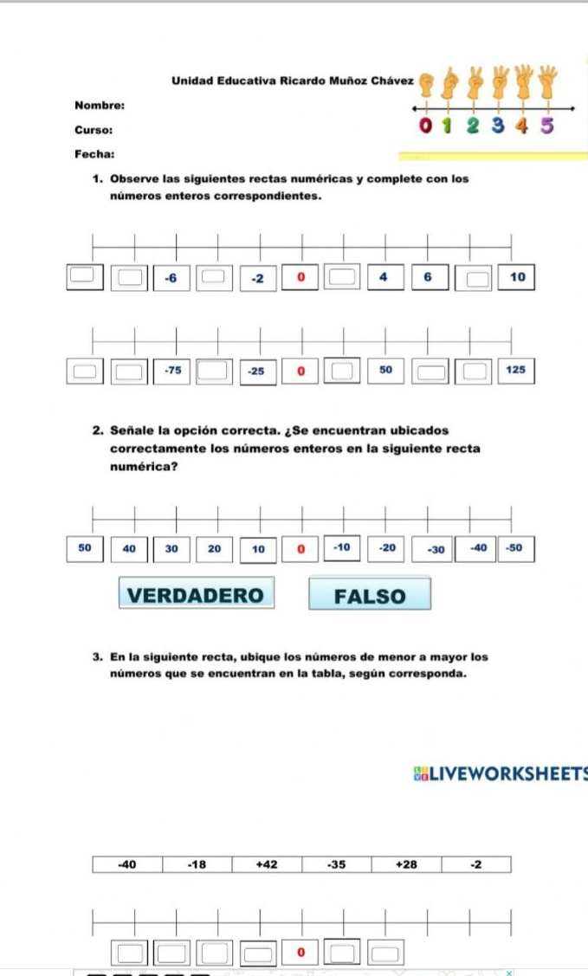

Anexo 7. Actividades realizadas en la segunda sesión de clase

Actividad inicial “aprendiendo juntos la ley de signos”
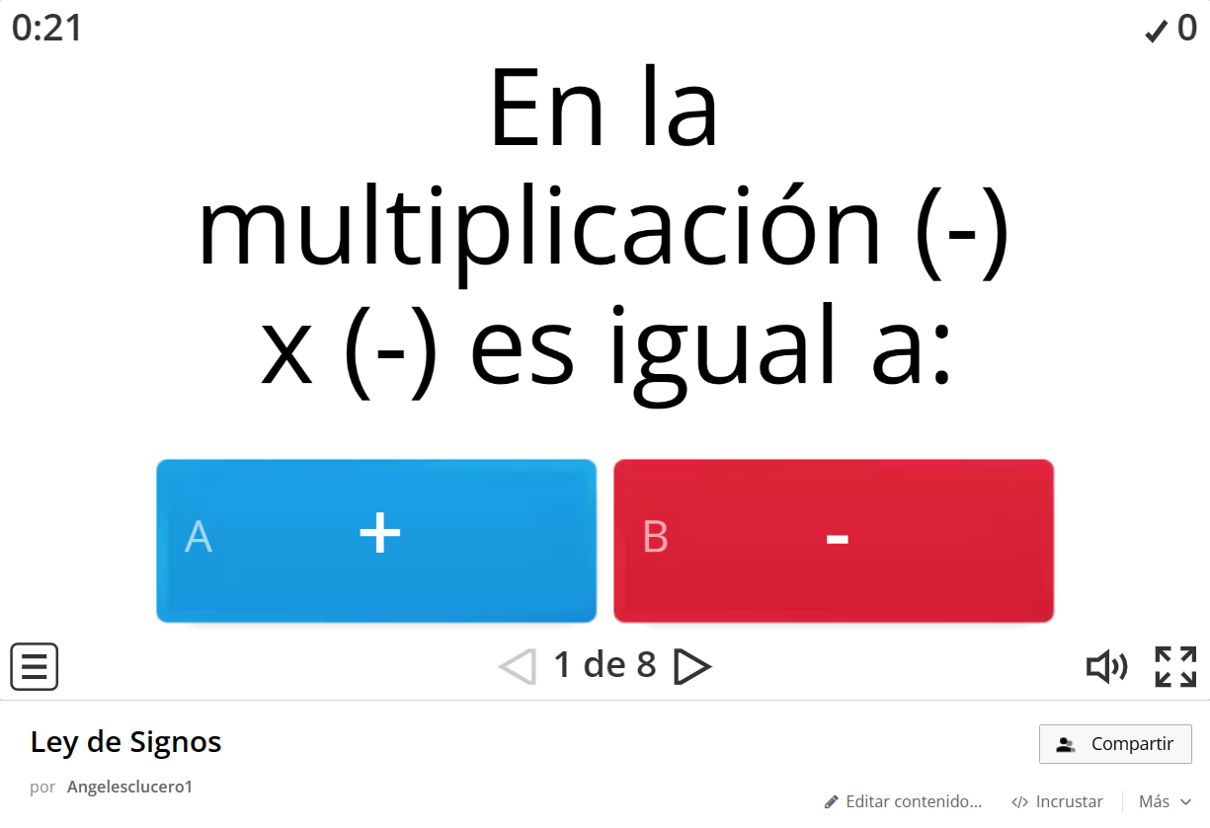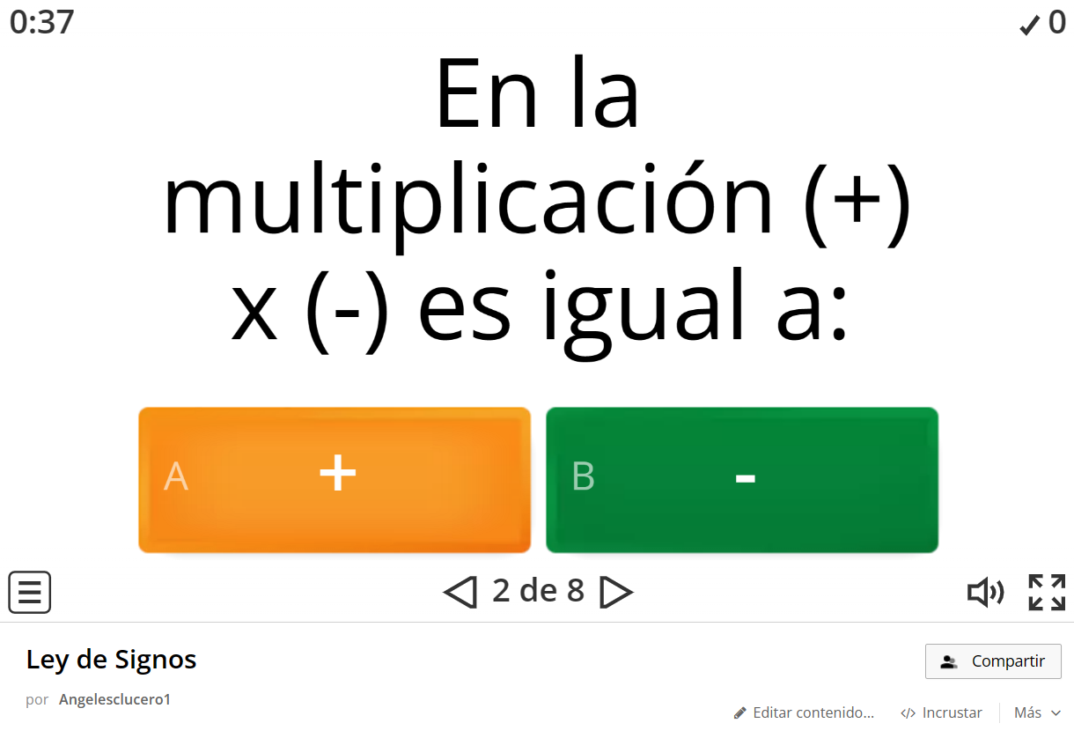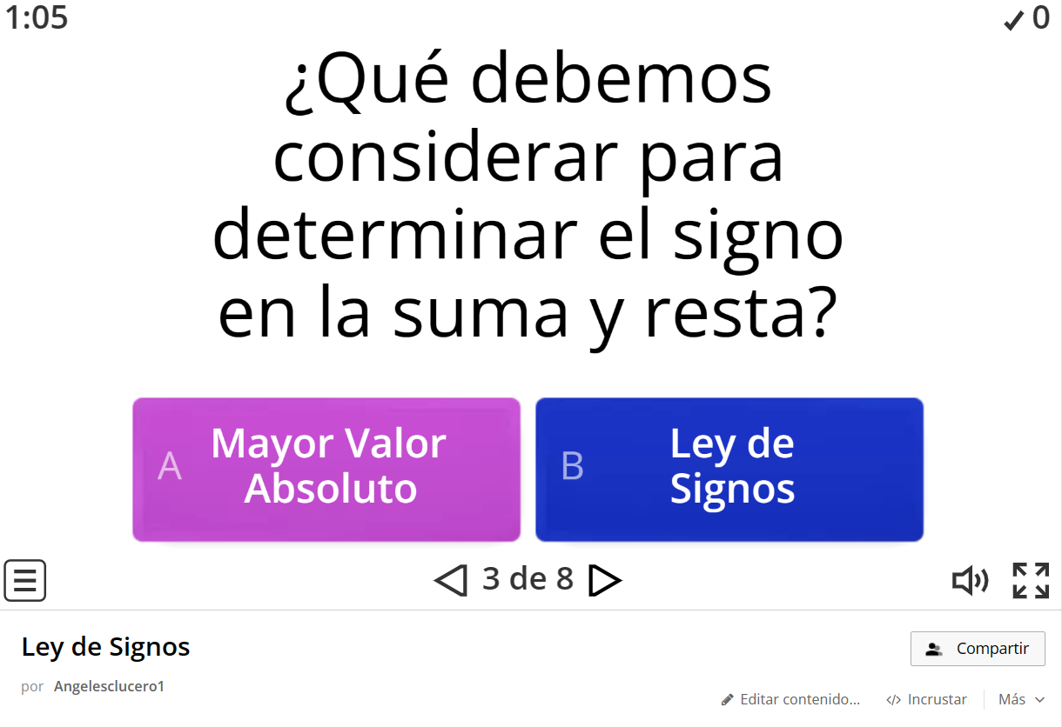

Actividad de construcción “Bingo grupal de operación combinadas”, mediante la aplicación de tarjetas de colores
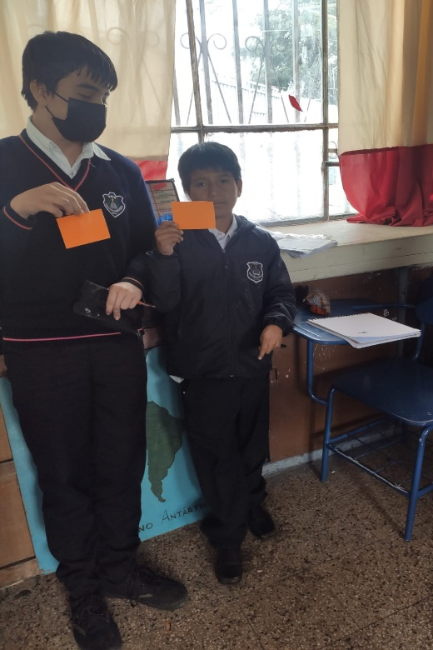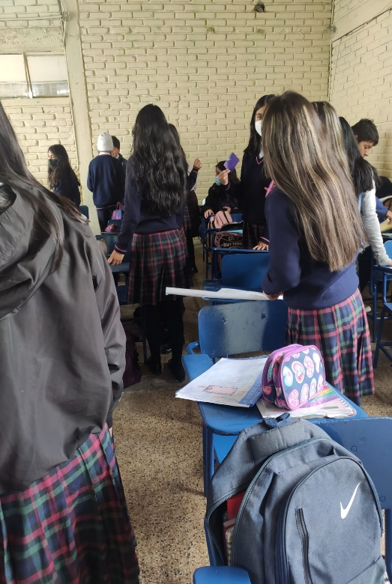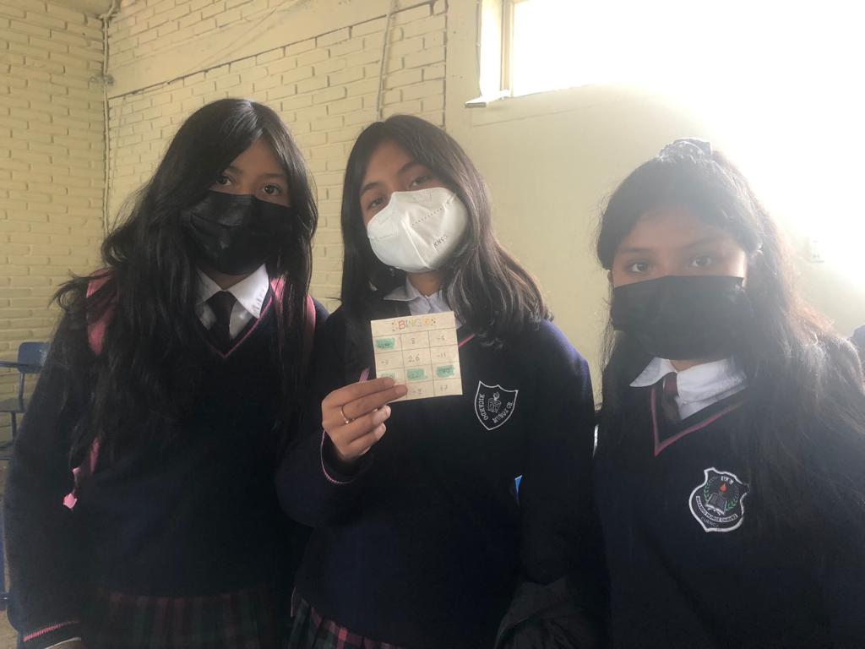
Enlace para descargar el “Bingo de operaciones combinadas”
https://drive.google.com/drive/folders/1cFGnT16IycbB9N0tV4G3t-tDw80ORnIj?usp=sharing

Actividad grupal de consolidación “ficha interactiva de liveworksheet”
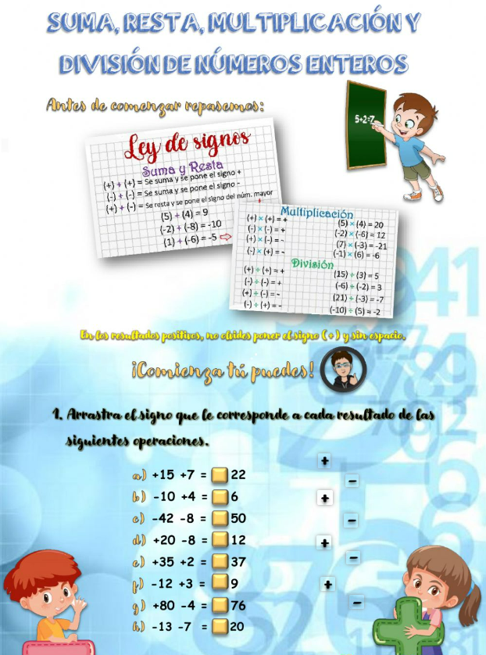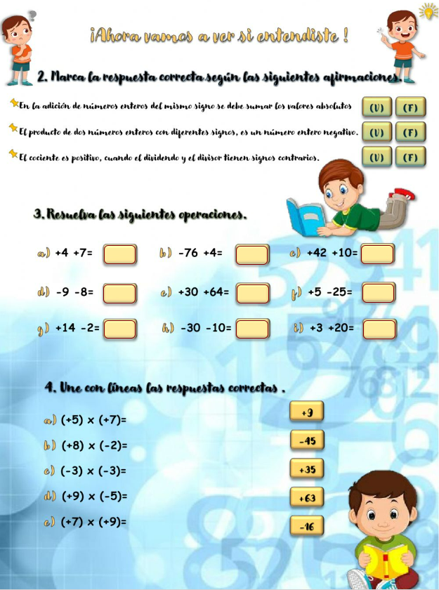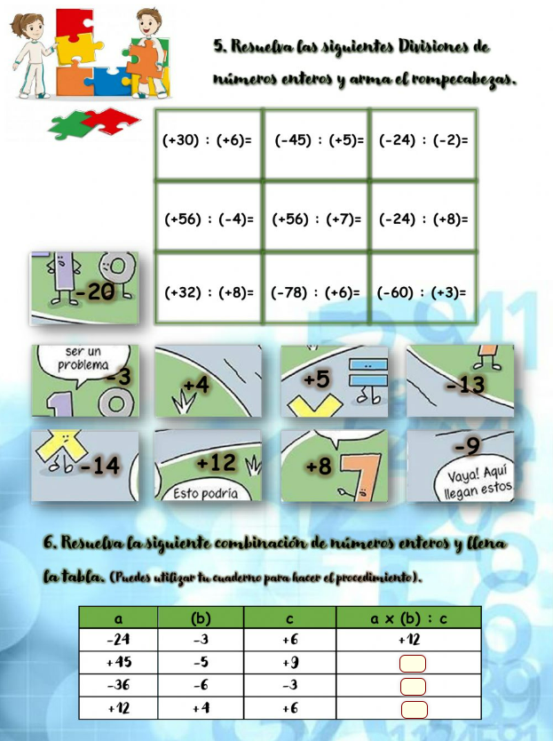

Anexo 8 Actividades realizadas en la tercera sesión de clase

Actividad inicial “dinámica de concentración”

Actividad de construcción “tablero de Monopotencias”
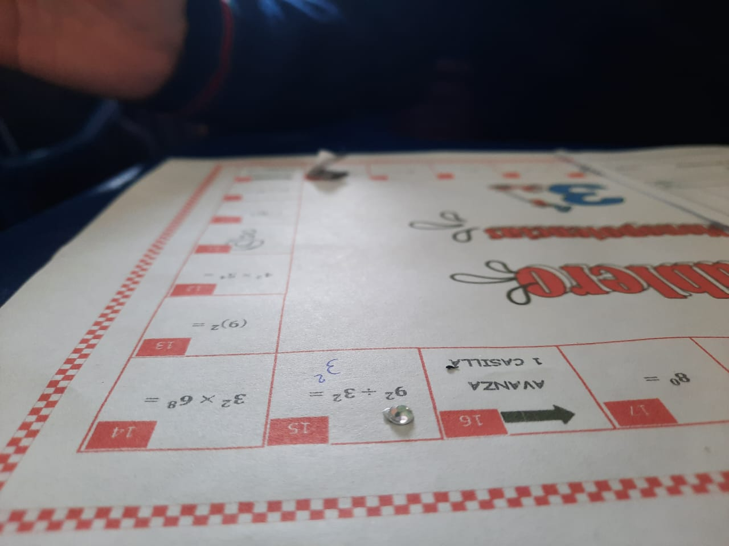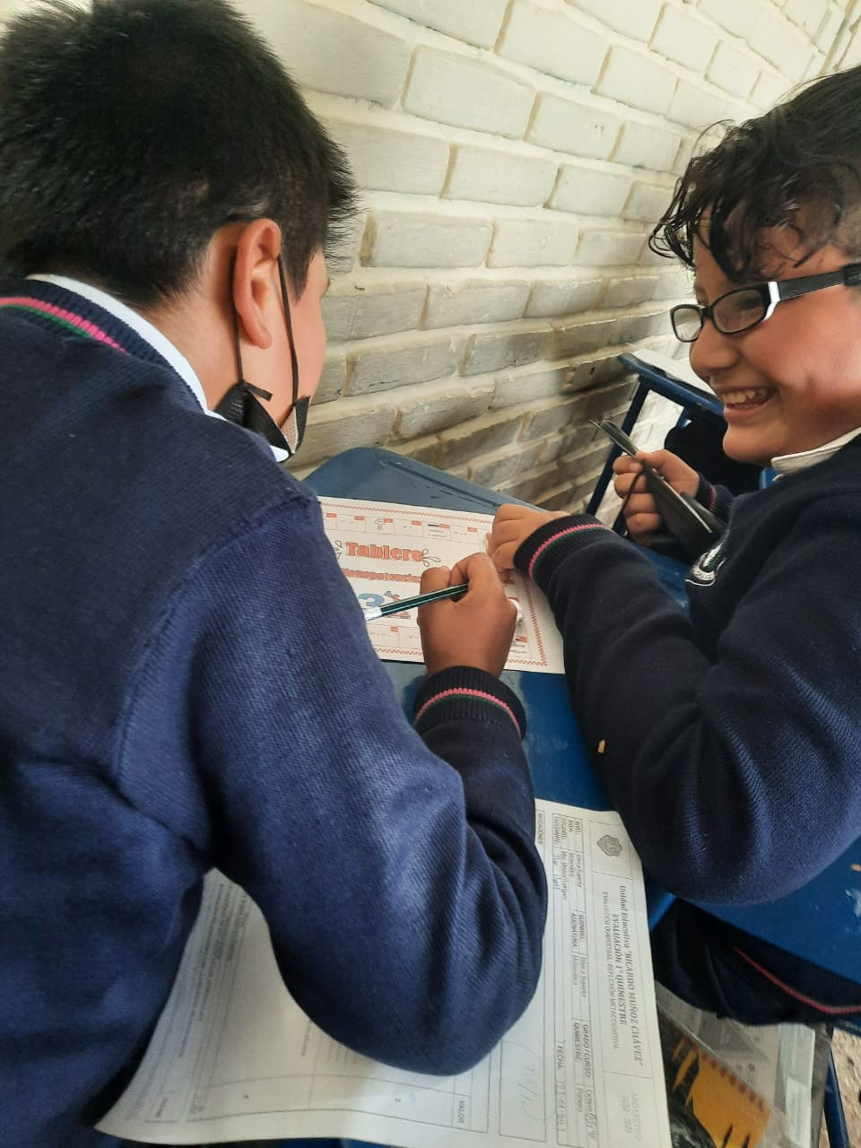
Enlace del tablero de monopotencias
https://docs.google.com/document/d/1pW0Q0CXsPbOZ8LcmfobsjqZAz8OnY6BT/edit?usp=sharing&ouid=118029025816038443201&rtpof=true&sd=true

Actividad de consolidación “Lámina interactica de liveworksheet y actividad en kahoot”
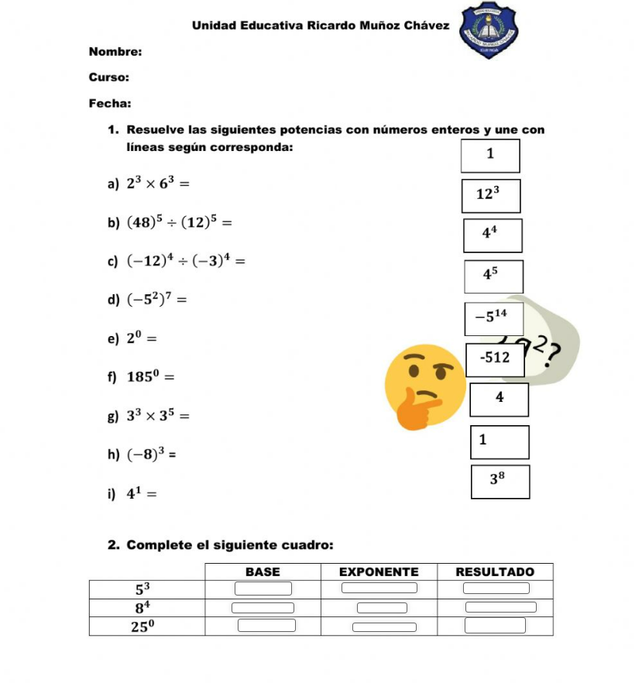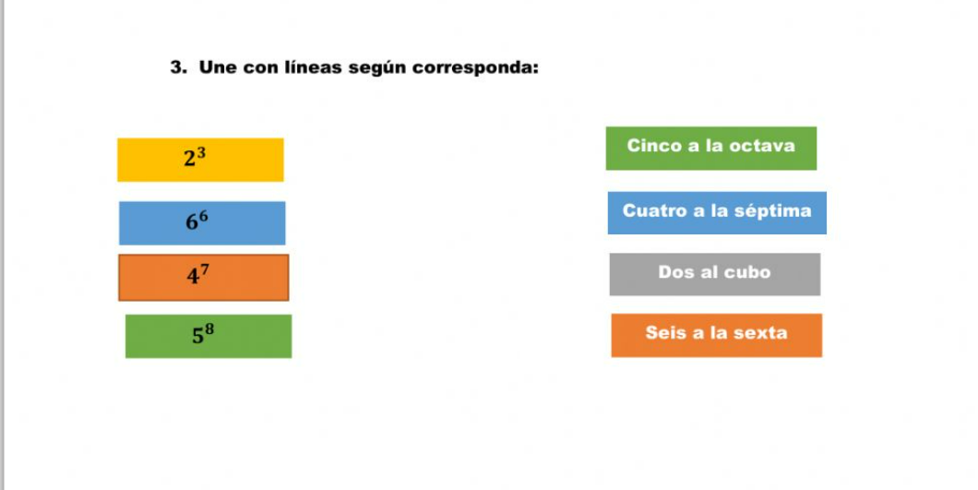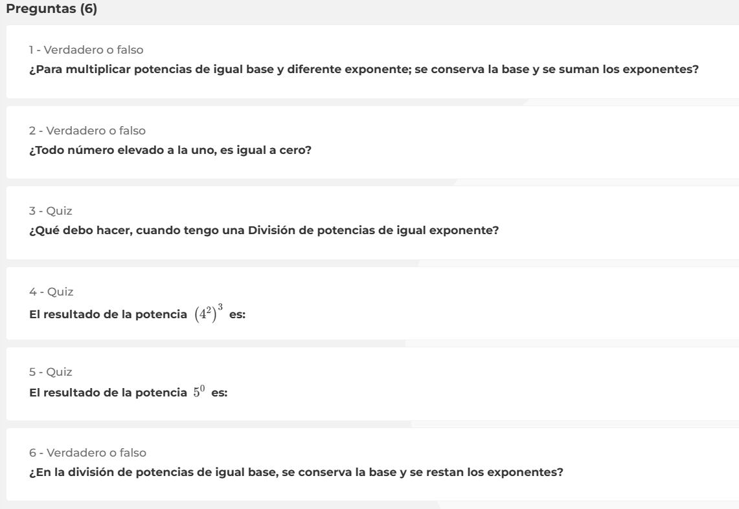

Anexo 9 Otras actividades de gestión áulica

Plataforma ClassDojo

